UNIVERSIDAD PRIVADA DEL VALLE
FACULTAD DE INFORMÁTICA Y ELECTRÓNICA
CARRERA DE LICENCIATURA EN INGENIERÍA DE SISTEMAS
GANABOL: SISTEMA MÓVIL DE GESTIÓN GANADERA CON FUNCIONAMIENTO SIN CONEXIÓN PARA EXPLOTACIONES BOVINAS TRADICIONALES DEL DEPARTAMENTO DE SANTA CRUZ, BOLIVIA
PROYECTO DE GRADO PARA OPTAR AL TÍTULO DE LICENCIATURA EN INGENIERÍA DE SISTEMAS
POSTULANTE: Carlos Mateo Ibáñez Rodríguez
TUTOR: Jesús Bautista
Santa Cruz de la Sierra – Bolivia
2026

DEDICATORIA
A mi padre, Carlos Alberto Ibáñez Blanco, que me transmitió desde pequeño el interés y el respeto por la ganadería. De su esfuerzo y de las horas que dedicó al trabajo del campo nació la motivación de este proyecto, concebido no solo como requisito académico sino como una herramienta que pueda servir en la labor diaria.
Este trabajo es también una forma de retribuir el apoyo, las enseñanzas y los valores que me ha dado a lo largo de la vida, y de contribuir a la modernización de la actividad familiar.
Lo dedico asimismo a los productores ganaderos del departamento, en particular a quienes recién empiezan en el rubro, con la esperanza de que una herramienta accesible facilite su trabajo y abra oportunidades en el sector.

AGRADECIMIENTOS
A la Universidad Privada del Valle, por la formación integral y el respaldo institucional que hicieron posible este trabajo.
A los docentes de la carrera, que convirtieron cada desafío académico en una lección que terminó por formar un criterio profesional.
A mi tutor, Jesús Bautista, por la orientación y el rigor con que acompañó el desarrollo del proyecto.
A los productores ganaderos de Pailón, Abapó y San Julián que dedicaron su tiempo a responder el instrumento de diagnóstico y a recibirme en sus predios. Sin esa información de campo, este trabajo carecería de fundamento.
A mi familia, por el apoyo constante durante toda la etapa académica.

RESUMEN
La ganadería bovina en explotaciones tradicionales del departamento de Santa Cruz se gestiona mediante métodos empíricos apoyados en la experiencia del productor, la observación visual del animal y registros manuales dispersos en cuadernos y planillas. Esta práctica limita el control productivo, impide conocer el historial individual de cada animal y debilita la posición del productor al momento de negociar una venta, porque desconoce el peso real de lo que ofrece.
A estas limitaciones se suma una restricción del entorno que descarta las soluciones existentes en el mercado: la conectividad a internet en el campo es intermitente o inexistente, de modo que una aplicación que dependa de la red no resulta utilizable. El diagnóstico aplicado a veintitrés productores de los municipios de Pailón, Abapó y San Julián confirma la magnitud de la brecha: el ochenta y siete por ciento dispone de un teléfono inteligente con capacidad técnica suficiente, y ninguno utiliza una herramienta digital especializada para el manejo de su hato.
El presente proyecto desarrolla GanaBol, un sistema móvil de gestión ganadera cuyo modo primario de operación es sin conexión. La aplicación, construida en Flutter sobre una base de datos local cifrada, permite registrar el inventario bovino con identificación individual, llevar el historial sanitario de cada animal, estimar su peso a partir de medidas corporales sin pesarlo físicamente y apoyar la decisión de venta mediante una evaluación ponderada de criterios objetivos. Un servicio central desarrollado en NestJS sobre PostgreSQL consolida la información cuando el dispositivo recupera conectividad, y un panel web permite la consulta de reportes.
La solución resuelve tres problemas de ingeniería no triviales: la generación de identificadores en el dispositivo que hace idempotente el reenvío de registros, la resolución de conflictos diferenciada según el riesgo de cada entidad, y la propagación de las bajas mediante marcas lógicas. El caso de aplicación es el establecimiento ganadero Sabayones, en la zona del Izozog, Chaco del departamento de Santa Cruz.
Palabras clave: gestión ganadera, estimación morfométrica de peso, aplicación móvil, funcionamiento sin conexión, sincronización diferida, trazabilidad bovina.

ABSTRACT
Cattle farming on traditional holdings in the department of Santa Cruz is managed through empirical methods that rely on the producer’s experience, visual assessment of the animal, and manual records scattered across notebooks and spreadsheets. This practice limits production control, makes the individual history of each animal inaccessible, and weakens the producer’s position when negotiating a sale, since the true weight of the animal on offer is unknown.
A constraint of the setting compounds these limitations and rules out the solutions available on the market: internet connectivity in the field is intermittent or absent, so an application that depends on the network is unusable. A diagnostic survey of twenty-three producers in the municipalities of Pailón, Abapó and San Julián confirms the extent of the gap: eighty-seven per cent own a smartphone with sufficient technical capacity, and none uses a specialised digital tool to manage their herd.
This project develops GanaBol, a mobile livestock management system whose primary mode of operation is offline. Built in Flutter on an encrypted local database, the application records the cattle inventory with individual identification, maintains each animal’s health history, estimates its weight from body measurements without physically weighing it, and supports the sale decision through a weighted evaluation of objective criteria. A central service built in NestJS on PostgreSQL consolidates the information once the device regains connectivity, and a web panel allows report consultation.
The solution addresses three non-trivial engineering problems: device-side identifier generation that makes record resubmission idempotent, conflict resolution differentiated by the risk of each entity, and deletion propagation through logical markers. The applied case is the Sabayones cattle holding, in the Izozog area of the Bolivian Chaco, department of Santa Cruz.
Keywords: livestock management, morphometric weight estimation, mobile application, offline operation, deferred synchronisation, cattle traceability.

LISTA DE SIGLAS Y ABREVIATURAS
API: Interfaz de programación de aplicaciones (Application Programming Interface)
CU: Caso de uso
GDP: Ganancia diaria de peso
HLC: Reloj lógico híbrido (Hybrid Logical Clock)
HTTPS: Protocolo de transferencia de hipertexto seguro
IEEE: Instituto de Ingenieros Eléctricos y Electrónicos
INE: Instituto Nacional de Estadística
ISO: Organización Internacional de Normalización
JSON: Notación de objetos de JavaScript (formato de intercambio de datos)
JWT: Token web en formato JSON (JSON Web Token)
LCC: Largo corporal
LWW: Última escritura gana (Last Write Wins)
ORM: Mapeo objeto-relacional
PC: Perímetro torácico
RBAC: Control de acceso basado en roles
REST: Transferencia de estado representacional
RF / RNF: Requisito funcional / Requisito no funcional
SENASAG: Servicio Nacional de Sanidad Agropecuaria e Inocuidad Alimentaria
SQL: Lenguaje de consultas estructurado
SRS: Especificación de requisitos del software
SUS: Escala de usabilidad del sistema (System Usability Scale)
ULID: Identificador único ordenable en el tiempo
UML: Lenguaje unificado de modelado
URS: Especificación de requisitos del usuario
UX: Experiencia de usuario
WCAG: Pautas de accesibilidad para el contenido web

ÍNDICE DE CONTENIDO

INTRODUCCIÓN

La ganadería bovina es una de las actividades económicas más importantes del departamento de Santa Cruz. El departamento concentra alrededor del cuarenta y cuatro por ciento del hato bovino nacional y cerca del cuarenta y siete por ciento del valor de la producción bovina del país (Federación de Ganaderos de Santa Cruz, 2021; Instituto Nacional de Estadística, 2018). Ese hato se distribuye entre empresas agropecuarias de gran escala y cientos de productores organizados en asociaciones locales: la Asociación de Ganaderos de Pailón en la provincia Chiquitos, la de Abapó en Cordillera, y distintas agrupaciones de la Chiquitanía, como las de San Julián y Cuatro Cañadas.
Buena parte de esos productores maneja el ganado hoy como se hacía hace décadas: con cuadernos, estimaciones visuales y memoria. El animal nace, se anota algo en un papel, y el resto queda en la cabeza del dueño. El historial de vacunas, los tratamientos y los eventos reproductivos dependen de que el productor los recuerde o los encuentre en alguna hoja suelta. No es falta de interés: es que no existe una herramienta que funcione en esas condiciones.
El presente proyecto desarrolla GanaBol, un sistema móvil de gestión ganadera cuyo modo primario de operación es sin conexión, orientado a explotaciones bovinas tradicionales del departamento de Santa Cruz. El sistema permite registrar el inventario bovino con identificación individual, llevar el historial sanitario de cada animal, estimar su peso en campo a partir de medidas corporales sin pesarlo físicamente, y apoyar la decisión de venta mediante criterios objetivos.
El alcance comprende una aplicación móvil desarrollada en Flutter, que opera sobre una base de datos local y consolida su información con un servicio central cuando dispone de conectividad, y un panel web de administración para la consulta de reportes. La metodología de desarrollo adoptada es el modelo incremental, que organiza la construcción en ciclos sucesivos, cada uno con sus propias fases de análisis, diseño, implementación y pruebas, y cada uno validado con productores antes de iniciar el siguiente.
El diagnóstico que sustenta el diseño proviene de un instrumento aplicado a veintitrés productores de los municipios de Pailón, Abapó y San Julián, complementado con entrevistas a especialistas del sector y observación directa en terreno. El caso de aplicación del sistema es el establecimiento ganadero Sabayones, en la zona del Izozog, Chaco del departamento de Santa Cruz.
Como resultado se espera un sistema funcional, validado en campo mediante la escala de usabilidad del sistema, que permita al productor sustituir el registro en papel por un registro digital que no dependa de la señal de internet, y que le entregue al momento de vender una estimación de peso fundada en medidas y no en apreciación visual.
El documento se organiza en siete capítulos. El Capítulo I plantea el problema, los objetivos y la justificación. El Capítulo II desarrolla el marco teórico y referencial que fundamenta las decisiones técnicas. El Capítulo III describe el marco metodológico de la investigación y del desarrollo. El Capítulo IV presenta el análisis y la especificación de requisitos. El Capítulo V documenta el diseño de la solución. El Capítulo VI detalla el desarrollo, la implementación y la validación. El Capítulo VII evalúa el proyecto respecto a sus objetivos, su calidad y su impacto. Cierran el documento las conclusiones, las recomendaciones, las referencias, el glosario, los apéndices y los anexos.

CAPÍTULO I

PLANTEAMIENTO DEL PROBLEMA

1.1. ANTECEDENTES

1.1.1. ANTECEDENTES INSTITUCIONALES
El departamento de Santa Cruz concentra alrededor del cuarenta y cuatro por ciento del hato bovino nacional y cerca del cuarenta y siete por ciento del valor de la producción bovina del país (Federación de Ganaderos de Santa Cruz, 2021; Instituto Nacional de Estadística, 2018). La Federación de Ganaderos de Santa Cruz agrupa a las asociaciones departamentales, entre ellas la Asociación de Ganaderos de Pailón en la provincia Chiquitos y la de Abapó en Cordillera, además de distintas agrupaciones de la Chiquitanía como las de San Julián y Cuatro Cañadas. Estas asociaciones reúnen a productores que operan en superficies extensas, con escasa cobertura de conectividad y acceso irregular a servicios técnicos.
El caso de aplicación del presente proyecto es el establecimiento ganadero Sabayones, propiedad familiar ubicada en la zona del Izozog, Chaco del departamento de Santa Cruz. El establecimiento opera bajo pastoreo extensivo en campo natural y presenta las condiciones que caracterizan a la mayoría de las explotaciones de la zona: ausencia de registros digitales, conectividad intermitente y distancias considerables entre las áreas de manejo del hato.

1.1.2. ANTECEDENTES TECNOLÓGICOS
El productor ganadero de la zona dispone hoy de más capacidad tecnológica de la que utiliza. El instrumento aplicado durante el diagnóstico reveló que el ochenta y siete por ciento de los encuestados posee un teléfono inteligente con capacidad técnica suficiente para ejecutar una aplicación de gestión, mientras que ninguno utiliza una herramienta digital especializada para el manejo de su hato. La brecha, por tanto, no está en el equipamiento disponible sino en la ausencia de software adecuado al contexto.
El dato nacional confirma esa asimetría. En los hogares rurales de Bolivia el acceso a internet alcanza apenas al cincuenta y tres coma nueve por ciento, mientras que el ochenta y uno coma cinco por ciento dispone de teléfono móvil (Instituto Nacional de Estadística, 2024). El dispositivo está; lo que falta es la red, y ese desfase es precisamente la condición que una aplicación con funcionamiento sin conexión aprovecha en lugar de padecer.
En paralelo, la maduración de los marcos de desarrollo multiplataforma y de las bases de datos embebidas ha hecho viable construir aplicaciones que operan de forma autónoma sin conexión permanente, consolidando con un servicio central únicamente cuando la red está disponible. Esta capacidad técnica, que hace una década implicaba un esfuerzo de ingeniería considerable, hoy está al alcance de un proyecto de grado.

1.1.3. ANTECEDENTES INVESTIGATIVOS
La literatura zootécnica documenta desde hace décadas la posibilidad de estimar el peso vivo de un bovino a partir de medidas corporales tomadas con cinta métrica, sin pesarlo físicamente. Wangchuk, Wangdi y Mindu (2018) comparan la fiabilidad de las distintas técnicas de estimación de peso vivo en ganado bovino y constituyen la referencia metodológica directa del módulo de estimación del presente sistema. Bavera (2005) documenta además el patrón de gestión empírica en productores de hato reducido en varios países de la región, con consecuencias directas sobre la sanidad y la rentabilidad.
Sobre la adopción de tecnología en entornos rurales, los modelos de Davis (1989) y Rogers (2003) establecen que la utilidad percibida y la facilidad de uso son los factores determinantes de la decisión de uso continuo de una herramienta digital. Esta evidencia orientó las decisiones de diseño de interfaz documentadas en el Capítulo V.
En el plano de la ingeniería, el trabajo de Kleppmann, Wiggins, van Hardenberg y McGranaghan (2019) sobre software local-first establece los principios de diseño de las aplicaciones que operan sin conexión permanente, y es la referencia conceptual de la arquitectura adoptada.

1.1.4. SOLUCIONES EXISTENTES EN EL MERCADO
En el mercado regional existen plataformas de gestión ganadera orientadas al registro del inventario, el seguimiento sanitario y la generación de reportes productivos, entre ellas SIGGAN y BoviGest. Ambas resuelven la gestión del hato para explotaciones de escala considerable, con infraestructura tecnológica disponible y personal capacitado para operarlas.

1.1.5. LIMITACIONES DE LAS SOLUCIONES ACTUALES
Estas plataformas están pensadas para un contexto distinto al del productor cruceño tradicional. Requieren conexión permanente a internet, dispositivos de gama alta y un nivel de capacitación digital que no corresponde al perfil del usuario objetivo. En zonas como Pailón, Abapó o buena parte de la Chiquitanía, la señal de internet es intermitente en el mejor de los casos y, con frecuencia, inexistente.
A la restricción de conectividad se suma el costo: las licencias de estas plataformas superan lo que el productor de este perfil puede o está dispuesto a pagar, especialmente cuando la herramienta no resuelve el problema que más le cuesta dinero, que es estimar correctamente el peso del animal al momento de venderlo. Esta brecha entre lo que el mercado ofrece y lo que el productor necesita es la que el presente proyecto busca cerrar.

1.2. DESCRIPCIÓN DE LA SITUACIÓN PROBLEMÁTICA

1.2.1. DESCRIPCIÓN DEL CONTEXTO
La actividad ganadera en las zonas de Pailón, Abapó, San Julián y el Izozog se organiza en torno a los ciclos biológicos del ganado bovino: la gestión reproductiva, el seguimiento sanitario, el control del peso y la planificación de la comercialización. Cada ciclo genera información que, registrada y procesada adecuadamente, permitiría al productor tomar decisiones informadas sobre el manejo de su hato.
Las explotaciones de la zona se caracterizan por superficies extensas, conectividad escasa y condiciones climáticas que dificultan el acceso permanente a los predios. El productor trabaja a la intemperie, con las manos ocupadas, y registra los datos en el momento en que ocurren los hechos: durante la vacunación, al medir un animal, al detectar una enfermedad. Cualquier herramienta que no funcione en esas condiciones queda sin uso.

1.2.2. ACTORES INVOLUCRADOS
En la operación del establecimiento ganadero intervienen cuatro actores con responsabilidades diferenciadas, que el sistema debe reconocer y delimitar mediante permisos distintos. El Cuadro 1.1 los identifica junto con la responsabilidad que asume cada uno.
Cuadro 1.1. Actores involucrados en la gestión del establecimiento ganadero
Actor | Responsabilidad principal | Relación con la información
Propietario | Decidir sobre la venta, la reposición y la inversión en el hato | Necesita la información consolidada para decidir; hoy depende de su memoria y de registros dispersos
Personal de campo | Ejecutar el manejo diario: vacunación, traslados, observación del hato | Genera la información en el momento del hecho, pero carece de un medio para registrarla en el lugar
Veterinario | Diagnosticar, indicar tratamientos y definir calendarios sanitarios | Requiere el historial previo del animal, que habitualmente no está disponible en la visita
Administrador | Gestionar usuarios, parámetros del establecimiento y respaldo de la información | Responsable de que los datos existan, sean consistentes y estén resguardados
Fuente: Elaboración propia a partir del diagnóstico aplicado a productores de Pailón, Abapó y San Julián, 2026.

1.2.3. PROCESOS ACTUALES
El productor trabaja, en términos generales, sin registros confiables. No porque no quiera llevarlos, sino porque los métodos disponibles no se adaptan a cómo trabaja en campo. Revisar un cuaderno bajo la lluvia, buscar un dato entre hojas sueltas o recordar cuándo fue la última vacuna de un animal entre ciento cincuenta son problemas cotidianos que ningún sistema del mercado ha resuelto para este perfil de usuario.
El diagnóstico aplicado confirma el patrón: el cincuenta y dos por ciento de los encuestados lleva sus registros en cuadernos físicos o planillas de cálculo, y un porcentaje significativo declara no llevar ningún registro formal. El setenta por ciento actualiza su información de forma mensual o únicamente cuando ocurre un evento relevante, como un nacimiento, una muerte, una venta o una vacunación. Esto implica que los datos disponibles al momento de tomar una decisión comercial o sanitaria pueden estar desactualizados por semanas.

1.2.4. RECURSOS TECNOLÓGICOS DISPONIBLES
El productor dispone de un teléfono inteligente, habitualmente de gama media o baja, que utiliza para comunicación y mensajería. No dispone de conexión estable a internet en el predio, de computadora de escritorio en el lugar de trabajo, ni de equipamiento de pesaje en la mayoría de los casos. El acceso a electricidad en las áreas de manejo es limitado, lo que restringe la autonomía de cualquier dispositivo que dependa de carga frecuente.
Esta configuración de recursos define el marco dentro del cual la solución debe operar: un único dispositivo, sin red garantizada, con batería limitada y sin equipamiento complementario.

1.2.5. DEFICIENCIAS IDENTIFICADAS
Las consecuencias de la gestión actual son concretas y cuantificables. Cuando el productor va a vender un animal, estima el peso visualmente y con frecuencia se equivoca, lo que le genera pérdidas directas en la negociación: el cincuenta y cinco por ciento de los encuestados reconoce haber vendido algún animal por debajo de su valor real de mercado por desconocer su peso. No sabe qué animal tiene mejor condición para vender porque no cuenta con un historial objetivo. Las vacunas se retrasan porque no hay un sistema que avise. Y si un animal se enferma, es difícil determinar si ya tuvo ese problema antes o qué tratamientos recibió: el sesenta por ciento declara haber perdido información importante sobre algún animal.
Estas deficiencias convergen en cuatro problemas centrales: la ausencia de trazabilidad individual del ganado, la desactualización crónica de los registros, la falta de herramientas de apoyo a la comercialización y la imposibilidad de usar las soluciones existentes por la restricción de conectividad.

1.2.6. DIAGRAMA DE CAUSAS DEL PROBLEMA
Las deficiencias descritas no son independientes entre sí ni se reparten al azar: responden a cinco grupos de causas que el diagnóstico identificó de forma recurrente. La Figura 1.1 las ordena en un diagrama de causa y efecto, que agrupa en registro e información, medición, soluciones disponibles, entorno y personas las condiciones que sostienen el problema.
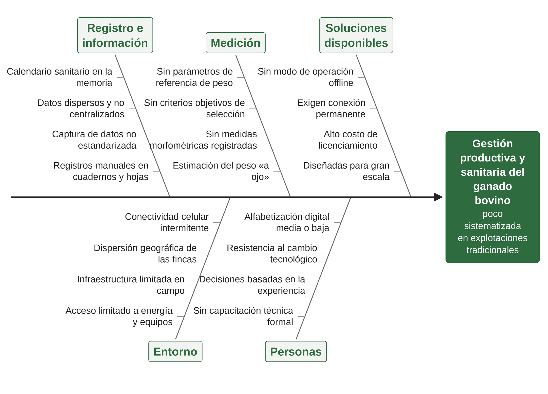
Figura 1.1. Diagrama de causas de la gestión poco sistematizada del ganado bovino
Fuente: Elaboración propia, 2026, a partir del diagnóstico aplicado a productores de Pailón, Abapó y San Julián.
La agrupación explica por qué una solución parcial no resuelve el problema. Digitalizar el registro sin que la herramienta funcione sin conexión deja intactas las causas del grupo entorno; incorporar conectividad sin resolver la estimación del peso deja intactas las del grupo medición. Las causas del grupo soluciones disponibles son, además, las que explican por qué el problema persiste pese a existir oferta en el mercado: ninguna de las opciones relevadas opera sin conexión permanente. El sistema que este proyecto propone actúa sobre los cinco grupos a la vez, y esa simultaneidad es lo que define su alcance.

1.2.7. ANÁLISIS ESTRATÉGICO DEL PROYECTO
El diagrama de causas ordena el problema; el análisis estratégico sitúa al proyecto frente a él. El Cuadro 1.2 presenta la matriz de fortalezas, oportunidades, debilidades y amenazas, que contrasta las condiciones internas del proyecto con las del entorno en que se aplicará.
Cuadro 1.2. Matriz de fortalezas, oportunidades, debilidades y amenazas del proyecto
Fortalezas | Oportunidades
— Demanda real validada mediante diagnóstico empírico con productores del área de influencia.  — Acceso directo a usuarios reales para la validación piloto.  — Conjunto de tecnologías maduro y sin costo de licencias.  — Funcionamiento sin conexión asumido como decisión arquitectónica de primer orden. | — Inexistencia de una solución nacional adaptada al contexto productivo cruceño.  — Expansión de la cobertura celular en zonas rurales del oriente boliviano.  — Impulso de digitalización del SENASAG en materia de trazabilidad sanitaria.  — Base potencial de usuarios en las provincias del departamento.
Debilidades | Amenazas
— Equipo de desarrollo conformado por una sola persona.  — Recursos limitados para la validación experimental en campo.  — Riesgo de alcance excesivo dada la cantidad de módulos funcionales planteados. | — Resistencia inicial del productor tradicional a la adopción de herramientas digitales.  — Conectividad rural intermitente, condición que el sistema atenúa pero que también limita la consolidación con el servidor.  — Eventual ingreso de competidores internacionales con plan gratuito.  — Sostenibilidad posterior al piloto no garantizada por un proyecto académico.
Fuente: Elaboración propia, 2026.
La lectura cruzada de la matriz explica dos decisiones del proyecto. La debilidad del equipo unipersonal frente al riesgo de alcance excesivo es lo que justifica la organización por incrementos cerrados, cada uno entregable por sí mismo. Y la amenaza de la conectividad intermitente, que es a la vez la oportunidad que ninguna solución existente aprovecha, es lo que convierte el funcionamiento sin conexión en el eje de la arquitectura y no en una característica más.

1.3. OBJETO DE ESTUDIO Y FORMULACIÓN DEL PROBLEMA

1.3.1. OBJETO DE ESTUDIO
La gestión de la información productiva y sanitaria del ganado bovino en las etapas de crianza, destete y engorde, en explotaciones tradicionales del departamento de Santa Cruz, Bolivia.

1.3.2. FORMULACIÓN DEL PROBLEMA
¿Cómo sistematizar la gestión productiva y sanitaria del ganado bovino en explotaciones tradicionales del departamento de Santa Cruz, Bolivia —actualmente basada en registros manuales dispersos y en decisiones sustentadas en la apreciación visual y la experiencia—, a fin de fortalecer el control del ganado y la toma de decisiones en contextos de conectividad limitada?

1.4. SISTEMATIZACIÓN DEL PROBLEMA
De la pregunta central se desprenden cinco preguntas específicas que orientan el desarrollo del proyecto:

1.4.1. ¿CUÁLES SON LAS CARACTERÍSTICAS DEL PROCESO ACTUAL?
Cómo registra hoy el productor la información de su hato, con qué medios, con qué frecuencia y qué información se pierde en el camino. La respuesta se desarrolla en el diagnóstico del Capítulo IV.

1.4.2. ¿QUÉ NECESIDADES FUNCIONALES Y NO FUNCIONALES DEBEN CONSIDERARSE?
Qué debe hacer el sistema para resolver los problemas identificados y bajo qué restricciones de operación, rendimiento, seguridad y usabilidad debe hacerlo, considerando que el entorno de uso impone condiciones que no son negociables.

1.4.3. ¿QUÉ ARQUITECTURA TECNOLÓGICA RESULTA ADECUADA?
Qué organización de componentes permite que la aplicación opere de forma autónoma sin conexión, consolide de forma confiable cuando la red aparece y mantenga la integridad de los datos durante ese proceso.

1.4.4. ¿CÓMO SE VERIFICARÁ LA CALIDAD DE LA SOLUCIÓN?
Con qué pruebas y con qué criterios medibles se determinará que el sistema cumple lo que promete, tanto en su comportamiento técnico como en su utilidad para el productor en condiciones reales de campo.

1.4.5. ¿QUÉ BENEFICIOS TÉCNICOS Y ORGANIZACIONALES SE OBTENDRÁN?
Qué cambia en la operación del establecimiento al incorporar el sistema, y qué evidencia permite afirmar que ese cambio representa una mejora respecto a la situación de partida.

1.5. OBJETIVOS

1.5.1. OBJETIVO GENERAL
Desarrollar un sistema móvil con arquitectura de funcionamiento sin conexión y panel de administración web que permita a los productores de explotaciones bovinas tradicionales del departamento de Santa Cruz sistematizar el registro del inventario, el historial sanitario, la estimación de peso y la selección de animales en las etapas de crianza, destete y engorde, a fin de fortalecer el control del ganado y la toma de decisiones en contextos de conectividad limitada, durante el periodo 2026–2027.

1.5.2. OBJETIVOS ESPECÍFICOS
Para alcanzar el objetivo general se plantean los siguientes objetivos específicos:
1. Analizar los requerimientos funcionales y técnicos a partir de las prácticas de gestión del ganado en explotaciones tradicionales del departamento de Santa Cruz, para orientar el diseño del sistema.
2. Diseñar la arquitectura móvil con funcionamiento sin conexión y sincronización diferida, junto con el modelo de datos del sistema, para estructurar una solución estable en contextos de conectividad limitada.
3. Construir los módulos de inventario y trazabilidad, historial sanitario con alertas, estimación de peso mediante parámetros morfológicos y evaluación ponderada para la selección de animales, junto con el panel web de reportes consolidados.
4. Evaluar el sistema mediante pruebas funcionales, técnicas y de usuario, para verificar su utilidad en la gestión de los animales en condiciones reales de campo.

1.6. JUSTIFICACIÓN
La realización del presente proyecto se sustenta en argumentos de distinto orden que justifican su pertinencia, su viabilidad y su relevancia. Se exponen agrupados por tipo, conforme a la práctica recomendada en la formulación de proyectos académicos.

1.6.1. JUSTIFICACIÓN TÉCNICA
El proyecto integra tres componentes que trascienden el simple almacenamiento de datos. El primero es una arquitectura con funcionamiento sin conexión y sincronización diferida, que permite operar sin red y resolver la consistencia de los datos al restablecerse la conexión, lo que constituye un problema de ingeniería no trivial en cuanto a integridad y gestión de conflictos.
El segundo es la estimación de peso a partir de parámetros morfológicos, sustentada en fórmulas validadas en la bibliografía zootécnica, cuya implementación en una aplicación usable en campo —con entrada de datos simple y resultado inmediato— tiene valor técnico y práctico.
El tercero es un mecanismo de evaluación ponderada que asiste la decisión de venta: asignar puntajes según criterios objetivos y generar un orden que oriente al productor es un componente de apoyo a la decisión que eleva la complejidad del sistema por encima del registro simple.

1.6.2. JUSTIFICACIÓN ECONÓMICA
Para un productor con ochenta animales, equivocarse en quince kilos al estimar el peso de venta de diez de ellos puede significar una pérdida de varios cientos de dólares por ciclo. No es un número hipotético: es el resultado directo de negociar sin datos, y lo confirma el cincuenta y cinco por ciento de encuestados que reconoce haber vendido por debajo del valor real. A eso se suma el costo de las enfermedades no detectadas a tiempo, los tratamientos repetidos por falta de historial y la venta de animales que no eran los más convenientes porque no había forma objetiva de compararlos.
Una herramienta que corrija esos tres problemas tiene un retorno económico tangible, incluso si mejora la precisión solo de forma parcial. Al estar diseñada para los dispositivos que el productor ya posee y funcionar sin internet, el costo de adopción es prácticamente nulo: no requiere inversión en infraestructura, no tiene licencia mensual y no depende de que el predio tenga señal.

1.6.3. JUSTIFICACIÓN SOCIAL
Las asociaciones de ganaderos del departamento agrupan a productores que, en su mayoría, no tienen acceso regular a veterinarios ni a técnicos agropecuarios. El conocimiento sobre sanidad animal y manejo productivo se transmite por experiencia propia y por lo que se comparte entre vecinos. No es que falte disposición: falta acceso.
Una aplicación que lleve el historial sanitario, avise cuándo vence una vacuna y ayude a decidir qué animal vender no reemplaza al técnico, pero reduce la dependencia de uno. El productor puede tomar mejores decisiones de forma autónoma, en su propio predio, sin esperar una visita que quizás tarde semanas. En un sector donde la brecha digital sigue siendo amplia, una herramienta así funciona además como punto de entrada a la tecnificación de la gestión ganadera.

1.6.4. JUSTIFICACIÓN ACADÉMICA
El proyecto integra en un mismo sistema conocimientos de varias áreas de la carrera: arquitectura de software, bases de datos distribuidas, sincronización de datos, seguridad informática, desarrollo móvil multiplataforma e interacción humano-computadora. La resolución del problema de sincronización con conectividad intermitente obliga a aplicar de forma concreta los conceptos de consistencia eventual y resolución de conflictos que la literatura trata habitualmente en el plano teórico.
El trabajo aporta además documentación sobre un caso de aplicación poco explorado en la literatura nacional: el diseño de sistemas de información para el sector ganadero boliviano bajo restricciones severas de conectividad. La evidencia de campo recogida y los resultados de la validación de usabilidad quedan disponibles como base para trabajos posteriores.

1.7. ALCANCES Y LIMITACIONES

1.7.1. ALCANCE FUNCIONAL
El sistema comprende la gestión de identidad y accesos con control por roles, el registro y la trazabilidad del inventario bovino con identificación individual, el historial sanitario con alertas de vencimiento, la estimación de peso mediante parámetros morfológicos, el registro de movimientos entre potreros, el control reproductivo, la referencia nutricional por raza y categoría, el registro de la comercialización, el mecanismo de evaluación ponderada para la selección de animales y un panel web para la consulta de reportes consolidados.
Quedan fuera del alcance la contabilidad general del establecimiento, la gestión de planillas de personal, la gestión de compras e insumos y la integración con sistemas tributarios.

1.7.2. ALCANCE TECNOLÓGICO
La aplicación móvil se desarrolla en Flutter con el lenguaje Dart, sobre una base de datos local en SQLite gestionada mediante Drift. El servicio central se desarrolla en NestJS con el mapeador Prisma sobre PostgreSQL, con apoyo de Redis para tareas de soporte. El panel de administración web se construye en Next.js. El despliegue se realiza mediante contenedores. La comunicación entre los clientes y el servicio se efectúa sobre una interfaz de programación de estilo REST protegida con autenticación por token.

1.7.3. ALCANCE INSTITUCIONAL Y GEOGRÁFICO
El desarrollo del sistema se realiza desde la ciudad de Santa Cruz de la Sierra. El caso de aplicación es el establecimiento ganadero Sabayones, en la zona del Izozog, Chaco del departamento de Santa Cruz. La validación piloto se ejecuta con productores de los municipios de Pailón, Abapó y San Julián, seleccionados por su representatividad del perfil productivo objetivo: explotaciones tradicionales con conectividad celular intermitente. Los resultados son potencialmente extensibles a otros departamentos del oriente boliviano que comparten ese perfil, pero esa extensión queda fuera del alcance del trabajo.

1.7.4. LIMITACIONES
La estimación de peso mediante fórmulas morfológicas tiene un margen de error inherente al método y no sustituye al pesaje directo cuando se dispone de equipamiento. El sistema entrega una aproximación útil para la toma de decisiones, no una medición certificada para efectos comerciales o legales.
La validación de usabilidad se realiza con un grupo piloto reducido, lo que permite detectar problemas de diseño pero no sustenta inferencias estadísticas sobre la población total de productores del departamento. El período de evaluación posterior a la entrega es acotado y no permite medir efectos de largo plazo sobre la rentabilidad del hato.
Finalmente, el sistema depende de que alguien registre la información con regularidad. La herramienta reduce el esfuerzo de registro, pero no elimina la necesidad de que los datos se ingresen en el momento en que ocurren los hechos.

1.8. DELIMITACIÓN DEL PROYECTO

1.8.1. DELIMITACIÓN TEMÁTICA
El estudio se circunscribe a la gestión productiva de explotaciones bovinas tradicionales orientadas a las etapas de crianza, destete y engorde, y abarca los procesos de control de inventario, gestión sanitaria, control reproductivo, estimación de peso, alimentación y comercialización. Quedan fuera del alcance temático las explotaciones de bovinos lecheros, los rubros de ovinos, caprinos y camélidos, y la integración con sistemas externos de comercialización mayorista o frigoríficos.
Las razas consideradas para la calibración del algoritmo de estimación de peso son Nelore, Brahman, Criollo y Santa Gertrudis. Los marcos de referencia aplicados incluyen el estándar IEEE 830 para la especificación de requisitos, las pautas WCAG 2.1 en nivel AA para accesibilidad, las recomendaciones zootécnicas para ganado bovino tropical y la normativa sanitaria del SENASAG para el calendario obligatorio de vacunaciones.

1.8.2. DELIMITACIÓN ESPACIAL
El desarrollo se realiza desde la ciudad de Santa Cruz de la Sierra. El caso de aplicación es el establecimiento ganadero Sabayones, en la zona del Izozog. La validación piloto se ejecuta con productores de Pailón, Abapó y San Julián.

1.8.3. DELIMITACIÓN TEMPORAL
El trabajo de investigación, desarrollo y validación se ejecuta durante el periodo 2026–2027, conforme al cronograma detallado en el Capítulo VI. El diagnóstico de campo se aplicó durante el primer semestre de 2026.

1.8.4. DELIMITACIÓN TECNOLÓGICA
La solución se construye exclusivamente con herramientas de código abierto, sin dependencia de licencias comerciales en ninguna de sus capas, conforme a la restricción presupuestaria establecida en la especificación de requisitos. La aplicación móvil está destinada a dispositivos de gama media y baja, que son los disponibles en el entorno de uso.

CAPÍTULO II

MARCO TEÓRICO Y REFERENCIAL
Este capítulo establece los fundamentos conceptuales, tecnológicos y normativos sobre los que se construye el sistema. Comienza por los principios generales de la ingeniería de sistemas y de software, continúa con los fundamentos específicos del problema que el proyecto aborda —aplicaciones que operan sin conexión permanente y estimación morfométrica del peso bovino—, describe las tecnologías del stack adoptado, revisa las metodologías y estándares aplicables, examina el estado del arte en soluciones comparables y cierra con el marco legal boliviano que condiciona el tratamiento de la información.

2.1. FUNDAMENTOS DE INGENIERÍA DE SISTEMAS

2.1.1. SISTEMAS Y TEORÍA GENERAL DE SISTEMAS
Un sistema es un conjunto de elementos interrelacionados que operan de forma conjunta para alcanzar un propósito que ninguno de ellos alcanzaría por separado. La Teoría General de Sistemas, formulada por Ludwig von Bertalanffy, establece que las propiedades de un sistema emergen de las relaciones entre sus partes y no de las partes consideradas de forma aislada, principio que explica por qué el comportamiento de un sistema no puede deducirse únicamente del estudio de sus componentes individuales (Bertalanffy, 1968).
Esta noción es directamente aplicable al presente proyecto. El sistema de gestión ganadera no es la suma de una aplicación móvil, un servicio central y una base de datos: es la relación entre ellos lo que produce la capacidad de registrar información en un predio sin señal y recuperarla, consolidada y consistente, desde otro dispositivo días después. La propiedad que interesa —la continuidad del registro pese a la intermitencia de la red— no reside en ningún componente por separado.

2.1.2. INGENIERÍA DE SISTEMAS
La ingeniería de sistemas es la disciplina que se ocupa del diseño, la integración y la gestión de sistemas complejos a lo largo de su ciclo de vida. Su enfoque es interdisciplinario: considera no solo los componentes técnicos, sino también las personas que los operan, los procesos en que se insertan y las restricciones del entorno en que funcionan (Blanchard y Fabrycky, 2011).
En este proyecto, ese enfoque se manifiesta en que las decisiones técnicas no se tomaron a partir de criterios puramente tecnológicos, sino de las condiciones reales de operación: la ausencia de conectividad, el tipo de dispositivo disponible, las condiciones físicas de uso en campo y el perfil del usuario que opera el sistema.

2.1.3. SISTEMAS DE INFORMACIÓN
Un sistema de información es un conjunto organizado de personas, procesos, datos y tecnología que recopila, procesa, almacena y distribuye información para apoyar la toma de decisiones y el control dentro de una organización (Laudon y Laudon, 2016). La distinción respecto a un simple programa informático es relevante: el sistema incluye a las personas que ingresan los datos y a los procedimientos que rigen ese ingreso.
El sistema propuesto lo es en sentido pleno: su valor no reside en el software, sino en que la información registrada por el personal de campo llegue, consolidada y a tiempo, a quien debe decidir sobre la venta de un animal. Si el registro no ocurre, el software carece de utilidad. Esta constatación orientó buena parte de las decisiones de diseño de interfaz documentadas en el Capítulo V.

2.1.4. INGENIERÍA DE SOFTWARE
La ingeniería de software es la aplicación de un enfoque sistemático, disciplinado y cuantificable al desarrollo, la operación y el mantenimiento del software (IEEE, 1990). Su objeto es producir software que satisfaga los requisitos del usuario dentro de restricciones de tiempo, costo y calidad, y que pueda mantenerse y evolucionar sin degradarse.
Pressman y Maxim (2015) sostienen que la calidad de un producto de software depende tanto del proceso seguido para construirlo como de las decisiones técnicas puntuales. Esta premisa fundamenta la adopción, en este proyecto, de una metodología explícita de desarrollo, de pruebas automatizadas y de criterios de aceptación verificables por incremento, documentados en los Capítulos III y VI.

2.1.5. CICLO DE VIDA DE LOS SISTEMAS
El ciclo de vida de un sistema comprende las etapas por las que atraviesa desde su concepción hasta su retiro: análisis de requisitos, diseño, construcción, pruebas, despliegue, operación, mantenimiento y eventual sustitución. La norma ISO/IEC/IEEE 12207 establece el marco de referencia internacional para estos procesos (ISO/IEC/IEEE, 2017).
El presente proyecto cubre las etapas de análisis, diseño, construcción, pruebas y despliegue inicial. Las de operación sostenida y mantenimiento exceden el horizonte académico del trabajo, aunque las decisiones de arquitectura se tomaron considerando su impacto sobre ellas.

2.2. FUNDAMENTOS DEL ÁREA ESPECÍFICA
El problema que aborda este proyecto combina dos dominios que no suelen tratarse de forma conjunta: la construcción de aplicaciones que operan sin conexión permanente, y la estimación del peso bovino mediante medidas corporales. Esta sección desarrolla los fundamentos de ambos.

2.2.1. ARQUITECTURA CON FUNCIONAMIENTO SIN CONEXIÓN
Una aplicación con funcionamiento sin conexión, denominada en la literatura técnica aplicación local-first, es aquella en la que la base de datos del dispositivo es la fuente primaria de lectura y escritura, y el servicio central actúa como punto de consolidación y respaldo, no como requisito de operación. La aplicación funciona a plena capacidad sin red; la conexión, cuando existe, sirve para propagar los cambios y recibir los que otros dispositivos hayan producido (Kleppmann et al., 2019).
Este enfoque invierte la relación habitual entre cliente y servidor. En una aplicación convencional, la interfaz solicita datos al servidor y espera su respuesta antes de mostrar resultados; una interrupción de la red detiene el trabajo. En una aplicación local-first, la interfaz consulta la base de datos del dispositivo y responde de inmediato, con independencia del estado de la red. La consolidación ocurre en segundo plano y no bloquea al usuario.
La contrapartida es la complejidad: al permitir escrituras simultáneas en varios dispositivos sin coordinación previa, el sistema debe resolver qué hacer cuando dos de ellos modifican el mismo registro. Este problema, inexistente en una arquitectura con servidor central obligatorio, es el costo técnico de la autonomía.

2.2.2. CONSISTENCIA EVENTUAL Y RESOLUCIÓN DE CONFLICTOS
El teorema CAP, formulado por Brewer y demostrado formalmente por Gilbert y Lynch (2002), establece que un sistema distribuido no puede garantizar simultáneamente consistencia, disponibilidad y tolerancia a particiones de red. Ante una partición —que es exactamente lo que ocurre cuando el dispositivo del productor pierde señal—, el sistema debe elegir entre rechazar la operación para preservar la consistencia, o aceptarla y resolver después las divergencias.
Para el contexto de este proyecto la elección es forzosa: rechazar el registro de un animal porque no hay señal equivale a no tener sistema. Se adopta por tanto un modelo de consistencia eventual, en el que las réplicas convergen al mismo estado una vez restablecida la comunicación, aceptando que durante el intervalo sin red puedan diferir.
La estrategia de resolución de conflictos se diferencia según el riesgo asociado a cada entidad. Para los datos descriptivos del animal se adopta la regla de última escritura, en la que prevalece la versión con marca temporal más reciente, porque el costo de equivocarse es bajo y recuperable. Para los datos de alto riesgo —registros de peso y eventos sanitarios— la resolución automática no es aceptable: una vacuna registrada dos veces o un peso sobrescrito tienen consecuencias sanitarias y económicas, de modo que el conflicto se marca y se somete a resolución explícita del usuario.

2.2.3. IDENTIFICADORES GENERADOS EN EL DISPOSITIVO
Una consecuencia directa del funcionamiento sin conexión es que el identificador de cada registro debe generarse en el dispositivo, antes de cualquier contacto con el servidor. Un identificador autoincremental asignado por la base de datos central obligaría a esperar respuesta para saber con qué clave quedó guardado el animal, lo que es imposible sin red.
El identificador universal único resuelve el problema al ser generado localmente con probabilidad de colisión despreciable. El sistema emplea la variante ULID, que a diferencia del identificador aleatorio incorpora una marca temporal en sus primeros caracteres, por lo que los identificadores resultan ordenables cronológicamente. Esta propiedad mejora el comportamiento de los índices de la base de datos, porque las inserciones sucesivas se concentran al final del índice en lugar de dispersarse de forma aleatoria.
La generación del identificador en el dispositivo tiene además una consecuencia valiosa para la consolidación: convierte el envío de un registro en una operación idempotente. Si el dispositivo transmite un animal y pierde la respuesta del servidor, puede reintentar el envío sin riesgo de duplicarlo, porque el servidor reconoce el identificador y actualiza en lugar de crear.

2.2.4. ESTIMACIÓN MORFOMÉTRICA DEL PESO BOVINO
La estimación del peso vivo a partir de medidas corporales es una práctica documentada en la zootecnia desde hace más de un siglo. Se fundamenta en la correlación entre el volumen corporal del animal y su masa: el perímetro torácico, medido con cinta métrica detrás de las paletas, es el predictor individual de mayor correlación con el peso vivo, y su combinación con el largo corporal mejora la precisión de la estimación (Wangchuk et al., 2018).
La fórmula de Schaeffer expresa el peso vivo como el producto del cuadrado del perímetro torácico por el largo corporal, dividido por una constante que depende de la conformación del animal. El uso de dos medidas, en lugar de una sola como en las cintas bovinométricas comerciales, reduce el error en animales cuya conformación se aparta del promedio.
La constante varía según la raza y la categoría, razón por la cual una fórmula única aplicada a todo el hato introduce error sistemático en los extremos del rango de peso. Las fórmulas clásicas se derivaron en su mayoría de razas europeas, de conformación distinta a la del ganado cebú predominante en el Chaco cruceño, lo que obliga a calibrar la constante contra una muestra de referencia local.
El método presenta un margen de error inherente que la bibliografía sitúa en un rango de un dígito porcentual en condiciones adecuadas de medición. Para la decisión que debe tomar el productor —si un animal está en condiciones de venderse y en qué rango de precio— esa precisión es suficiente, y es sustancialmente mejor que la estimación visual que constituye la práctica actual. El sistema presenta el valor como estimación y no como medición, de modo que el usuario conozca su naturaleza aproximada.

2.3. TECNOLOGÍAS RELACIONADAS CON LA SOLUCIÓN
El stack tecnológico se seleccionó buscando coherencia entre capas, madurez del ecosistema y adecuación a un equipo de desarrollo reducido. La fundamentación comparativa de cada elección se desarrolla en el Capítulo V; esta sección describe las tecnologías en sí.

2.3.1. LENGUAJES DE PROGRAMACIÓN
Dart es el lenguaje de la aplicación móvil. De tipado estático y orientado a objetos, ofrece soporte nativo para programación asíncrona mediante futuros y flujos de datos. Su compilación anticipada a código nativo permite que la aplicación se ejecute sin intérprete intermedio, lo que resulta determinante para el rendimiento en dispositivos de gama baja.
TypeScript es el lenguaje del servicio central y del panel web. Construido sobre JavaScript, agrega un sistema de tipos verificado en compilación que detecta antes de la ejecución una categoría entera de errores. En un sistema donde los datos sanitarios y de peso condicionan decisiones económicas, esa verificación tiene valor concreto, y su uso en ambas capas reduce la fricción de mantener el sistema con un equipo pequeño.

2.3.2. FRAMEWORKS Y BIBLIOTECAS
Flutter es el marco de la aplicación móvil. A diferencia de los marcos multiplataforma que traducen a componentes nativos del sistema operativo, Flutter dibuja su propia interfaz sobre el lienzo del dispositivo. La consecuencia práctica es que el rendimiento resulta predecible con independencia del fabricante y de la versión del sistema operativo, condición necesaria para garantizar la usabilidad en el hardware disponible en el entorno de uso.
NestJS es el marco del servicio central. Construido sobre Node.js y diseñado para TypeScript, organiza el código en módulos independientes por dominio de negocio, cada uno con sus controladores, servicios y repositorios. Su sistema de inyección de dependencias permite que la lógica de negocio reciba sus repositorios como interfaces, sin conocer la implementación concreta, lo que la hace probable de forma aislada. Sus mecanismos de guardas simplifican la implementación del control de acceso por roles.
Next.js es el marco del panel web de administración. Extiende React con enrutamiento basado en el sistema de archivos, varias estrategias de renderizado seleccionables por página y manejo integrado de configuración.
Entre las bibliotecas de apoyo, Riverpod gestiona el estado de la aplicación móvil y la inyección de dependencias; go_router resuelve la navegación declarativa; Drift provee acceso tipado a la base de datos local; Prisma cumple la función equivalente en el servidor; y Dio gestiona la comunicación con la interfaz de programación, incluida la renovación automática de credenciales.

2.3.3. SISTEMAS GESTORES DE BASES DE DATOS
PostgreSQL es la base de datos del servicio central. Es un gestor relacional de código abierto con más de tres décadas de desarrollo, reconocido por su cumplimiento del estándar SQL, sus garantías transaccionales y su soporte para tipos de datos avanzados. Para este sistema resultan particularmente relevantes sus transacciones completas, que garantizan que una consolidación que involucra múltiples escrituras se complete íntegramente o no se complete en absoluto, sin dejar el sistema en estado inconsistente.
SQLite es la base de datos del dispositivo móvil. Es un motor embebido que opera como una biblioteca dentro del proceso de la aplicación, sin servidor ni configuración, y almacena la base completa en un único archivo. Es el motor de base de datos más desplegado del mundo y constituye la opción estándar para la persistencia local en aplicaciones móviles.
Drift es la capa de acceso que el proyecto emplea sobre SQLite. Genera, a partir de la definición de las tablas en Dart, el código de acceso con tipos verificados en compilación, y expone las consultas como flujos observables. Esta última propiedad es la que permite que la interfaz se actualice sola cuando la consolidación escribe en la base, sin que ninguna pantalla deba recargarse explícitamente.

2.3.4. SERVIDORES Y SERVICIOS DE INFRAESTRUCTURA
Node.js es el entorno de ejecución del servicio central. Su modelo de entrada y salida no bloqueante resulta adecuado para un servicio que atiende numerosas peticiones de corta duración, como las que genera la consolidación de dispositivos móviles. Redis atiende las tareas de soporte: colas de trabajo y almacenamiento en caché.
Docker empaqueta la aplicación junto con sus dependencias en contenedores que se comportan de forma idéntica en cualquier entorno, eliminando las discrepancias entre la máquina de desarrollo y el servidor de producción. Docker Compose orquesta el conjunto como un único servicio. Nginx opera como proxy inverso en el despliegue de producción, gestionando la terminación del cifrado de transporte y la distribución de peticiones.

2.3.5. HERRAMIENTAS DE DESARROLLO
Git gestiona el control de versiones del proyecto, alojado en un repositorio remoto que sirve además como respaldo del código y registro histórico de las decisiones de implementación. El entorno de desarrollo integrado utilizado es Visual Studio Code, con las extensiones correspondientes a Dart y Flutter.

2.3.6. HERRAMIENTAS DE MONITOREO Y PRUEBAS
Jest ejecuta las pruebas del servicio central, tanto unitarias sobre la lógica de negocio como de integración sobre los puntos de acceso de la interfaz de programación. El marco de pruebas incorporado en Flutter cumple la función equivalente en la aplicación móvil, con la particularidad de que las pruebas de la base local se ejecutan contra SQLite en memoria, lo que garantiza que cada prueba parta de un estado limpio sin depender del dispositivo.
Para las pruebas de carga del servicio se emplea k6, que permite simular usuarios concurrentes y medir los tiempos de respuesta bajo distintos escenarios de demanda.

2.3.7. TECNOLOGÍAS DE INTEGRACIÓN E INTEROPERABILIDAD
La comunicación entre la aplicación móvil, el panel web y el servicio central se realiza mediante una interfaz de programación de estilo REST, que organiza los recursos del sistema como direcciones fijas sobre las que operan los métodos estándar del protocolo HTTP. Su ventaja frente a alternativas como GraphQL, en este caso concreto, es que cada operación pendiente en la cola de consolidación corresponde a una petición individual que puede reintentarse de forma independiente.
El formato de intercambio es JSON. La autenticación se resuelve mediante JSON Web Token, un formato de credencial firmada digitalmente que el servidor puede verificar sin consultar la base de datos en cada petición, propiedad que reduce la latencia y permite que el servicio opere sin mantener estado de sesión en memoria.

2.4. METODOLOGÍAS Y MODELOS DE DESARROLLO

2.4.1. METODOLOGÍAS TRADICIONALES
Las metodologías tradicionales organizan el desarrollo en fases secuenciales, donde cada una debe completarse antes de iniciar la siguiente. El modelo en cascada es su expresión más conocida: análisis, diseño, implementación, pruebas y mantenimiento se suceden de forma lineal, con documentación formal como producto de cada fase (Sommerville, 2016).
Su fortaleza es la previsibilidad: cuando los requisitos están completamente definidos y son estables, la planificación resulta confiable. Su debilidad es simétrica: el producto solo es visible al final, de modo que un malentendido en los requisitos iniciales se descubre cuando corregirlo resulta más costoso.

2.4.2. METODOLOGÍAS ÁGILES
Las metodologías ágiles surgen como respuesta a las limitaciones del enfoque secuencial en contextos de requisitos cambiantes. Privilegian la entrega frecuente de software funcional, la colaboración con el usuario por encima de la negociación contractual y la respuesta al cambio por sobre el seguimiento de un plan rígido.
Scrum organiza el trabajo en iteraciones de duración fija con roles y ceremonias definidos, y supone un equipo de varias personas con dedicación sostenida. Kanban se enfoca en visualizar el flujo de trabajo y limitar el trabajo en curso, sin imponer iteraciones de duración fija.

2.4.3. EL MODELO INCREMENTAL
El modelo incremental construye el sistema en partes sucesivas denominadas incrementos. Cada incremento atraviesa sus propias fases de análisis, diseño, implementación y pruebas, y se integra al producto existente antes de iniciar el siguiente (Pressman y Maxim, 2015). A diferencia del modelo en cascada, entrega valor de forma continua; a diferencia de Scrum, no exige la estructura de roles y ceremonias de un equipo numeroso.
Larman y Basili (2003) documentan que el desarrollo iterativo e incremental es una de las prácticas más antiguas y exitosas de la ingeniería de software, aplicada desde la década de 1950 en proyectos de gran escala. Su efectividad radica en la reducción del riesgo acumulado: los problemas de integración y los malentendidos sobre los requisitos se detectan de forma temprana, antes de que su impacto sea crítico.

2.4.4. JUSTIFICACIÓN DE LA METODOLOGÍA ELEGIDA
El proyecto adopta el modelo incremental por tres razones. La primera es la estructura de dependencias del sistema: no es posible implementar la estimación de peso sin contar antes con el registro de animales, ni activar la consolidación sin una capa previa de autenticación. Esta jerarquía natural hace que la construcción por incrementos no sea solo conveniente, sino necesaria.
La segunda es el tamaño del equipo. El proyecto es desarrollado por una sola persona, lo que vuelve inaplicables las ceremonias y roles de Scrum sin incurrir en formalismo vacío. El modelo incremental conserva el beneficio de la entrega progresiva sin imponer esa estructura.
La tercera es la naturaleza de los requisitos. Los del primer incremento están bien definidos, pero el alcance total puede evolucionar conforme se valida con usuarios reales. Pressman y Maxim (2015) señalan precisamente esa condición como el escenario de aplicación del modelo incremental. El Cuadro 2.1 contrasta las tres metodologías consideradas frente a las condiciones concretas de este proyecto.
Cuadro 2.1. Comparación de metodologías frente a las condiciones del proyecto
Criterio | Cascada | Scrum | Incremental
Equipo de una persona | Compatible | Requiere varios roles | Compatible
Requisitos que evolucionan | Poco tolerante | Tolerante | Tolerante
Entrega temprana de valor | Al final del proyecto | Por iteración | Por incremento
Validación con usuarios | Al cierre | Continua | Al cierre de cada incremento
Carga de ceremonias | Baja | Alta para un equipo pequeño | Baja
Fuente: Elaboración propia, 2026.

2.4.5. ADAPTACIÓN DE LA METODOLOGÍA AL PROYECTO
El modelo se adapta al contexto académico en dos aspectos. Primero, cada incremento cierra con un conjunto de criterios de aceptación verificables, de modo que el avance pueda evaluarse de forma objetiva y no por percepción. Segundo, la validación con usuarios al cierre de cada incremento se realiza con productores del grupo piloto, lo que permite observar el uso en condiciones reales en lugar de en un entorno simulado.

2.5. MODELOS, ESTÁNDARES Y BUENAS PRÁCTICAS
Las normas internacionales proveen marcos de referencia que permiten fundamentar las decisiones de ingeniería en criterios establecidos y no en preferencias del desarrollador. Esta sección describe las aplicables al proyecto. El marco de ciberseguridad del NIST no se incluye por estar orientado a la gestión de riesgo organizacional en infraestructuras críticas, alcance que excede al de este sistema.

2.5.1. ISO/IEC/IEEE 12207: PROCESOS DEL CICLO DE VIDA DEL SOFTWARE
Esta norma define el marco de procesos del ciclo de vida del software, estableciendo un vocabulario común y un conjunto de procesos de acuerdo, organizacionales, técnicos de gestión y técnicos (ISO/IEC/IEEE, 2017). Del conjunto de procesos técnicos que define, el proyecto cubre los de definición de requisitos de las partes interesadas, análisis de requisitos del sistema, diseño de arquitectura, implementación, integración, verificación y validación.

2.5.2. ISO/IEC 25010: MODELO DE CALIDAD DEL PRODUCTO
La norma ISO/IEC 25010 establece un modelo de calidad del producto organizado en ocho características: adecuación funcional, eficiencia de desempeño, compatibilidad, usabilidad, fiabilidad, seguridad, mantenibilidad y portabilidad. Su relevancia para este proyecto es doble: estructura los requisitos no funcionales del Capítulo IV y provee el esquema de la evaluación de calidad del Capítulo VII.
Las características de mayor peso en este sistema son la usabilidad, porque el usuario objetivo no tiene formación técnica y abandona la herramienta si no la comprende; la fiabilidad, porque la pérdida de un registro sanitario tiene consecuencias económicas; y la eficiencia de desempeño, porque el hardware del entorno de uso impone límites estrictos.

2.5.3. ISO/IEC 27001 E ISO/IEC 27002: SEGURIDAD DE LA INFORMACIÓN
La norma ISO/IEC 27001 especifica los requisitos de un sistema de gestión de seguridad de la información, mientras que la ISO/IEC 27002 desarrolla el catálogo de controles aplicables. Aunque la certificación de un sistema de gestión excede el alcance de un proyecto de grado, varios de sus controles orientan directamente las decisiones de diseño: el control de acceso basado en roles, el cifrado de las comunicaciones y de la base local, la protección de las credenciales almacenadas y el registro de la actividad del sistema.

2.5.4. OWASP TOP 10
El OWASP Top 10 enumera los riesgos de seguridad más críticos en aplicaciones web, actualizado periódicamente a partir de datos de incidentes reales. Para este sistema resultan particularmente aplicables el control de acceso defectuoso, atendido mediante la verificación de permisos en cada operación; los fallos criptográficos, atendidos mediante el almacenamiento de contraseñas con función de derivación de clave y el cifrado del transporte; y la inyección, prevenida por la parametrización automática de consultas que proveen las capas de acceso a datos empleadas.

2.5.5. UML Y MODELADO DE SISTEMAS
El Lenguaje Unificado de Modelado es una notación visual estandarizada para especificar, visualizar y documentar los artefactos de un sistema de software. No constituye una metodología sino un conjunto de diagramas que representan distintas vistas del sistema (Booch et al., 2005).
El proyecto emplea los diagramas de casos de uso, para modelar la interacción entre los actores y las funcionalidades; los diagramas de secuencia, para representar los flujos críticos en el tiempo, en particular la consolidación; los diagramas de actividades, para los flujos de decisión; y el diagrama de clases, para documentar el modelo de dominio. Esta selección responde al principio de modelado mínimo suficiente: producir únicamente los artefactos que aporten valor al diseño y a la comunicación (Ambler, 2002).
Para la documentación de la arquitectura se emplea complementariamente el modelo C4, que organiza la descripción en niveles progresivos de abstracción —contexto, contenedores, componentes y código—, lo que permite presentar el sistema a audiencias distintas con el nivel de detalle apropiado para cada una (Brown, 2018).

2.5.6. IEEE 830 E ISO/IEC/IEEE 29148: INGENIERÍA DE REQUISITOS
El estándar IEEE 830 es la referencia que estructura la especificación de requisitos del presente proyecto, complementado por la norma ISO/IEC/IEEE 29148, que define las características que todo requisito debe cumplir: ser necesario, verificable, no ambiguo, completo, singular, factible y trazable. El Capítulo IV aplica estos criterios en la formulación de los requisitos y establece la matriz de trazabilidad que vincula cada necesidad del usuario con el requisito que la traduce, el caso de uso que la ejercita y el criterio que la verifica.

2.5.7. ACCESIBILIDAD, USABILIDAD E INTEROPERABILIDAD
Las Pautas de Accesibilidad para el Contenido Web en su versión 2.1 constituyen el estándar internacional de referencia en la materia. El proyecto aplica los criterios de nivel AA, de los cuales el de mayor incidencia es la relación de contraste mínima entre texto y fondo, que en este caso no responde a una consideración de inclusión sino a un requisito de funcionamiento: sin ese contraste la pantalla resulta ilegible bajo sol directo, que es la condición habitual de uso (W3C, 2018).
Material Design 3 es el sistema de diseño adoptado para la aplicación móvil. Establece un área mínima de interacción táctil para todos los elementos operables, especificación que el proyecto amplía por encima del mínimo recomendado en atención a que el usuario opera el dispositivo con una sola mano y con las manos frecuentemente sucias o mojadas.
En materia de interoperabilidad, la adopción de formatos y protocolos abiertos —HTTP, JSON, REST— garantiza que cualquier cliente capaz de realizar peticiones sobre el protocolo estándar pueda integrarse con el sistema, sin dependencia de tecnologías propietarias.

2.6. ESTADO DEL ARTE

2.6.1. INVESTIGACIONES INTERNACIONALES
La literatura internacional sobre sistemas de información para el sector ganadero se concentra en dos líneas. La primera aborda la trazabilidad individual del ganado como requisito de los mercados de exportación, con énfasis en la identificación electrónica y en la integración con sistemas nacionales de registro. La segunda estudia la adopción de tecnología digital por parte de productores rurales, y converge en que la utilidad percibida y la facilidad de uso son los factores determinantes de la adopción sostenida, por encima de la sofisticación funcional de la herramienta (Davis, 1989; Rogers, 2003).
En el plano zootécnico, Wangchuk et al. (2018) comparan la fiabilidad de las técnicas de estimación del peso vivo y establecen el respaldo metodológico del módulo de estimación. En el plano técnico, Kleppmann et al. (2019) establecen los principios de diseño del software local-first, referencia conceptual directa de la arquitectura adoptada.

2.6.2. INVESTIGACIONES NACIONALES
La producción académica boliviana sobre sistemas de información aplicados al sector ganadero es escasa. Los trabajos disponibles se concentran en el diagnóstico del sector y en la caracterización de los sistemas productivos, con aportes del Instituto Nacional de Estadística, de las federaciones departamentales de ganaderos y del Centro de Investigación y Promoción del Campesinado, pero sin desarrollos de software documentados que aborden la restricción de conectividad como condición de diseño.
Esta escasez constituye en sí misma un hallazgo relevante: el problema que el proyecto aborda no ha sido tratado de forma sistemática en la literatura nacional, lo que refuerza la pertinencia del trabajo y limita a la vez la posibilidad de apoyarse en antecedentes locales directos.

2.6.3. SOLUCIONES TECNOLÓGICAS SIMILARES
En el mercado regional existen plataformas de gestión ganadera orientadas al registro del inventario, el seguimiento sanitario y la generación de reportes productivos, entre ellas SIGGAN y BoviGest. Ambas resuelven la gestión del hato para explotaciones de escala considerable, con infraestructura tecnológica disponible y personal capacitado.

2.6.4. COMPARACIÓN DE SOLUCIONES EXISTENTES
El Cuadro 2.2 contrasta las soluciones relevadas con la propuesta sobre los criterios que el contexto impone: la operación sin conexión, el costo de adopción y la adecuación a la escala de la explotación tradicional.
Cuadro 2.2. Comparación de las soluciones existentes frente al sistema propuesto
Dimensión | Plataformas existentes | Sistema propuesto
Conectividad requerida | Conexión permanente a internet | Operación completa sin conexión, con consolidación diferida
Estimación de peso | Requiere el peso como dato de entrada | Lo estima a partir de medidas corporales, sin pesar al animal
Perfil de dispositivo | Gama alta | Gama media y baja, el disponible en el entorno de uso
Escala objetivo | Explotaciones de escala considerable | Explotaciones tradicionales del departamento
Costo de adopción | Licenciamiento periódico | Sin licencia; stack íntegramente de código abierto
Apoyo a la decisión de venta | Reportes productivos | Evaluación ponderada con criterios configurables
Fuente: Elaboración propia, 2026, sobre la base de la documentación pública de las plataformas analizadas.

2.6.5. BRECHA IDENTIFICADA
La comparación revela que la brecha no está en la funcionalidad sino en las condiciones de operación. Las plataformas existentes resuelven correctamente el registro y el seguimiento del hato, pero bajo supuestos —conectividad permanente, hardware de gama alta, capacidad de pago de una licencia, disponibilidad de equipamiento de pesaje— que no se cumplen en el entorno del productor cruceño tradicional.
El diagnóstico lo confirma de forma directa: ninguno de los productores consultados utiliza una herramienta digital especializada, pese a que la gran mayoría dispone de un dispositivo con capacidad técnica suficiente. La barrera no es el acceso al equipamiento ni el desinterés del productor, sino la inadecuación de la oferta existente al contexto de uso.

2.6.6. CONTRIBUCIÓN DEL PROYECTO
El proyecto contribuye en tres planos. En el técnico, documenta el diseño e implementación de una arquitectura con funcionamiento sin conexión y resolución de conflictos diferenciada por riesgo de entidad, aplicada a un dominio donde la pérdida o duplicación de un registro tiene consecuencias económicas concretas.
En el aplicado, pone a disposición del productor una herramienta que opera bajo las condiciones reales de su entorno e integra la estimación de peso sin requerir equipamiento adicional, atendiendo el problema que el propio diagnóstico identifica como de mayor impacto económico.
En el académico, aporta evidencia de campo sobre las prácticas de gestión y las barreras de adopción tecnológica en el sector ganadero cruceño, y documenta los resultados de la validación de usabilidad en un contexto poco representado en la literatura nacional.

2.7. MARCO CONCEPTUAL
Se definen a continuación los términos técnicos y del dominio ganadero empleados a lo largo del documento, organizados alfabéticamente.
Caravana. Dispositivo de identificación individual que se coloca en la oreja del animal y porta su número único de manejo. Cuando el animal cuenta con identificación oficial, corresponde al número asignado por el SENASAG.
Consistencia eventual. Propiedad de un sistema distribuido según la cual las réplicas convergen al mismo estado una vez que cesa la actualización y se restablece la comunicación, admitiendo divergencias temporales.
Crianza. Primera fase del ciclo productivo bovino, que comprende desde el nacimiento del ternero hasta su separación de la madre.
Destete. Fase del ciclo productivo en que el ternero se separa de la madre y pasa a alimentarse de forma autónoma.
Engorde. Fase final del ciclo productivo, orientada al incremento de peso del animal hasta alcanzar la condición de venta.
Ganancia diaria de peso. Incremento promedio de peso vivo por día, calculado entre dos pesajes sucesivos del mismo animal.
Hato. Conjunto de animales bovinos que conforman la unidad productiva de un establecimiento ganadero.
Idempotencia. Propiedad de una operación que produce el mismo resultado al ejecutarse una o varias veces. En la consolidación, permite reintentar un envío sin duplicar el registro.
Largo corporal. Longitud del cuerpo del animal, empleada junto al perímetro torácico en la estimación morfométrica del peso.
Local-first. Enfoque de diseño en que la base de datos del dispositivo es la fuente primaria de lectura y escritura, y el servicio central actúa como punto de consolidación y no como requisito de operación.
Marca de baja. Registro que señala que un dato fue dado de baja, conservado para propagar la eliminación durante la consolidación.
Perímetro torácico. Circunferencia del tórax del animal medida con cinta métrica detrás de las paletas. Es el predictor individual de mayor correlación con el peso vivo.
Potrero. División física del establecimiento destinada al pastoreo, que delimita la ubicación del animal dentro del predio.
Reloj lógico híbrido. Marca de tiempo que combina el reloj físico con un contador lógico para ordenar los cambios entre dispositivos sin depender de la hora exacta de cada uno.
Trazabilidad. Capacidad de seguir la historia, la ubicación y los eventos de un animal a lo largo de su ciclo productivo mediante su identificación individual.
Última escritura. Política de resolución de conflictos que conserva el registro más reciente según la marca de tiempo asignada por el servidor.
ULID. Identificador único ordenable en el tiempo, generado en el dispositivo sin coordinación con el servidor.

2.8. MARCO LEGAL Y NORMATIVO
El sistema almacena información sobre la actividad productiva de personas y establecimientos, lo que lo somete a un conjunto de normas que condicionan su diseño. Esta sección revisa el marco boliviano aplicable.

2.8.1. LEGISLACIÓN SOBRE DATOS PERSONALES
Bolivia no cuenta a la fecha con una ley específica de protección de datos personales, situación que la distingue de la mayoría de los países de la región. Existen anteproyectos en discusión, pero ninguno ha sido promulgado. En ausencia de una norma especializada, la protección de los datos personales se sustenta en disposiciones dispersas.
La Constitución Política del Estado reconoce el derecho a la privacidad, la intimidad y la honra, y establece la acción de protección de privacidad como garantía procesal para quien considere que sus datos personales registrados por cualquier medio afectan indebidamente esos derechos.
La Ley 164 de 8 de agosto de 2011, General de Telecomunicaciones, Tecnologías de Información y Comunicación, junto con su reglamento aprobado por Decreto Supremo 1391 de 2012, contiene disposiciones sobre la inviolabilidad y el secreto de las comunicaciones, la confidencialidad de los datos de los usuarios y el régimen de documentos y firmas digitales.
La ausencia de una norma específica no exime al sistema de proteger la información que administra. Por el contrario, a falta de un estándar legal obligatorio, el proyecto adopta por decisión de diseño las prácticas establecidas en la norma ISO/IEC 27002: almacenamiento de contraseñas mediante función de derivación de clave, cifrado del transporte y de la base de datos local, y control de acceso por roles. Estas medidas se documentan en el Capítulo V.

2.8.2. NORMATIVA SOBRE DELITOS INFORMÁTICOS
El Código Penal boliviano, modificado por la Ley 1768 de 1997, incorporó las figuras de manipulación informática y de alteración, acceso y uso indebido de datos informáticos. La doctrina nacional coincide en que este marco resulta insuficiente frente a las modalidades actuales de delito informático, y existen iniciativas de actualización en discusión.
Para el presente sistema, la relevancia de esta normativa es doble. Por una parte, las medidas de control de acceso implementadas constituyen la barrera técnica frente al acceso no autorizado que la norma tipifica. Por otra, el registro de la actividad del sistema provee la trazabilidad necesaria para acreditar un acceso indebido en caso de que llegara a producirse.

2.8.3. PROPIEDAD INTELECTUAL Y LICENCIAMIENTO DE SOFTWARE
La Ley 1322 de 13 de abril de 1992, de Derecho de Autor, protege los programas de computación, protección desarrollada por el Decreto Supremo 24582 de 1997, que establece el régimen de los programas de ordenador y las bases de datos, asimilándolos a las obras literarias.
El sistema se construye íntegramente sobre componentes de código abierto, cuyas licencias permiten su uso, modificación y distribución sin contraprestación económica. Esta decisión, adoptada desde la selección del stack y recogida como restricción en la especificación de requisitos, evita dependencias de proveedores comerciales y permite que el sistema se mantenga y extienda sin incurrir en costos de licenciamiento.

2.8.4. NORMATIVA SECTORIAL: SANIDAD ANIMAL Y TRAZABILIDAD
El Servicio Nacional de Sanidad Agropecuaria e Inocuidad Alimentaria es la autoridad competente en materia de sanidad animal en Bolivia. El Reglamento General de Sanidad Animal regula el registro de los establecimientos pecuarios, la identificación individual de los animales, el sistema nacional de rastreabilidad y los programas sanitarios de cumplimiento obligatorio, entre ellos los correspondientes a fiebre aftosa y brucelosis.
Esta normativa incide directamente sobre el diseño en dos aspectos. Primero, la identificación individual que el reglamento establece es la que el sistema debe reflejar y respetar, de modo que el número de caravana registrado se corresponda con el identificador oficial cuando el animal lo posee. Segundo, los calendarios de vacunación obligatoria constituyen la base de las alertas sanitarias que el sistema genera, por lo que su configuración debe permitir el ajuste a los intervalos que la autoridad establezca.
El sistema no se integra con el registro nacional en el alcance del presente proyecto, pero su modelo de datos contempla la identificación individual de forma que esa integración resulte posible sin rediseño, según se señala en las recomendaciones.

2.8.5. NORMATIVA INSTITUCIONAL
El proyecto se rige por el reglamento de la modalidad de graduación de la Universidad Privada del Valle, que establece la estructura del documento, los plazos de presentación y las instancias de evaluación. Los datos del establecimiento ganadero que sirve de caso de aplicación se emplean con autorización de su propietario, constancia que se incorpora como anexo.

CAPÍTULO III

MARCO METODOLÓGICO
Este capítulo describe cómo se condujo la investigación y cómo se organizó la construcción del sistema. Establece el enfoque y el tipo de investigación, el diseño muestral y los instrumentos de recolección, la metodología de desarrollo con sus fases, los métodos de evaluación y las consideraciones éticas que rigen el tratamiento de la información recogida en campo.

3.1. ENFOQUE DE INVESTIGACIÓN

3.1.1. ENFOQUE MIXTO
El proyecto adopta un enfoque mixto, que combina componentes cualitativos y cuantitativos. El componente cualitativo busca comprender cómo trabaja el productor, qué necesita realmente y qué tan dispuesto está a cambiar una práctica que lleva años ejecutando de cierta manera. Esa comprensión no se obtiene con un número: requiere entrevistas, observación directa en terreno y criterio para interpretar lo observado.
El componente cuantitativo aporta las mediciones que permiten verificar si el sistema cumple lo que promete: el error de la estimación de peso frente a una referencia, los tiempos de registro, el porcentaje de alertas generadas correctamente y el puntaje de usabilidad obtenido en la validación con usuarios.

3.1.2. JUSTIFICACIÓN DEL ENFOQUE SELECCIONADO
Un enfoque puramente cuantitativo no habría permitido descubrir las condiciones de uso que terminaron determinando el diseño de la interfaz: que el productor opera el dispositivo con una mano mientras sostiene al animal con la otra, bajo sol directo y con la pantalla sucia. Un enfoque puramente cualitativo, en cambio, no habría permitido afirmar que la estimación de peso es suficientemente precisa para la decisión de venta. La combinación es necesaria porque las dos preguntas del proyecto —qué necesita el productor y si el sistema funciona— son de naturaleza distinta.

3.2. TIPO DE INVESTIGACIÓN

3.2.1. INVESTIGACIÓN APLICADA
La investigación es aplicada: su objetivo no es generar teoría sino construir una solución a un problema concreto y verificable, identificado en un contexto productivo determinado.

3.2.2. INVESTIGACIÓN TECNOLÓGICA
Es además tecnológica, en tanto el producto del trabajo es un artefacto de software cuyo diseño requiere resolver problemas de ingeniería —la operación sin conexión, la consolidación de datos divergentes, la estimación morfométrica— que no se resuelven por aplicación directa de conocimiento existente.

3.2.3. INVESTIGACIÓN DESCRIPTIVA
Es descriptiva en su fase inicial, porque antes de diseñar cualquier cosa fue necesario caracterizar la situación actual: cómo gestiona el productor su hato, con qué limitaciones y en qué condiciones trabaja. Esa caracterización, documentada en el Capítulo IV, es la base empírica de todas las decisiones posteriores.

3.2.4. INVESTIGACIÓN PROYECTIVA O DE DESARROLLO
Es proyectiva porque el resultado final es una propuesta de solución que surge directamente del diagnóstico y no de supuestos del desarrollador. Cada funcionalidad del sistema es trazable a una necesidad relevada en campo, según documenta la matriz de trazabilidad del Capítulo IV.

3.3. MÉTODOS DE INVESTIGACIÓN
El trabajo articula cuatro métodos, cada uno aplicado a un momento distinto del proceso. Separarlos importa porque cada fase del proyecto exige una forma de razonar diferente, y emplear la misma en todas produce o un marco teórico sin anclaje empírico o un diseño sin fundamento.

3.3.1. ANÁLISIS DOCUMENTAL
Se aplica en la construcción del marco teórico y en la revisión del estado del arte de las soluciones existentes. Su resultado es la identificación de los aportes de la literatura y, sobre todo, de sus vacíos: la estimación morfométrica del peso está documentada desde hace décadas, pero no su incorporación a una herramienta que opere sin conexión en manos del propio productor.

3.3.2. INDUCTIVO-DEDUCTIVO
Se aplica en la formulación del problema y de los objetivos. La fase inductiva parte de lo particular: el diagnóstico aplicado a productores reales, las visitas a las explotaciones y la observación de cómo registran o dejan de registrar su información. De ahí se generalizan las limitaciones del proceso actual. La fase deductiva recorre el camino inverso: toma principios establecidos —la arquitectura con funcionamiento sin conexión, las fórmulas morfométricas validadas, los patrones de apoyo a la decisión— y los aplica al caso específico.

3.3.3. ENFOQUE DE SISTEMAS
Se aplica en el análisis y el diseño de la solución. Considera la interacción entre los componentes —aplicación móvil, servicio central y panel web—, la información que fluye entre ellos y los actores externos que intervienen en cada uno. Es el método que obliga a tratar la consolidación de datos como un problema del conjunto y no de una de las partes.

3.3.4. MODELACIÓN
Se aplica en la representación del sistema antes de construirlo: los diagramas de proceso, de casos de uso, de clases, de secuencia y el modelo de datos del Capítulo V. Su función no es ilustrar lo ya decidido sino obligar a decidir, porque una ambigüedad que la prosa tolera, un diagrama la hace evidente.

3.4. FUENTES DE INFORMACIÓN
Las fuentes primarias corresponden a las entrevistas, la observación directa y la encuesta aplicadas a productores de las asociaciones del departamento, así como a los datos recogidos durante la validación piloto. Son las que sostienen el diagnóstico y, con él, la justificación de cada requisito.
Las fuentes secundarias comprenden las publicaciones científicas sobre estimación morfométrica del peso bovino, la normativa del Servicio Nacional de Sanidad Agropecuaria e Inocuidad Alimentaria, las estadísticas del Instituto Nacional de Estadística y de la Federación de Ganaderos de Santa Cruz, y la documentación técnica sobre desarrollo móvil y arquitecturas con funcionamiento sin conexión.

3.5. DISEÑO DE INVESTIGACIÓN

3.5.1. UNIDAD DE ANÁLISIS
La unidad de análisis es la explotación ganadera bovina tradicional del departamento de Santa Cruz, orientada a las etapas de crianza, destete y engorde, y en particular el proceso de gestión de la información productiva y sanitaria dentro de ella.

3.5.2. POBLACIÓN Y MUESTRA
La población objetivo está constituida por los productores ganaderos del departamento de Santa Cruz dedicados a explotaciones tradicionales orientadas a las etapas de crianza, destete y engorde de ganado bovino. Por la naturaleza dispersa de la población y la inexistencia de un marco muestral oficial actualizado, se aplica un muestreo no probabilístico de tipo intencional para las distintas técnicas. El Cuadro 3.1 detalla la muestra de cada una y el criterio con que fue seleccionada.
Cuadro 3.1. Muestras por técnica de recolección y criterio de selección
Técnica | Muestra | Criterio de selección
Encuesta de diagnóstico | Veintitrés productores de Pailón, Abapó y San Julián | Accesibilidad y representatividad del perfil productivo objetivo
Entrevista semiestructurada | Tres especialistas del sector: dos veterinarios y un técnico del SENASAG | Rol institucional y conocimiento técnico del calendario sanitario
Validación piloto | Entre cinco y diez productores | Disponibilidad y disposición a participar en las sesiones al cierre de cada incremento
Prueba de precisión del peso | Treinta animales de las cuatro razas en estudio, distribuidos por categoría | Cobertura de las razas y categorías presentes en el hato
Fuente: Elaboración propia, 2026.

3.5.3. VARIABLES Y CATEGORÍAS DE ANÁLISIS
El diagnóstico organiza la información en cinco dimensiones: el perfil del productor y del predio, las prácticas actuales de registro y control, las problemáticas operativas, la disposición y las barreras hacia la adopción tecnológica, y los requisitos de usabilidad percibida. La evaluación del sistema, por su parte, opera sobre las características de calidad de la norma ISO/IEC 25010, según se detalla en el Capítulo VII.

3.5.4. INDICADORES DE EVALUACIÓN
Los indicadores con que se evalúa el sistema se enuncian junto a su criterio de aceptación, de modo que el resultado pueda contrastarse sin ambigüedad. El Cuadro 3.2 los reúne con el instrumento que los mide.
Cuadro 3.2. Indicadores de evaluación del sistema y su criterio de aceptación
Indicador | Instrumento | Criterio de aceptación
Usabilidad percibida | Escala de usabilidad del sistema (SUS) | Puntaje promedio igual o superior a 70
Precisión de la estimación de peso | Comparación contra pesaje de referencia | Error medio absoluto no superior al ocho por ciento
Integridad de la consolidación | Pruebas de sincronización con red interrumpida | Sin pérdida ni duplicación de registros
Cobertura de requisitos | Matriz de trazabilidad y pruebas funcionales | Todo requisito con al menos una prueba asociada
Autonomía sin conexión | Prueba de operación con red deshabilitada | Registro y consulta completos sin conectividad
Fuente: Elaboración propia, 2026, sobre los criterios de usabilidad de Bangor et al. (2009).

3.5.5. TÉCNICAS E INSTRUMENTOS DE RECOLECCIÓN DE DATOS
Las técnicas aplicadas y los instrumentos correspondientes se describen en la sección siguiente. Los instrumentos en su versión aplicada se incorporan como apéndices del presente documento.

3.6. TÉCNICAS DE RECOLECCIÓN DE INFORMACIÓN

3.6.1. OBSERVACIÓN DIRECTA
Se realizó observación directa en explotaciones ganaderas de la zona, con ficha estructurada. El objetivo fue registrar de primera mano las condiciones reales de trabajo: el tipo de dispositivo que usa el productor, la disponibilidad de señal, la organización del predio y la forma en que se lleva el registro actualmente. Hay condiciones que no se enuncian en una entrevista pero se observan en terreno, y varias de las decisiones de diseño de interfaz provienen precisamente de esa observación.

3.6.2. ENTREVISTAS
Se aplicaron entrevistas semiestructuradas a tres especialistas del sector: dos médicos veterinarios y un técnico del Servicio Nacional de Sanidad Agropecuaria e Inocuidad Alimentaria. La guía abordó el calendario sanitario obligatorio, los protocolos preventivos por fase de manejo y los criterios de registro que exige la normativa. La modalidad semiestructurada permitió que el entrevistado desarrollara sus respuestas más allá del cuestionario previsto.

3.6.3. ENCUESTAS
El instrumento de diagnóstico se estructuró en las cinco dimensiones señaladas y se distribuyó de forma digital, alcanzando veintitrés respuestas válidas de productores y personas vinculadas al sector ganadero del departamento. Las zonas de procedencia comprenden Abapó, la Chiquitanía y otras localidades del departamento, distribución que asegura presencia en dos de los principales corredores ganaderos, caracterizados por baja conectividad y elevada extensión territorial por unidad productiva.

3.6.4. REVISIÓN DOCUMENTAL
La revisión documental comprendió bibliografía zootécnica sobre estimación de peso morfométrico, la normativa del SENASAG sobre sanidad animal e identificación del ganado, datos estadísticos del Instituto Nacional de Estadística y de las federaciones departamentales de ganaderos, y documentación técnica sobre arquitecturas con funcionamiento sin conexión. Esta revisión fundamenta tanto el marco teórico como los criterios técnicos del sistema.

3.6.5. PRUEBAS TÉCNICAS SOBRE EL SOFTWARE
La verificación del comportamiento del sistema se realiza mediante pruebas automatizadas sobre el código construido —unitarias, de integración y de carga— cuyos resultados se documentan en el Capítulo VI. Estas pruebas constituyen una técnica de recolección en sí misma: producen la evidencia cuantitativa sobre la que se apoya la evaluación de calidad del Capítulo VII.

3.7. METODOLOGÍA DE DESARROLLO DEL PROYECTO
Para la construcción del sistema se adopta el modelo incremental, fundamentado en la sección 2.4.4. Cada incremento contempla actividades de análisis, diseño, desarrollo y pruebas, y culmina con una versión utilizable que se valida con productores antes de avanzar al siguiente. Las fases que se describen a continuación se recorren dentro de cada incremento, no una sola vez a lo largo del proyecto.

3.7.1. FASE DE INICIO
Delimitación del alcance del incremento, identificación de los requisitos que comprende y definición de sus criterios de aceptación. Esta fase produce el acuerdo verificable sobre qué significará que el incremento esté terminado.

3.7.2. FASE DE PLANIFICACIÓN
Descomposición del alcance en tareas, estimación del esfuerzo y ordenamiento según dependencias técnicas. Se identifican además los riesgos del incremento y las medidas previstas para atenuarlos.

3.7.3. FASE DE ANÁLISIS
Detalle funcional de los requisitos del incremento: flujos principales y alternativos, reglas de negocio aplicables y condiciones de error. El producto de esta fase son las fichas de caso de uso y las reglas documentadas en el Capítulo IV.

3.7.4. FASE DE DISEÑO
Definición de la estructura de la solución: componentes, modelo de datos, contratos de la interfaz de programación y diseño de las pantallas. Las decisiones de esta fase se documentan en el Capítulo V.

3.7.5. FASE DE CONSTRUCCIÓN
Implementación del código del incremento, con pruebas unitarias escritas junto con la funcionalidad y no después de ella. Cada avance se versiona en el repositorio, de modo que el historial del control de versiones constituye el registro de la construcción.

3.7.6. FASE DE PRUEBAS
Verificación del incremento en sus tres niveles: pruebas unitarias sobre la lógica de negocio, pruebas de integración sobre los puntos de acceso de la interfaz de programación, y pruebas del escenario de consolidación con red interrumpida, que es el de mayor riesgo técnico del sistema.

3.7.7. FASE DE DESPLIEGUE
Publicación del incremento en el entorno de prueba y preparación de la versión instalable para las sesiones de validación con productores.

3.7.8. FASE DE EVALUACIÓN Y CIERRE
Sesión de validación con productores del grupo piloto, contraste de los resultados contra los criterios de aceptación definidos en la fase de inicio, y registro de las observaciones que alimentarán el incremento siguiente. El incremento se da por cerrado cuando sus criterios se cumplen; las observaciones que no comprometen esos criterios se incorporan al alcance posterior en lugar de retrasar el cierre.

3.8. MÉTODOS DE EVALUACIÓN

3.8.1. EVALUACIÓN FUNCIONAL
Verifica que cada requisito funcional se cumple según su criterio de verificación, establecido en la ficha correspondiente del Capítulo IV. La cobertura se controla mediante la matriz de trazabilidad: ningún requisito debe quedar sin al menos una prueba asociada.

3.8.2. EVALUACIÓN DE CALIDAD DEL SOFTWARE
Se estructura según las ocho características del modelo de calidad de producto de la norma ISO/IEC 25010, de modo que la valoración no dependa del criterio del desarrollador sino de un marco externo. El desarrollo de esta evaluación constituye el Capítulo VII.

3.8.3. EVALUACIÓN DE USABILIDAD
Se aplica la escala de usabilidad del sistema al cierre de cada sesión de validación. El instrumento consta de diez afirmaciones con respuesta en escala de cinco niveles y produce un puntaje único comparable entre sistemas. Se adopta como referencia un puntaje mínimo de setenta puntos, equivalente a una calificación de buena usabilidad según los rangos establecidos por Bangor et al. (2009).
Las sesiones siguen un protocolo en el que el productor opera la aplicación de forma autónoma, sin asistencia del desarrollador durante la fase de uso, de modo que lo medido sea la claridad de la interfaz y no la calidad de la explicación recibida.

3.8.4. EVALUACIÓN DE RENDIMIENTO
Mide los tiempos de respuesta de las operaciones más frecuentes sobre el dispositivo de referencia, y el comportamiento del servicio central bajo escenarios de carga concurrente. Los criterios cuantitativos se establecen en los requisitos no funcionales del Capítulo IV.

3.8.5. EVALUACIÓN DE SEGURIDAD
Verifica el cumplimiento de los controles previstos: aislamiento del acceso por rol, cifrado del transporte y de la base local, almacenamiento de contraseñas mediante función de derivación de clave, y ausencia de los riesgos del OWASP Top 10 aplicables al sistema.

3.8.6. EVALUACIÓN COMPARATIVA ANTES Y DESPUÉS
Contrasta la situación de partida documentada en el diagnóstico con la situación posterior a la incorporación del sistema, sobre indicadores observables: tiempo dedicado al registro, proporción de alertas sanitarias atendidas a tiempo y disponibilidad del historial individual al momento de decidir una venta.

3.8.7. VALIDACIÓN CON USUARIOS Y EXPERTOS
La validación con usuarios se realiza con el grupo piloto de productores. La validación con expertos se apoya en los especialistas entrevistados, a quienes se somete la coherencia del calendario sanitario implementado y la pertinencia de los criterios de la evaluación ponderada para la selección de animales.

3.9. CONSIDERACIONES ÉTICAS Y DE SEGURIDAD

3.9.1. TRATAMIENTO DE DATOS PERSONALES
La información recogida en el diagnóstico se trata de forma agregada y anónima. Los resultados se presentan como proporciones del conjunto y en ningún caso permiten identificar a un productor individual ni asociar una respuesta a una persona determinada. Aunque Bolivia carece de una ley específica de protección de datos personales, el proyecto adopta este criterio por decisión propia, conforme a lo expuesto en la sección 2.8.1.

3.9.2. CONFIDENCIALIDAD DE LA INFORMACIÓN
Los datos productivos del establecimiento que sirve de caso de aplicación son información comercial sensible: el tamaño del hato, el estado sanitario y los precios de venta. Esa información no se publica en el documento y se emplea únicamente para verificar el funcionamiento del sistema.

3.9.3. AUTORIZACIÓN INSTITUCIONAL
El uso de los datos del establecimiento ganadero que sirve de caso de aplicación cuenta con autorización escrita de su propietario, que se incorpora como anexo. Los productores que participaron del diagnóstico y de las sesiones de validación lo hicieron de forma voluntaria y tras ser informados del propósito académico del trabajo.

3.9.4. USO RESPONSABLE DE LAS HERRAMIENTAS DE SEGURIDAD
Las pruebas de seguridad se ejecutan exclusivamente sobre la infraestructura del propio proyecto, en entornos de prueba controlados. No se realizan pruebas sobre sistemas de terceros ni sobre infraestructura ajena al alcance del trabajo.

3.9.5. PROTECCIÓN DE CREDENCIALES Y EVIDENCIAS
Las credenciales de los entornos de desarrollo y producción se gestionan mediante variables de entorno y quedan excluidas del control de versiones. Las credenciales que aparecen en el presente documento y en los datos de carga inicial corresponden a usuarios de prueba del entorno de desarrollo, sin validez en el entorno de producción.

3.9.6. REPRODUCIBILIDAD Y TRAZABILIDAD DEL PROYECTO
El código del sistema se versiona en un repositorio con historial completo, de modo que cada decisión de implementación queda registrada con su fecha y su justificación. El entorno de ejecución se define mediante contenedores, lo que permite reproducir la instalación completa en cualquier máquina sin depender de configuración manual. Las pruebas son automatizadas y ejecutables por cualquier persona que disponga del repositorio, condición que hace verificables los resultados reportados en el Capítulo VI.

CAPÍTULO IV

ANÁLISIS Y ESPECIFICACIÓN DE REQUISITOS
Este capítulo traduce el diagnóstico de campo en una especificación verificable de lo que el sistema debe hacer. Describe el contexto de aplicación, documenta el proceso actual y sus puntos críticos, identifica a los usuarios y sus necesidades, y formula los requisitos funcionales y no funcionales con sus criterios de verificación. Cierra con el modelado de los requisitos y el análisis de factibilidad del proyecto.
La estructura y el contenido de la especificación siguen las recomendaciones del estándar IEEE 830, referente para la práctica de especificación de requisitos de software, complementado con el modelo de calidad de la norma ISO/IEC 25010 para los requisitos no funcionales.

4.1. DESCRIPCIÓN DEL CONTEXTO DE APLICACIÓN

4.1.1. EL ESTABLECIMIENTO GANADERO
El caso de aplicación es el establecimiento ganadero Sabayones, propiedad familiar ubicada en la zona del Izozog, Chaco del departamento de Santa Cruz. Opera bajo un sistema de pastoreo extensivo en campo natural, con el hato distribuido en potreros y un corral de manejo donde se concentran las tareas sanitarias y de medición.
El establecimiento presenta las condiciones que caracterizan a la explotación tradicional de la zona: superficie extensa, conectividad celular intermitente, acceso irregular a servicios veterinarios y ausencia total de registros digitales. Esas condiciones son las que el sistema debe tolerar, y no supuestos que el sistema pueda modificar.

4.1.2. OBJETIVOS DE LA UNIDAD PRODUCTIVA
La explotación persigue tres objetivos operativos que el sistema debe apoyar: mantener el hato sano mediante el cumplimiento del calendario sanitario, lograr que los animales alcancen la condición de venta en el menor tiempo posible, y vender en el momento y al precio que maximicen el retorno. Los tres dependen de información que hoy no existe de forma sistemática.

4.1.3. ÁREA DONDE SE APLICA LA SOLUCIÓN
La solución se aplica sobre el proceso completo de gestión del hato en sus fases de crianza, destete y engorde: el registro del animal, su seguimiento sanitario, el control de su peso, su ubicación dentro del predio, su historial reproductivo y la decisión de comercialización.

4.1.4. SITUACIÓN ACTUAL DEL REGISTRO
El seguimiento del hato se apoya hoy en registros manuales en cuadernos y planillas dispersas, que se consolidan de forma tardía y no permiten conocer con oportunidad el estado individual de cada animal. El diagnóstico aplicado a veintitrés productores de Pailón, Abapó y San Julián confirmó que el seguimiento del peso se realiza de forma visual o esporádica, que la conectividad a internet en el campo es intermitente y que ninguno de los consultados emplea una herramienta digital especializada.

4.2. DIAGNÓSTICO DEL PROCESO ACTUAL

4.2.1. INVENTARIO DE PROCESOS
El análisis identificó nueve procesos de negocio que el sistema debe soportar. Cada uno tiene un disparador propio, un resultado verificable y una frecuencia característica que condiciona las prioridades de diseño: un proceso que ocurre varias veces al día impone exigencias de rapidez que uno mensual no impone. El Cuadro 4.1 los inventaria con su disparador, su resultado verificable y su frecuencia.
Cuadro 4.1. Inventario de procesos del negocio ganadero
Código | Proceso | Disparador | Resultado | Frecuencia
P1 | Alta y trazabilidad del animal | Ingreso o nacimiento de un animal | Animal registrado con identidad única | Según ocurra
P2 | Estimación del peso por método morfométrico | Necesidad de conocer el peso del animal | Peso estimado registrado | Periódica
P3 | Registro de un evento sanitario | Vacunación, tratamiento o desparasitación | Evento registrado en el historial | Según ocurra
P4 | Destete y cambio de fase de manejo | El ternero alcanza la condición de destete | Fase de manejo actualizada | Según ocurra
P5 | Registro de la comercialización | Decisión de venta de animales | Venta registrada y baja del inventario | Según ocurra
P6 | Sincronización entre el dispositivo y el servidor | Disponibilidad de conexión a internet | Información consolidada | Al haber conexión
P7 | Generación y atención de una alerta | Protocolo o evento próximo a vencer | Alerta generada y atendida | Periódica
P8 | Registro de un evento reproductivo | Servicio, diagnóstico de preñez o parto | Evento reproductivo registrado | Según ocurra
P9 | Evaluación ponderada para la selección de venta | Decisión de seleccionar animales para la venta | Ranking y recomendación de venta | Según ocurra
Fuente: Elaboración propia a partir del diagnóstico aplicado a productores de Pailón, Abapó y San Julián, 2026.

4.2.2. DIAGRAMAS DE FLUJO DE LOS PROCESOS
Los procesos se representan mediante diagramas de flujo con carriles funcionales, notación que permite ver simultáneamente la secuencia de actividades y el actor responsable de cada una. La distinción importa en este dominio: buena parte de las dificultades operativas proviene de que la información se genera en un rol y se necesita en otro. Las Figuras 4.1 a 4.9 recogen un diagrama por proceso, en el mismo orden del inventario anterior.

4.2.2.1. Proceso P1. Alta y trazabilidad del animal
El proceso se inicia cuando ingresa o nace un animal en el establecimiento. El personal de campo captura los datos del animal —número de caravana, categoría, raza, sexo y fecha— y la aplicación valida que los datos estén completos y que la caravana no corresponda a un animal ya activo. Si la validación falla, el personal corrige los datos y vuelve a intentarlo.
Superada la validación, la aplicación asigna un identificador único generado en el dispositivo, guarda el registro en la base local cifrada y lo marca como pendiente de sincronización, de modo que el alta queda disponible de inmediato aunque no exista conexión.
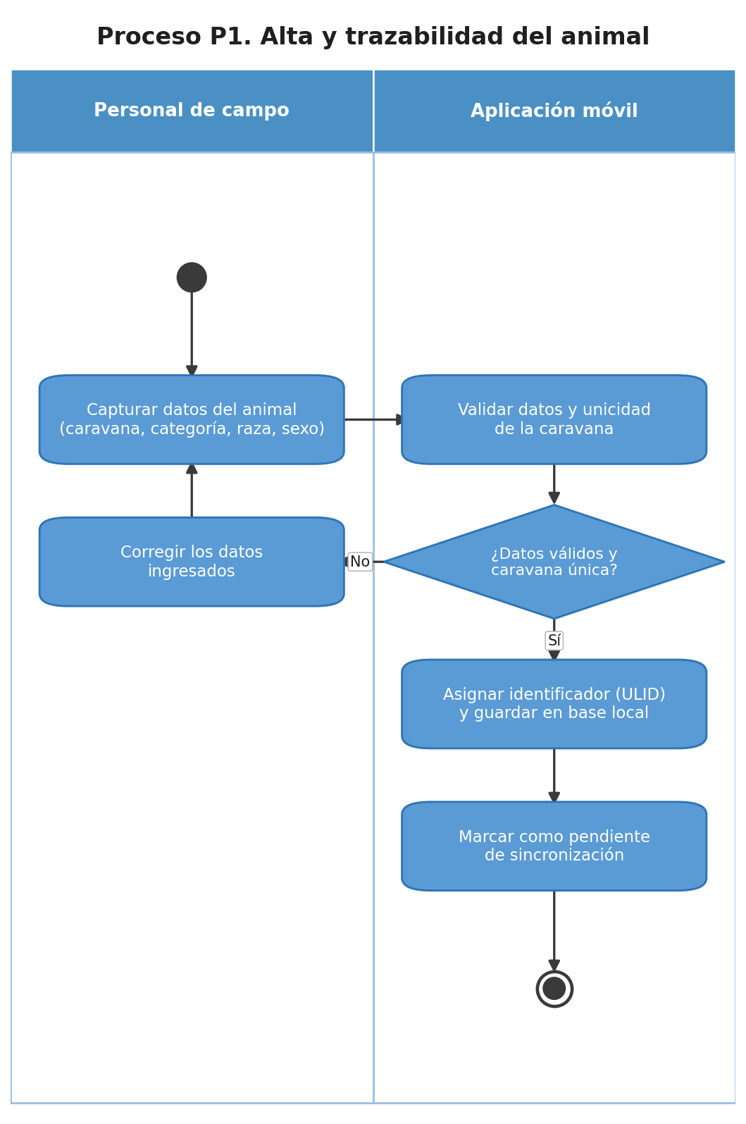
Figura 4.1. Proceso P1. Alta y trazabilidad del animal
Fuente: Elaboración propia, 2026. Notación de diagrama de flujo con carriles funcionales según Sommerville (2016).

4.2.2.2. Proceso P2. Estimación del peso por método morfométrico
El proceso permite conocer el peso del animal sin pesarlo físicamente. El personal de campo selecciona el animal, mide su perímetro torácico y su largo corporal e ingresa ambas medidas. La aplicación verifica que las medidas se encuentren dentro de rangos plausibles; si no lo están, solicita repetir la medición.
Con medidas válidas, la aplicación aplica la fórmula de Schaeffer para estimar el peso vivo, registra el valor obtenido con su fecha y lo incorpora al historial de pesos del animal, marcándolo como pendiente de sincronización. El peso se estima mediante la expresión PV = (PC² × LCC) / k, donde PC es el perímetro torácico, LCC el largo corporal y k una constante de ajuste.
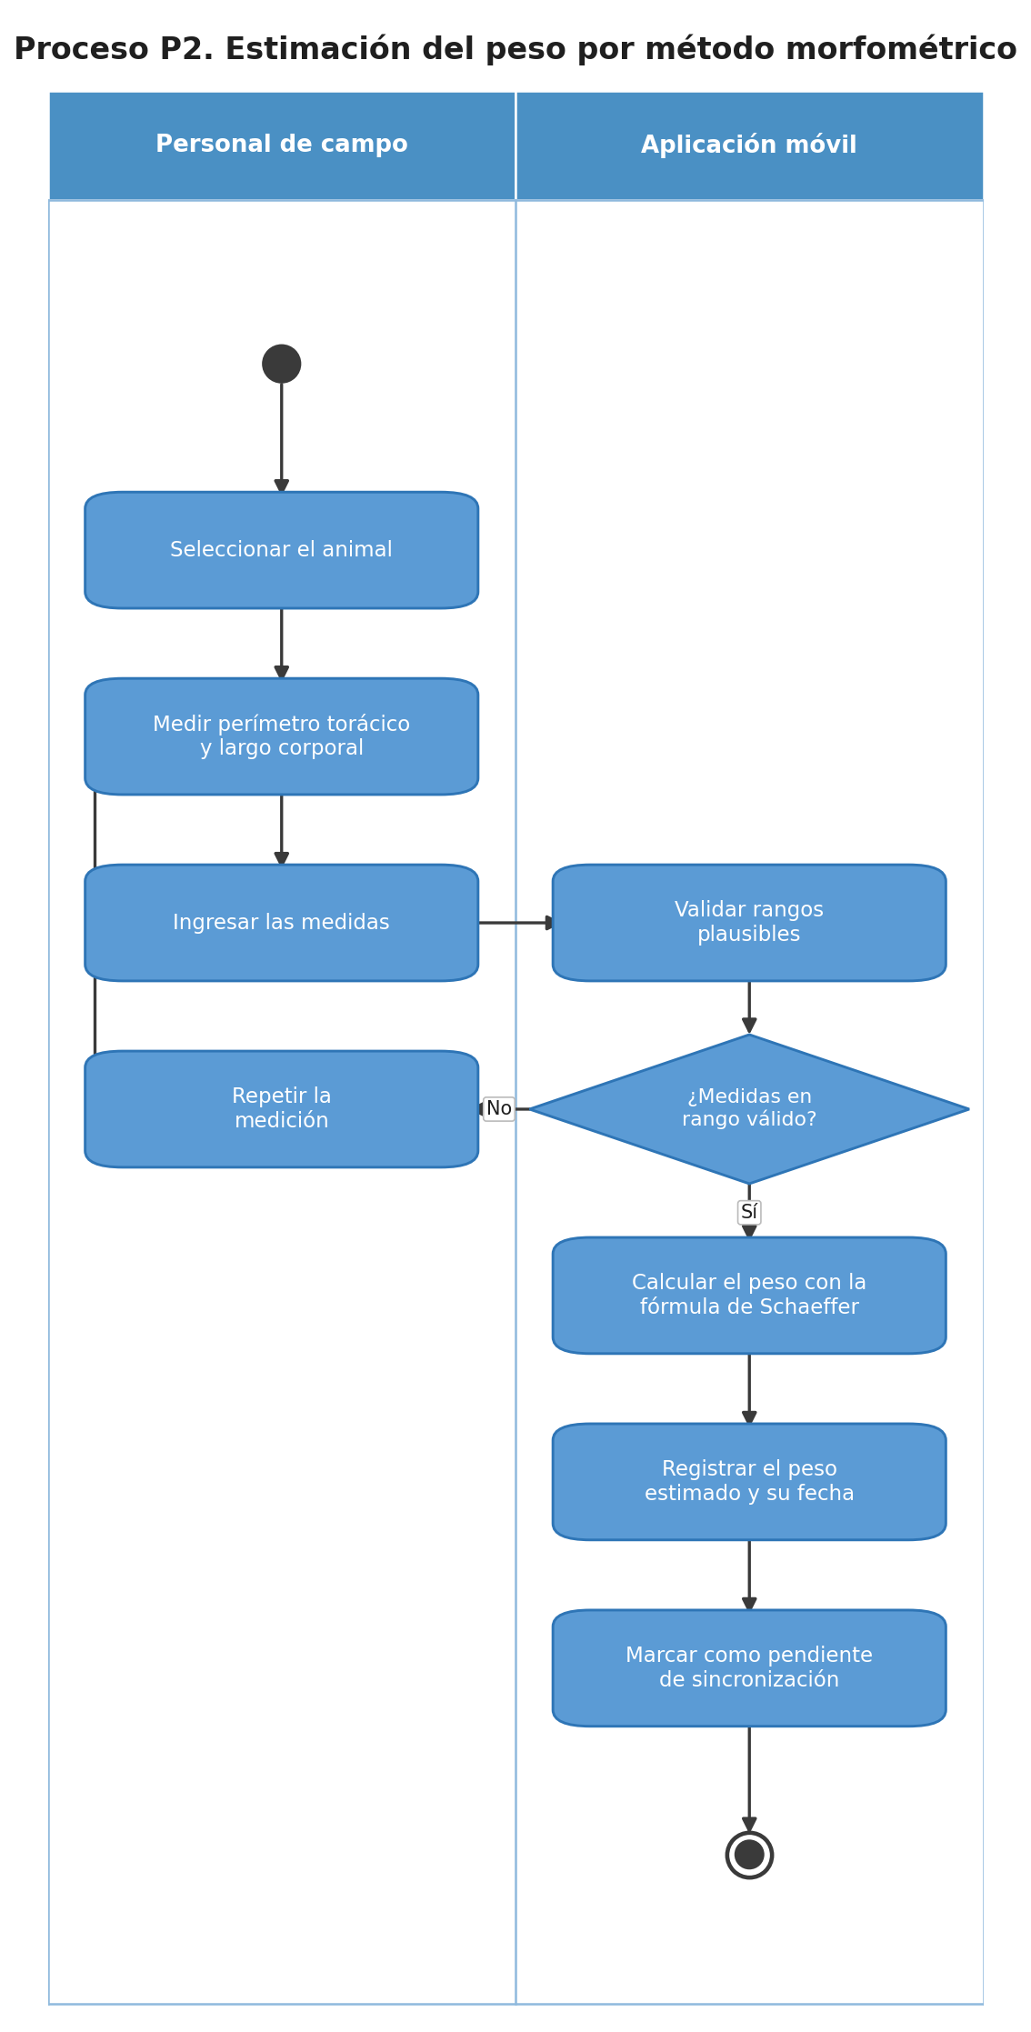
Figura 4.2. Proceso P2. Estimación del peso por método morfométrico
Fuente: Elaboración propia, 2026. Notación de diagrama de flujo con carriles funcionales según Sommerville (2016).

4.2.2.3. Proceso P3. Registro de un evento sanitario
El proceso registra los eventos sanitarios del hato. El veterinario indica el tratamiento o la vacunación a aplicar, y el personal de campo selecciona el animal y registra el tipo de evento, el producto, la dosis y la fecha. La aplicación valida que los campos obligatorios estén completos; si faltan datos, solicita completarlos.
Con los datos completos, la aplicación guarda el evento, actualiza el historial sanitario del animal y marca el registro como pendiente de sincronización.
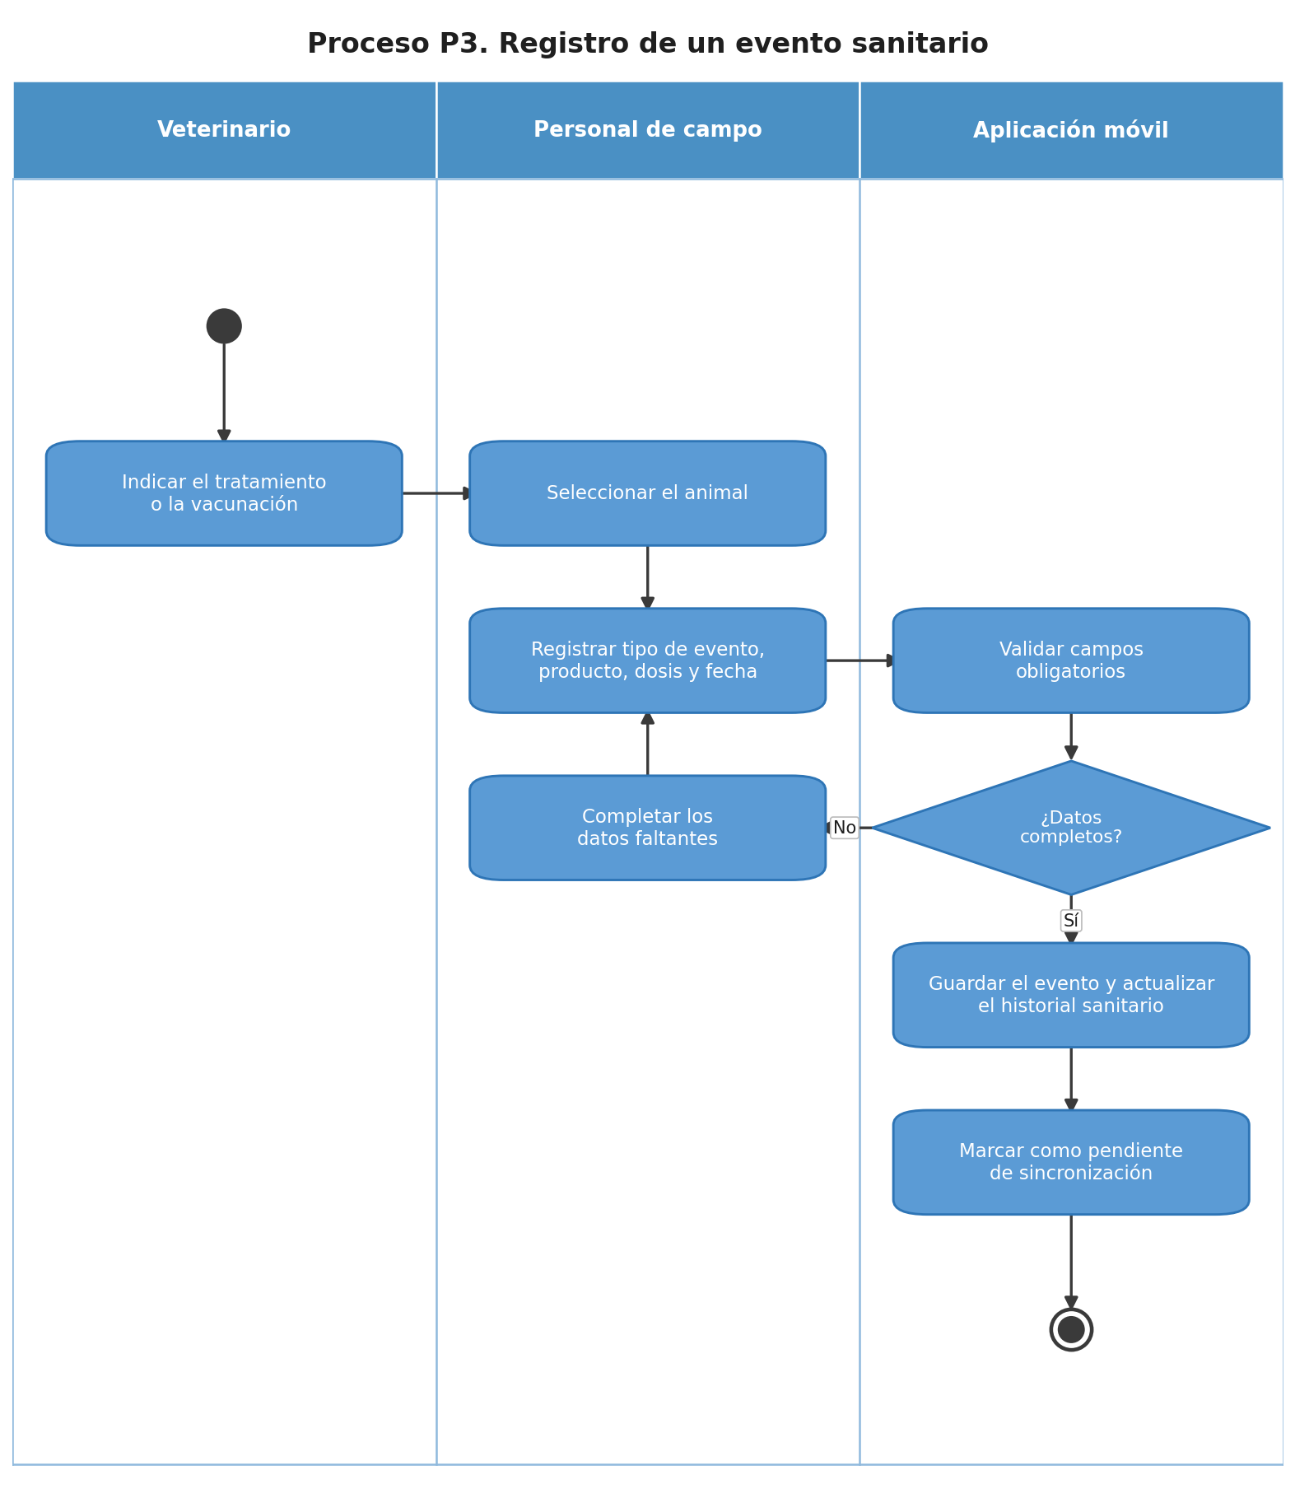
Figura 4.3. Proceso P3. Registro de un evento sanitario
Fuente: Elaboración propia, 2026. Notación de diagrama de flujo con carriles funcionales según Sommerville (2016).

4.2.2.4. Proceso P4. Destete y cambio de fase de manejo
El proceso registra el destete y la transición de fase de manejo. El personal de campo selecciona el ternero y registra el destete con su fecha. La aplicación verifica la fase actual del animal; si el animal no se encuentra en la fase de crianza, informa que la transición no corresponde.
Si la transición es válida, la aplicación cambia la fase del animal, registra el cambio y lo marca como pendiente de sincronización, conservando la trazabilidad del animal.
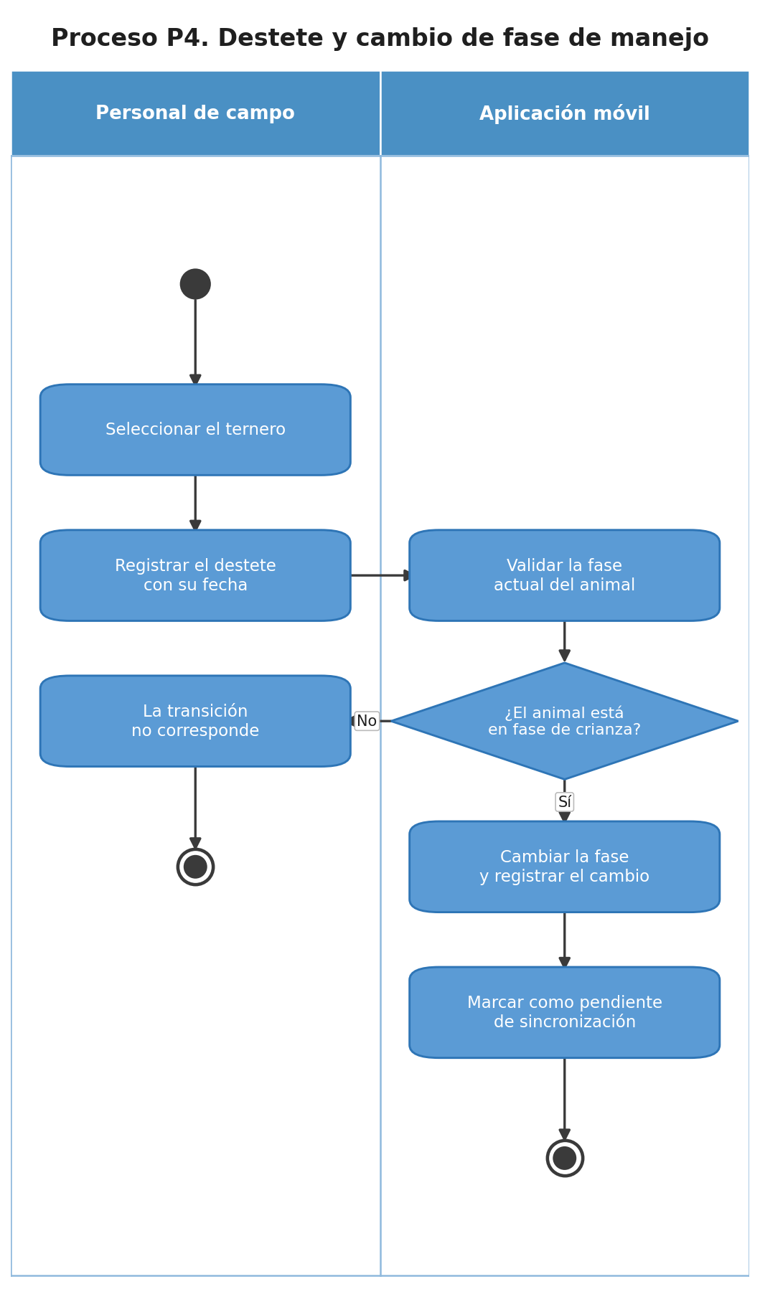
Figura 4.4. Proceso P4. Destete y cambio de fase de manejo
Fuente: Elaboración propia, 2026. Notación de diagrama de flujo con carriles funcionales según Sommerville (2016).

4.2.2.5. Proceso P5. Registro de la comercialización
El proceso registra la venta de animales. El propietario decide los animales a vender; el personal de campo registra el peso de referencia de los animales y, a continuación, el precio y el comprador. La aplicación valida los datos de la venta; si son inválidos, solicita corregirlos.
Con datos válidos, la aplicación registra la venta, da de baja del inventario activo a los animales vendidos y marca la operación como pendiente de sincronización.
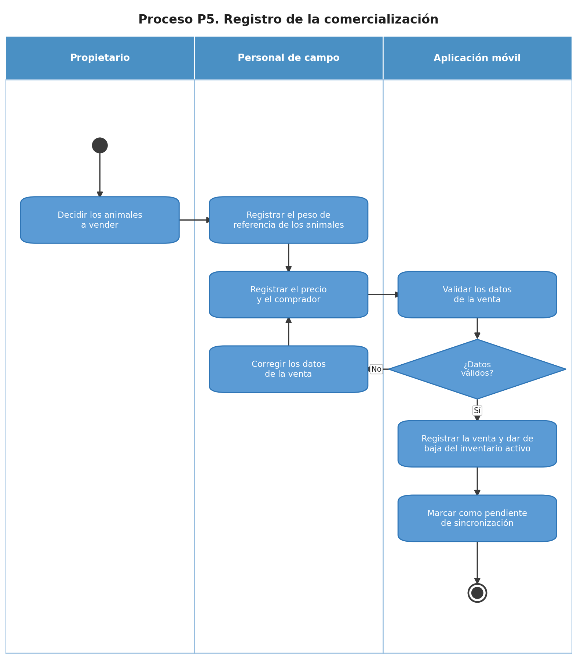
Figura 4.5. Proceso P5. Registro de la comercialización
Fuente: Elaboración propia, 2026. Notación de diagrama de flujo con carriles funcionales según Sommerville (2016).

4.2.2.6. Proceso P6. Sincronización entre el dispositivo y el servidor
El proceso consolida la información entre el dispositivo y el servidor cuando existe conexión. La aplicación envía los registros locales pendientes y el servicio central los recibe y coteja con los suyos. Si no existe conflicto, los consolida directamente.
Si existe conflicto, el servicio distingue el tipo de entidad: para las entidades descriptivas resuelve de forma automática por última escritura, según la marca de tiempo asignada por el servidor mediante un reloj lógico, conservando el registro más reciente; para las entidades de alto riesgo, como los pesos y los eventos sanitarios, solicita la resolución explícita al usuario. Resueltos los conflictos, el servicio consolida los registros y devuelve los cambios al dispositivo, que los aplica y marca la información como sincronizada.
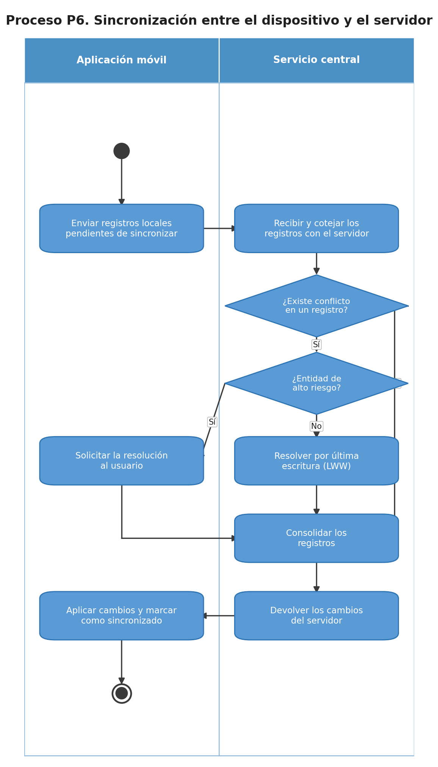
Figura 4.6. Proceso P6. Sincronización entre el dispositivo y el servidor
Fuente: Elaboración propia, 2026. Notación de diagrama de flujo con carriles funcionales según Sommerville (2016).

4.2.2.7. Proceso P7. Generación y atención de una alerta
El proceso mantiene al día el calendario sanitario y reproductivo del hato. A partir del plan sanitario configurado y de los eventos ya registrados, el servicio central revisa de forma periódica qué protocolos o eventos están próximos a vencer.
Cuando detecta un protocolo o evento por vencer, genera una alerta con su fecha programada y la pone a disposición del personal de campo, que la recibe en la aplicación. El personal atiende la alerta registrando el evento correspondiente, con lo que la alerta queda marcada como atendida.
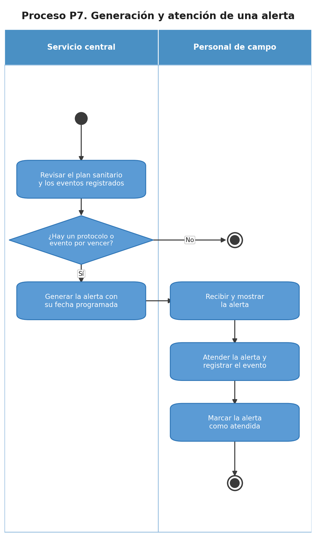
Figura 4.7. Proceso P7. Generación y atención de una alerta
Fuente: Elaboración propia, 2026. Notación de diagrama de flujo con carriles funcionales según Sommerville (2016).

4.2.2.8. Proceso P8. Registro de un evento reproductivo
El proceso registra los eventos reproductivos de las hembras del hato. El personal de campo selecciona la hembra y registra el evento (servicio o monta, diagnóstico de preñez o parto) con su fecha y resultado. La aplicación valida los datos del evento.
Cuando el evento es un servicio confirmado, la aplicación calcula la fecha probable de parto sumando el período de gestación de doscientos ochenta y tres días. Finalmente guarda el evento y lo marca como pendiente de sincronización.
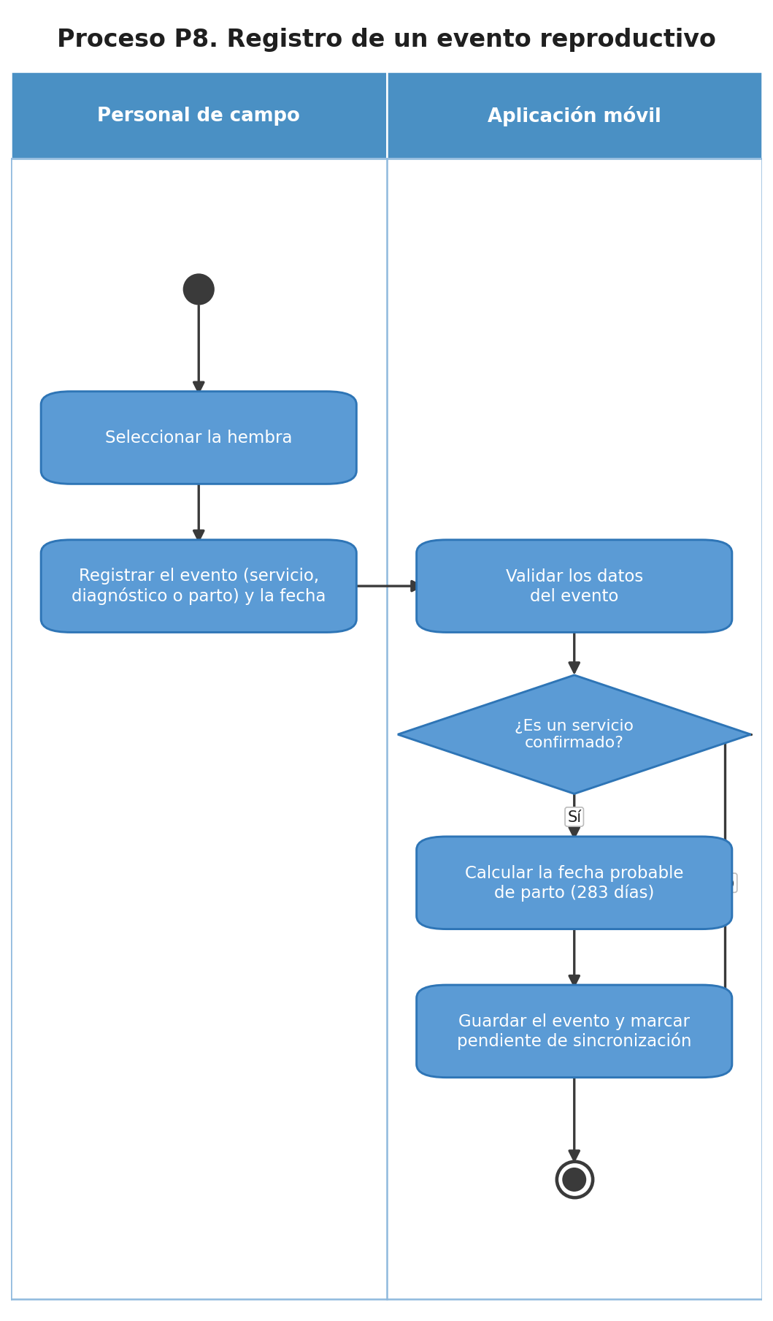
Figura 4.8. Proceso P8. Registro de un evento reproductivo
Fuente: Elaboración propia, 2026. Notación de diagrama de flujo con carriles funcionales según Sommerville (2016).

4.2.2.9. Proceso P9. Evaluación ponderada para la selección de venta
El proceso apoya la decisión de venta ordenando a los animales candidatos según un puntaje ponderado. El propietario selecciona los animales candidatos y la aplicación calcula, para cada uno, un puntaje a partir de los criterios de evaluación activos y sus pesos relativos.
La aplicación ordena a los animales por puntaje, genera una recomendación de selección y la presenta al propietario. Si el propietario confirma la venta, se registra la comercialización; en caso contrario, el proceso concluye sin registrar la venta.
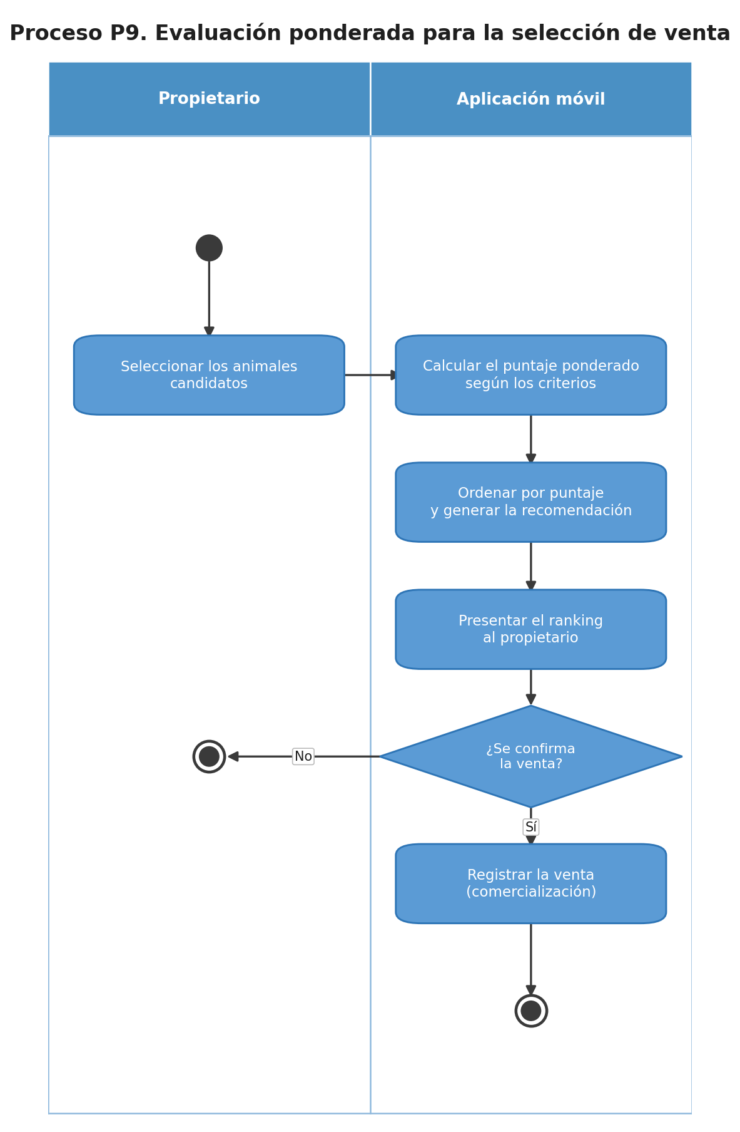
Figura 4.9. Proceso P9. Evaluación ponderada para la selección de venta
Fuente: Elaboración propia, 2026. Notación de diagrama de flujo con carriles funcionales según Sommerville (2016).

4.2.3. ACTORES Y RESPONSABLES
La operación involucra a cuatro actores con responsabilidades diferenciadas, ya presentados en el Cuadro 1.1. La separación es relevante para el diseño del control de acceso: el personal de campo genera la mayor parte de la información pero no debe modificar la parametrización del sistema; el veterinario registra eventos sanitarios pero no da de alta animales; el propietario consulta y decide pero no opera en el terreno.

4.2.4. PROBLEMAS Y PUNTOS CRÍTICOS
El diagnóstico identificó cuatro problemas centrales, cada uno con una consecuencia económica o sanitaria verificable:
— Ausencia de trazabilidad individual. El productor no conoce el historial completo de cada animal, lo que lleva a decisiones de manejo y de venta basadas en estimaciones subjetivas. El sesenta por ciento de los encuestados ha perdido información relevante de algún animal.
— Desactualización crónica de los registros. El setenta por ciento actualiza su información de forma mensual o solo ante un evento, lo que abre una brecha temporal entre la realidad del hato y la información disponible al decidir.
— Ausencia de apoyo a la comercialización. El cincuenta y cinco por ciento negocia sin conocer el peso real del animal que ofrece, lo que produce una asimetría de información que favorece sistemáticamente al comprador.
— Conectividad insuficiente. La intermitencia de la señal impide el uso de las aplicaciones existentes, lo que explica que ninguno de los encuestados emplee una herramienta digital pese a disponer del dispositivo.

4.2.5. INDICADORES DE LA SITUACIÓN ACTUAL
El diagnóstico cuantificó la situación de partida sobre cinco indicadores, cada uno con una implicación directa sobre el diseño. El Cuadro 4.2 los reúne con el valor relevado y la consecuencia que de él se desprende.
Cuadro 4.2. Indicadores del proceso actual relevados en el diagnóstico
Indicador | Valor relevado | Implicación para el diseño
Productores con teléfono inteligente | 87 % | El equipamiento no es la barrera; el sistema puede asumir su disponibilidad
Productores que usan una herramienta digital | 0 % | No hay solución adoptada; la oferta existente no sirve al contexto
Registro en cuaderno o planilla | 52 % | El reemplazo debe ser al menos tan rápido como escribir en papel
Actualización mensual o solo ante evento | 70 % | El registro debe ocurrir en el momento del hecho, no después
Pérdida de información de algún animal | 60 % | La persistencia local debe ser confiable ante cierres inesperados
Venta por debajo del valor real | 55 % | La estimación de peso es la funcionalidad de mayor impacto económico
Fuente: Elaboración propia a partir del instrumento de diagnóstico aplicado a veintitrés productores, 2026.
Los valores anteriores corresponden a proporciones sobre veintitrés respuestas válidas y se presentan redondeados, conforme fueron tabulados en el instrumento de diagnóstico cuyo detalle se incorpora como apéndice.

4.3. ANÁLISIS DE USUARIOS Y PARTES INTERESADAS

4.3.1. IDENTIFICACIÓN DE USUARIOS
El sistema reconoce cuatro tipos de usuario, que se corresponden con los actores identificados en el diagnóstico del proceso actual. El Cuadro 4.3 precisa la responsabilidad de cada uno dentro del sistema.
Cuadro 4.3. Actores del sistema y su responsabilidad
Actor | Descripción | Responsabilidad en el sistema
Administrador | Responsable técnico designado para el establecimiento. | Alta, baja y modificación de usuarios; asignación de roles; parametrización; respaldo de la información.
Personal de campo | Encargado del hato que realiza el registro operativo en el terreno. | Alta de animales, registro de pesos, eventos sanitarios y movimientos, generalmente sin conexión.
Veterinario | Profesional que atiende la sanidad del hato. | Registro y consulta de eventos sanitarios y de las indicaciones de manejo sanitario.
Propietario | Responsable de la explotación ganadera. | Consulta del estado del hato y de los reportes; decisiones de manejo y de comercialización.
Fuente: Elaboración propia a partir del diagnóstico aplicado a productores de Pailón, Abapó y San Julián, 2026.

4.3.2. PERFIL DE LOS USUARIOS
El perfil condiciona el diseño de la interfaz más que cualquier otra variable. El personal de campo, que es quien más usa el sistema, es también quien menos conocimiento informático tiene; de ahí que las pantallas de registro sean las más simples del sistema y las de administración las únicas que admiten densidad. El Cuadro 4.4 reúne el perfil de cada tipo de usuario previsto.
Cuadro 4.4. Perfil de los usuarios previstos
Perfil | Formación | Frecuencia de uso | Conocimiento informático
Administrador | Técnico en informática | Semanal | Alto
Personal de campo | Experiencia en manejo de ganado | Diaria | Básico
Veterinario | Veterinaria o zootecnia | Periódica | Medio
Propietario | Variable | Semanal | Básico
Fuente: Elaboración propia a partir del diagnóstico de productores de las zonas relevadas, 2026.

4.3.3. NECESIDADES DE LOS USUARIOS
Las necesidades se enuncian en el lenguaje del negocio ganadero, sin comprometer una solución técnica, y se identifican con el prefijo UR. Cada una se traduce después en uno o más requisitos de software, según establece la matriz de trazabilidad de la sección 4.6.6. El Cuadro 4.5 las enumera con la prioridad que les asignó el diagnóstico.
Cuadro 4.5. Necesidades de los usuarios
Código | Necesidad del usuario | Prioridad
UR-01 | Que cada persona acceda al sistema con una cuenta propia y vea únicamente lo que su rol le permite. | Alta
UR-02 | Que cada animal se registre una sola vez y quede identificado de forma individual y trazable. | Alta
UR-03 | Que la información del hato pueda registrarse y consultarse en el campo aunque no haya conexión a internet. | Alta
UR-04 | Que el sistema estime el peso del animal a partir de medidas corporales, sin pesarlo físicamente. | Alta
UR-05 | Que los eventos sanitarios se registren por animal y por fecha, con el producto aplicado. | Alta
UR-06 | Que el manejo se lleve por fase (crianza, destete y engorde) y que el destete quede registrado. | Media
UR-07 | Que se disponga de una referencia nutricional por raza y categoría para orientar la alimentación. | Media
UR-08 | Que se registren los movimientos y la ubicación del ganado entre potreros. | Media
UR-09 | Que se registre la comercialización del ganado con su peso de referencia y su precio. | Media
UR-10 | Que la información capturada en el campo se sincronice con el servidor sin pérdida ni duplicación. | Alta
UR-11 | Que el propietario disponga de una vista resumida del estado del hato. | Alta
UR-12 | Que puedan emitirse reportes exportables de inventario, sanidad y comercialización. | Media
UR-13 | Que la información histórica no se pierda ni se altere indebidamente y se respalde. | Alta
UR-14 | Que el personal de campo pueda usar la aplicación con una capacitación breve. | Media
UR-15 | Que el sistema avise de las tareas sanitarias y reproductivas próximas o vencidas mediante un calendario de alertas. | Alta
UR-16 | Que se registre el control reproductivo del hato (servicios, preñez y partos) y se estime la fecha probable de parto. | Media
UR-17 | Que el sistema apoye la decisión de venta ordenando a los animales según un puntaje ponderado configurable. | Media
Fuente: Necesidades relevadas en el diagnóstico aplicado a veintitrés productores de Pailón, Abapó y San Julián, 2026.

4.3.4. RESTRICCIONES Y SUPUESTOS DEL USUARIO
— La conectividad a internet en el campo es intermitente o inexistente, por lo que la aplicación debe operar de forma completa sin conexión.
— El registro lo realiza el personal de campo con un dispositivo móvil, en condiciones de terreno.
— La identificación del animal se apoya en el número de caravana existente en el establecimiento.
— El seguimiento del peso debe realizarse sin pesar al animal físicamente.
— El presupuesto del proyecto no admite licencias comerciales de base de datos.

4.3.5. MATRIZ DE PARTES INTERESADAS
Más allá de quienes operan el sistema, hay partes interesadas que condicionan su adopción sin usarlo directamente. El Cuadro 4.6 las sitúa según su interés en el proyecto y su capacidad de influir sobre él.
Cuadro 4.6. Matriz de partes interesadas
Parte interesada | Interés en el proyecto | Influencia | Estrategia de involucramiento
Propietario del establecimiento | Mejorar el control del hato y el resultado de las ventas | Alta | Participa en la definición de criterios y valida cada incremento
Personal de campo | Reducir el esfuerzo de registro sin perder información | Alta | Opera la aplicación en las sesiones de validación
Veterinario | Disponer del historial sanitario en la visita | Media | Valida el calendario sanitario implementado
Productores del grupo piloto | Acceder a una herramienta adecuada a su contexto | Media | Participan en las sesiones de validación de usabilidad
Tutor académico | Rigor metodológico y cumplimiento del plan | Alta | Revisa los entregables al cierre de cada fase
SENASAG | Trazabilidad conforme a la normativa | Baja | Se consulta su normativa; no participa del desarrollo
Fuente: Elaboración propia, 2026.

4.4. REQUISITOS FUNCIONALES

4.4.1. IDENTIFICACIÓN DE MÓDULOS
Los requisitos funcionales se agrupan en módulos que corresponden a los dominios del negocio ganadero. Esta modularidad no es una comodidad de redacción: determina la organización del código del servicio central, donde cada módulo encapsula sus controladores, servicios y repositorios, y determina también el orden de construcción, porque las dependencias entre módulos fijan qué puede implementarse antes. El Cuadro 4.7 presenta esa agrupación con los requisitos que comprende cada módulo.
Cuadro 4.7. Módulos funcionales del sistema y requisitos que comprenden
Módulo | Requisitos | Propósito
Identidad y accesos | RF1 | Autenticación de usuarios y control de acceso por rol
Inventario y trazabilidad | RF2, RF6, RF8 | Alta del animal, fases de manejo y ubicación en el predio
Operación sin conexión | RF3, RF10 | Persistencia local y consolidación con el servicio central
Pesaje | RF4 | Estimación morfométrica e historial de pesos
Sanidad | RF5, RF13 | Eventos sanitarios y alertas del calendario
Reproducción | RF14 | Servicios, preñez, partos y fecha probable de parto
Nutrición | RF7 | Referencia nutricional por raza y categoría, según los requerimientos del National Research Council (2016)
Comercialización | RF9, RF15 | Registro de ventas y evaluación ponderada para la selección
Reportes | RF11, RF12 | Estado del hato y reportes exportables
Fuente: Elaboración propia, 2026.

4.4.2. ESPECIFICACIÓN DE LOS REQUISITOS FUNCIONALES
Cada requisito se describe mediante una ficha que indica su código, su nombre, su descripción, sus entradas, el proceso que ejecuta, sus salidas, su prioridad, el criterio con que se verificará su cumplimiento y la necesidad de usuario de la que proviene. El criterio de verificación es el elemento que convierte el requisito en comprobable: sin él, el cumplimiento quedaría sujeto a interpretación. Los Cuadros 4.8 a 4.22 contienen las quince fichas, en el orden en que se identifican los requisitos.

4.4.2.1. RF1. Gestionar usuarios y roles
Cuadro 4.8. RF1. Gestionar usuarios y roles
Campo | Contenido
Código | RF1
Nombre | Gestionar usuarios y roles
Descripción | La aplicación debe permitir crear, modificar, desactivar y consultar cuentas de usuario, y asignar a cada cuenta uno de los roles previstos: administrador, personal de campo, veterinario o propietario. El acceso a cada función queda condicionado al rol asignado.
Entradas | Nombre, correo electrónico, contraseña y rol.
Proceso | Validación del formato del correo, verificación de unicidad, cifrado de la contraseña y registro.
Salidas | Cuenta creada o actualizada y confirmación en pantalla.
Prioridad | Alta
Criterio de verificación | Una cuenta con rol de personal de campo no accede a las pantallas de administración de usuarios.
Trazabilidad | UR-01
Fuente: Elaboración propia conforme al estándar IEEE 830, 2026.

4.4.2.2. RF2. Registrar y administrar el ganado
Cuadro 4.9. RF2. Registrar y administrar el ganado
Campo | Contenido
Código | RF2
Nombre | Registrar y administrar el ganado
Descripción | La aplicación debe permitir dar de alta cada animal con una identidad única, consultar el inventario del hato, modificar los datos del animal y cambiar su estado entre activo, vendido, baja por muerte o traslado, manteniendo la trazabilidad individual.
Entradas | Número de caravana, categoría, raza, sexo, fecha de nacimiento o ingreso y fase de manejo. El número de caravana corresponde al identificador oficial del SENASAG cuando el animal lo posee.
Proceso | Validación de campos obligatorios y de unicidad de la caravana, asignación de identificador local y registro.
Salidas | Ficha del animal creada con identificador único y trazable.
Prioridad | Alta
Criterio de verificación | No se admite registrar dos animales activos con el mismo número de caravana.
Trazabilidad | UR-02
Fuente: Elaboración propia conforme al estándar IEEE 830, 2026.

4.4.2.3. RF3. Operar y registrar información sin conexión
Cuadro 4.10. RF3. Operar y registrar información sin conexión
Campo | Contenido
Código | RF3
Nombre | Operar y registrar información sin conexión
Descripción | La aplicación debe permitir registrar y consultar la información del hato en el campo aunque el dispositivo no disponga de conexión a internet, almacenando los datos de forma local hasta que sea posible sincronizarlos.
Entradas | Cualquier operación de registro o consulta iniciada por el personal de campo.
Proceso | Persistencia local cifrada de la operación y marcado del registro como pendiente de sincronización.
Salidas | Operación completada localmente y disponible sin conexión.
Prioridad | Alta
Criterio de verificación | Un alta de animal realizada sin conexión queda disponible para consulta inmediata en el mismo dispositivo.
Trazabilidad | UR-03
Fuente: Elaboración propia conforme al estándar IEEE 830, 2026.

4.4.2.4. RF4. Estimar el peso corporal por método morfométrico
Cuadro 4.11. RF4. Estimar el peso corporal por método morfométrico
Campo | Contenido
Código | RF4
Nombre | Estimar el peso corporal por método morfométrico
Descripción | La aplicación debe estimar el peso vivo de un bovino a partir de medidas corporales, sin pesar al animal físicamente, aplicando la fórmula de Schaeffer sobre el perímetro torácico y el largo corporal. La constante de la fórmula se calibra previamente para el ganado cebú de la zona, contrastando las medidas con una muestra de referencia pesada, y el peso estimado se asocia al animal, a la fecha y a su margen de error.
Entradas | Identificador del animal, perímetro torácico, largo corporal y fecha de medición.
Proceso | Validación de que las medidas se encuentran en rangos plausibles, aplicación de la fórmula calibrada según un procedimiento de medición estandarizado, y registro del peso estimado como valor calculado y almacenado.
Salidas | Peso estimado registrado e incorporado al historial de pesos del animal.
Prioridad | Alta
Criterio de verificación | El peso se obtiene a partir de las medidas corporales, sin registrar un pesaje físico, y su error medio absoluto frente a la muestra de referencia pesada no supera el margen objetivo del ocho por ciento.
Trazabilidad | UR-04
Fuente: Elaboración propia conforme al estándar IEEE 830, 2026.

4.4.2.5. RF5. Registrar eventos sanitarios
Cuadro 4.12. RF5. Registrar eventos sanitarios
Campo | Contenido
Código | RF5
Nombre | Registrar eventos sanitarios
Descripción | La aplicación debe permitir registrar por animal y por fecha los eventos sanitarios (vacunación, desparasitación, tratamiento y diagnóstico), con el producto aplicado y el responsable, y consultar el historial sanitario del animal.
Entradas | Identificador del animal, tipo de evento, producto, dosis, fecha y responsable.
Proceso | Validación de campos obligatorios, registro del evento y actualización del historial sanitario.
Salidas | Evento sanitario registrado y visible en el historial del animal.
Prioridad | Alta
Criterio de verificación | Un evento de vacunación queda asociado al animal correcto y aparece en su historial con su fecha.
Trazabilidad | UR-05
Fuente: Elaboración propia conforme al estándar IEEE 830, 2026.

4.4.2.6. RF6. Gestionar las fases de manejo y el destete
Cuadro 4.13. RF6. Gestionar las fases de manejo y el destete
Campo | Contenido
Código | RF6
Nombre | Gestionar las fases de manejo y el destete
Descripción | La aplicación debe permitir registrar la fase de manejo de cada animal (crianza, destete o engorde) y el evento de destete, y consultar la distribución del hato por fase.
Entradas | Identificador del animal, fase de manejo, fecha del cambio de fase o del destete.
Proceso | Validación de la transición de fase y registro del cambio con su fecha.
Salidas | Fase de manejo actualizada y evento de destete registrado.
Prioridad | Media
Criterio de verificación | El destete de un ternero cambia su fase de crianza a la fase correspondiente y queda registrado con fecha.
Trazabilidad | UR-06
Fuente: Elaboración propia conforme al estándar IEEE 830, 2026.

4.4.2.7. RF7. Consultar la referencia nutricional por raza y categoría
Cuadro 4.14. RF7. Consultar la referencia nutricional por raza y categoría
Campo | Contenido
Código | RF7
Nombre | Consultar la referencia nutricional por raza y categoría
Descripción | La aplicación debe ofrecer una referencia de requerimientos nutricionales por raza y categoría del animal, tomada de una tabla de referencia, para orientar la alimentación del hato.
Entradas | Raza y categoría del animal.
Proceso | Consulta de la tabla de referencia nutricional y presentación del requerimiento correspondiente.
Salidas | Requerimiento nutricional de referencia presentado al usuario.
Prioridad | Media
Criterio de verificación | Para una categoría dada, la aplicación presenta el requerimiento nutricional de referencia asociado.
Trazabilidad | UR-07
Fuente: Elaboración propia conforme al estándar IEEE 830, 2026.

4.4.2.8. RF8. Registrar movimientos y ubicación del ganado
Cuadro 4.15. RF8. Registrar movimientos y ubicación del ganado
Campo | Contenido
Código | RF8
Nombre | Registrar movimientos y ubicación del ganado
Descripción | La aplicación debe permitir registrar el movimiento de animales entre potreros o ubicaciones y consultar la ubicación actual de cada animal o grupo.
Entradas | Identificador del animal o grupo, potrero de origen, potrero de destino y fecha.
Proceso | Validación del movimiento y actualización de la ubicación del animal.
Salidas | Movimiento registrado y ubicación actualizada.
Prioridad | Media
Criterio de verificación | El traslado de un animal a otro potrero actualiza su ubicación actual y queda registrado con fecha.
Trazabilidad | UR-08
Fuente: Elaboración propia conforme al estándar IEEE 830, 2026.

4.4.2.9. RF9. Registrar la comercialización
Cuadro 4.16. RF9. Registrar la comercialización
Campo | Contenido
Código | RF9
Nombre | Registrar la comercialización
Descripción | La aplicación debe permitir registrar la venta de animales con su peso de referencia, precio y comprador, y dar de baja del inventario activo a los animales vendidos.
Entradas | Identificador de los animales, fecha de venta, peso de referencia, precio y comprador.
Proceso | Validación de los datos de la venta, registro de la operación y cambio de estado de los animales a vendido.
Salidas | Venta registrada y animales retirados del inventario activo.
Prioridad | Media
Criterio de verificación | Un animal registrado como vendido deja de figurar en el inventario activo del hato.
Trazabilidad | UR-09
Fuente: Elaboración propia conforme al estándar IEEE 830, 2026.

4.4.2.10. RF10. Sincronizar los datos y resolver conflictos
Cuadro 4.17. RF10. Sincronizar los datos y resolver conflictos
Campo | Contenido
Código | RF10
Nombre | Sincronizar los datos y resolver conflictos
Descripción | La aplicación debe sincronizar la información registrada en el dispositivo con el servidor cuando exista conexión, en ambos sentidos y por incrementos, sin pérdida ni duplicación de registros, y resolver los conflictos de forma diferenciada según el tipo de entidad: resolución automática por última escritura, según la marca de tiempo asignada por el servidor mediante un reloj lógico, para las entidades descriptivas, y resolución explícita del usuario para las entidades de alto riesgo, como los pesos y los eventos sanitarios. Las eliminaciones se propagan como marcas de baja y no como borrado físico.
Entradas | Registros locales pendientes desde la última sincronización y registros del servidor.
Proceso | Detección de cambios por incrementos, envío y recepción de registros, detección de conflictos y aplicación de la política de resolución correspondiente al tipo de entidad.
Salidas | Datos consolidados entre el dispositivo y el servidor.
Prioridad | Alta
Criterio de verificación | Un mismo peso registrado en dos dispositivos no genera dos registros duplicados tras la sincronización, y la resolución de conflictos no depende de la hora local del dispositivo.
Trazabilidad | UR-10, UR-13
Fuente: Elaboración propia conforme al estándar IEEE 830, 2026.

4.4.2.11. RF11. Presentar el estado del hato
Cuadro 4.18. RF11. Presentar el estado del hato
Campo | Contenido
Código | RF11
Nombre | Presentar el estado del hato
Descripción | La aplicación debe presentar al propietario una vista resumida del estado del hato con indicadores de existencia por categoría, por fase de manejo y por estado sanitario.
Entradas | Datos registrados del hato.
Proceso | Agregación de la información del hato y cálculo de los indicadores de resumen.
Salidas | Vista de resumen del hato con sus indicadores.
Prioridad | Media
Criterio de verificación | El resumen refleja el número de animales activos coincidente con el inventario registrado.
Trazabilidad | UR-11
Fuente: Elaboración propia conforme al estándar IEEE 830, 2026.

4.4.2.12. RF12. Emitir reportes
Cuadro 4.19. RF12. Emitir reportes
Campo | Contenido
Código | RF12
Nombre | Emitir reportes
Descripción | La aplicación y el panel web deben permitir generar reportes de inventario del hato, historial sanitario y comercialización, y exportarlos en formato PDF para su impresión o envío.
Entradas | Tipo de reporte y rango de fechas.
Proceso | Selección de la información, composición del reporte y generación del archivo PDF.
Salidas | Reporte generado en formato PDF exportable.
Prioridad | Media
Criterio de verificación | El reporte de inventario incluye a todos los animales activos del hato en la fecha solicitada y se exporta como archivo PDF.
Trazabilidad | UR-12
Fuente: Elaboración propia conforme al estándar IEEE 830, 2026.

4.4.2.13. RF13. Gestionar alertas del calendario sanitario y reproductivo
Cuadro 4.20. RF13. Gestionar alertas del calendario sanitario y reproductivo
Campo | Contenido
Código | RF13
Nombre | Gestionar alertas del calendario sanitario y reproductivo
Descripción | La aplicación debe generar alertas a partir de un calendario configurable de protocolos sanitarios (vacunaciones y desparasitaciones) y de los eventos reproductivos, notificar al personal las tareas próximas o vencidas por animal, y permitir marcarlas como atendidas al registrar el evento correspondiente.
Entradas | Plan sanitario configurado, eventos registrados y fecha actual.
Proceso | Comparación de las fechas programadas con la fecha actual, generación de las alertas pendientes y actualización de su estado al ser atendidas.
Salidas | Listado de alertas pendientes y vencidas, y alertas marcadas como atendidas.
Prioridad | Alta
Criterio de verificación | Un protocolo sanitario cuyo vencimiento se aproxima genera una alerta para el animal correspondiente, que desaparece del listado de pendientes al registrarse el evento.
Trazabilidad | UR-15
Fuente: Elaboración propia conforme al estándar IEEE 830, 2026.

4.4.2.14. RF14. Registrar el control reproductivo
Cuadro 4.21. RF14. Registrar el control reproductivo
Campo | Contenido
Código | RF14
Nombre | Registrar el control reproductivo
Descripción | La aplicación debe permitir registrar por hembra los eventos reproductivos (servicio o monta, diagnóstico de preñez y parto) con su fecha y resultado, calcular la fecha probable de parto a partir de un período de gestación de doscientos ochenta y tres días y consultar el estado reproductivo del hato.
Entradas | Identificador de la hembra, tipo de evento reproductivo, fecha, resultado y, cuando corresponde, identificador del padre.
Proceso | Validación del evento, cálculo de la fecha probable de parto para los servicios confirmados y actualización del estado reproductivo.
Salidas | Evento reproductivo registrado y fecha probable de parto calculada cuando corresponde.
Prioridad | Media
Criterio de verificación | Un servicio confirmado genera una fecha probable de parto igual a la fecha del servicio más doscientos ochenta y tres días.
Trazabilidad | UR-16
Fuente: Elaboración propia conforme al estándar IEEE 830, 2026.

4.4.2.15. RF15. Evaluar animales para la selección de venta
Cuadro 4.22. RF15. Evaluar animales para la selección de venta
Campo | Contenido
Código | RF15
Nombre | Evaluar animales para la selección de venta
Descripción | La aplicación debe calcular un puntaje ponderado por animal a partir de criterios configurables (por ejemplo, peso estimado, edad y estado sanitario) con sus pesos relativos, ordenar a los animales candidatos según ese puntaje y presentar una recomendación de selección para la venta.
Entradas | Animales candidatos, criterios de evaluación activos y sus pesos relativos.
Proceso | Normalización de los valores de cada criterio, cálculo del puntaje ponderado por animal y ordenamiento descendente.
Salidas | Ranking de animales con su puntaje y recomendación de selección.
Prioridad | Media
Criterio de verificación | Al modificar el peso relativo de un criterio, el ranking de los animales se recalcula de forma coherente con la nueva ponderación.
Trazabilidad | UR-17
Fuente: Elaboración propia conforme al estándar IEEE 830, 2026.

4.4.3. REGLAS DE NEGOCIO
Las reglas de negocio son condiciones del dominio ganadero que el sistema debe hacer cumplir con independencia de la pantalla desde la que se opere. Se derivan de los procesos documentados en la sección 4.2 y de las entrevistas con los especialistas del sector. El Cuadro 4.23 las enuncia con el requisito sobre el que operan.
Cuadro 4.23. Reglas de negocio del sistema
Código | Regla | Origen
RN-01 | No se admiten dos animales activos con el mismo número de caravana. | P1
RN-02 | El identificador del animal se genera en el dispositivo y no cambia a lo largo de su vida en el sistema. | P1, P6
RN-03 | Las medidas corporales fuera de rango plausible se rechazan antes de calcular el peso. | P2
RN-04 | El peso estimado se registra siempre como valor calculado, nunca como pesaje físico. | P2
RN-05 | Un evento sanitario queda asociado a un animal y a una fecha; no se admite el registro sin ambos. | P3
RN-06 | El cambio de fase de manejo registra la fecha del evento y conserva la fase anterior en el historial. | P4
RN-07 | Un animal con período de carencia sanitaria vigente se advierte al ser seleccionado para venta. | P5, P9
RN-08 | La eliminación de un registro es lógica; el dato se conserva para propagar la baja a los dispositivos. | P6
RN-09 | El reenvío de un registro con el mismo identificador actualiza y nunca duplica. | P6
RN-10 | Los conflictos sobre pesos y eventos sanitarios no se resuelven de forma automática. | P6
RN-11 | La fecha probable de parto se calcula a partir de la fecha de servicio y el período de gestación de la especie. | P8
RN-12 | Los criterios de la evaluación ponderada y sus pesos relativos son configurables por el propietario. | P9
Fuente: Elaboración propia a partir de los procesos de negocio y de las entrevistas con especialistas del sector, 2026.

4.4.4. PRIORIZACIÓN DE REQUISITOS
La prioridad de cada requisito, consignada en su ficha, determina el incremento en que se construye. Los requisitos de prioridad alta corresponden a las funcionalidades sin las cuales el sistema no resuelve el problema diagnosticado: la operación sin conexión, el registro del animal, la estimación de peso y la consolidación de datos. Los de prioridad media aportan valor pero admiten postergación sin comprometer la utilidad del producto en sus primeras versiones.

4.5. REQUISITOS NO FUNCIONALES
Los requisitos no funcionales se organizan según las características del modelo de calidad de producto de la norma ISO/IEC 25010. Su formulación incluye una métrica de verificación, de modo que el cumplimiento pueda evaluarse con una medición y no con una apreciación. El Cuadro 4.24 los especifica con la métrica que permite verificar cada uno.
Cuadro 4.24. Requisitos no funcionales según el modelo de calidad ISO/IEC 25010
Código | Característica | Requisito | Métrica de verificación
RNF1 | Seguridad | El acceso se realiza mediante autenticación con usuario y contraseña, cuyo resumen se calcula con argon2id y sal. La base de datos local se cifra con SQLCipher y su clave se custodia en el almacén seguro del dispositivo. La apertura de la aplicación exige un factor local (PIN o biometría) y las sesiones pueden revocarse de forma remota en la siguiente sincronización. Cada función verifica el rol antes de ejecutarse. | Ningún dato ni clave se almacena en texto plano; un usuario sin permiso no accede a la función; un dispositivo revocado pierde el acceso al reconectarse.
RNF2 | Usabilidad | Las tareas frecuentes se completan en pocos pasos y la interfaz emplea la terminología propia de la ganadería. Los mensajes de error indican la causa y la acción correctiva. | Puntuación media mínima de 70 en la escala de usabilidad del sistema, según Bangor et al. (2009).
RNF3 | Eficiencia de desempeño | La aplicación responde con fluidez en dispositivos de gama media y la estimación del peso se calcula de forma inmediata. | El registro de un peso se completa en menos de tres segundos sobre el dispositivo de referencia.
RNF4 | Mantenibilidad | El código se organiza según arquitectura limpia y una estructura por funcionalidades, con responsabilidades separadas. | Un módulo puede modificarse sin afectar a los demás en la revisión de código.
RNF5 | Fiabilidad e integridad | La aplicación opera sin conexión y sincroniza sin pérdida ni duplicación. Las operaciones que afectan a varias tablas se ejecutan en una transacción. La información se respalda periódicamente en una copia local cifrada, para acotar la pérdida ante la falta o el daño del dispositivo. | Una interrupción durante la sincronización no deja registros incompletos ni duplicados, y existe una copia local cifrada recuperable.
RNF6 | Compatibilidad | La aplicación funciona sobre las versiones vigentes de los dispositivos móviles de gama media empleados en el establecimiento. | Pruebas de ejecución en los dispositivos de referencia.
RNF7 | Portabilidad | La aplicación se construye sobre una base multiplataforma que permite su despliegue sin dependencia de un único sistema. | Compilación y ejecución verificadas sobre la plataforma de referencia.
RNF8 | Accesibilidad | La interfaz sigue las pautas de accesibilidad para el contenido web (WCAG) 2.1 en nivel AA en cuanto a contraste, tamaño del texto y dimensión de las áreas de toque, para facilitar su uso en condiciones de campo. | Verificación del contraste y del tamaño de las áreas de interacción frente a los criterios de nivel AA.
Fuente: Características de calidad según ISO/IEC 25010 y criterio de usabilidad de Bangor et al. (2009).
De las ocho características, tres condicionan el diseño de forma determinante. La fiabilidad, porque la pérdida de un registro sanitario tiene consecuencias económicas que el usuario no puede revertir. La usabilidad, porque el usuario principal carece de formación técnica y abandona la herramienta si no la comprende. Y la seguridad, porque el dispositivo viaja al campo y puede perderse con los datos del establecimiento dentro, de donde se sigue la exigencia de cifrar la base local.

4.6. MODELADO DE REQUISITOS

4.6.1. ACTORES DEL SISTEMA
Los actores del modelo de casos de uso se derivan de los usuarios identificados en la sección 4.3, distinguiendo su tipo de participación. El Cuadro 4.25 los presenta con esa distinción.
Cuadro 4.25. Actores del sistema y su tipo de participación
Actor | Tipo | Descripción
Administrador | Primario | Responsable técnico que administra las cuentas de usuario, los roles y la parametrización del sistema.
Personal de campo | Primario | Encargado del hato que alimenta el sistema con la información operativa en el terreno, generalmente sin conexión.
Veterinario | Secundario | Profesional que indica y consulta los eventos sanitarios y las indicaciones de manejo sanitario.
Propietario | Primario | Responsable de la explotación ganadera, que consulta el estado del hato y decide la comercialización.
Servicio central | Secundario | Componente del lado del servidor que recibe, coteja y consolida la información sincronizada desde el dispositivo.
Fuente: Elaboración propia, 2026.

4.6.2. DIAGRAMA DE CASOS DE USO
El diagrama general presenta los quince casos de uso del sistema y su relación con cada actor. Su lectura permite verificar que la cobertura funcional corresponde a los actores identificados y que ningún actor queda sin casos asociados. La Figura 4.10 presenta ese diagrama.
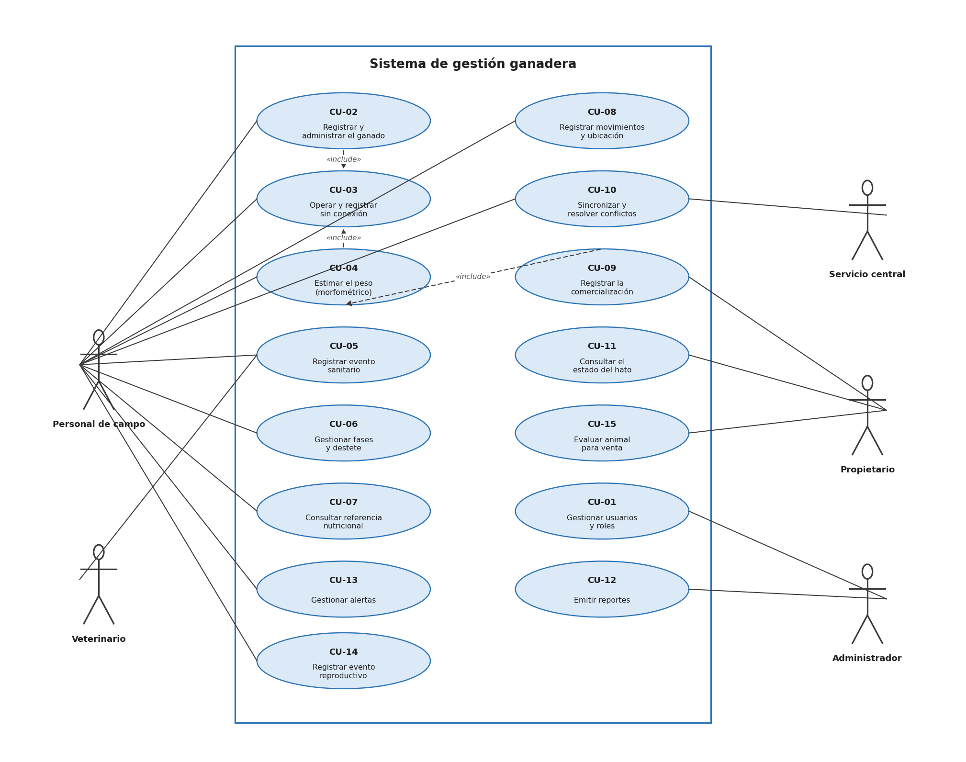
Figura 4.10. Diagrama de casos de uso del sistema
Fuente: Elaboración propia, 2026. Notación UML según Booch, Rumbaugh y Jacobson (2005).

4.6.3. RESUMEN DE LOS CASOS DE USO
El Cuadro 4.26 resume los quince casos de uso con el actor que los inicia y el requisito funcional que realizan, de modo que la correspondencia entre ambos modelos quede a la vista.
Cuadro 4.26. Resumen de los casos de uso y su trazabilidad
Código | Caso de uso | Actor principal | RF asociado | Proceso
CU-01 | Gestionar usuarios y roles | Administrador | RF1 | Transversal
CU-02 | Registrar y administrar el ganado | Personal de campo | RF2 | P1
CU-03 | Operar y registrar sin conexión | Personal de campo | RF3 | Transversal
CU-04 | Estimar el peso por método morfométrico | Personal de campo | RF4 | P2
CU-05 | Registrar evento sanitario | Personal de campo | RF5 | P3
CU-06 | Gestionar fases y destete | Personal de campo | RF6 | P4
CU-07 | Consultar referencia nutricional | Personal de campo | RF7 | Transversal
CU-08 | Registrar movimientos y ubicación | Personal de campo | RF8 | Transversal
CU-09 | Registrar la comercialización | Personal de campo | RF9 | P5
CU-10 | Sincronizar y resolver conflictos | Personal de campo | RF10 | P6
CU-11 | Consultar el estado del hato | Propietario | RF11 | Transversal
CU-12 | Emitir reportes | Administrador | RF12 | Transversal
CU-13 | Gestionar alertas | Personal de campo | RF13 | P7
CU-14 | Registrar un evento reproductivo | Personal de campo | RF14 | P8
CU-15 | Evaluar animal para venta | Propietario | RF15 | P9
Fuente: Elaboración propia, 2026.

4.6.4. ESPECIFICACIÓN DE LOS CASOS DE USO CRÍTICOS
Se detallan a continuación los tres casos de uso de mayor riesgo técnico o de mayor impacto sobre el negocio. El resto de las fichas, con idéntica estructura, se incorpora como apéndice del documento. Los Cuadros 4.27 a 4.29 recogen sus fichas.

4.6.4.1. CU-02. Registrar y administrar el ganado
Cuadro 4.27. Especificación del caso de uso CU-02
Campo | Contenido
Código | CU-02
Nombre | Registrar y administrar el ganado
Actor principal | Personal de campo
Actores secundarios | Ninguno
Propósito | Dar de alta cada animal con una identidad única y mantener actualizado el inventario del hato.
Precondiciones | 1. El usuario ha iniciado sesión con rol de personal de campo.
Flujo principal | 1. El usuario elige registrar un animal. · 2. El sistema presenta el formulario de alta. · 3. El usuario ingresa la caravana, la categoría, la raza, el sexo y la fecha, y confirma. · 4. El sistema valida los datos y la unicidad de la caravana. · 5. El sistema asigna un identificador único generado en el dispositivo y guarda el registro en la base local. · 6. El sistema marca el registro como pendiente de sincronización y confirma el alta.
Flujos alternativos | 4a. La caravana ya corresponde a un animal activo: el sistema informa la duplicidad y vuelve al formulario. · 2a. Modificar o dar de baja un animal existente: el sistema presenta la ficha y aplica el cambio de datos o de estado.
Postcondiciones | 1. El animal queda registrado con una identidad única y trazable. · 2. El registro queda pendiente de sincronización.
Requisito asociado | RF2
Proceso de negocio | P1
Fuente: Elaboración propia, 2026.

4.6.4.2. CU-04. Estimar el peso por método morfométrico
Cuadro 4.28. Especificación del caso de uso CU-04
Campo | Contenido
Código | CU-04
Nombre | Estimar el peso por método morfométrico
Actor principal | Personal de campo
Actores secundarios | Ninguno
Propósito | Estimar el peso vivo del animal a partir de sus medidas corporales, sin pesarlo físicamente.
Precondiciones | 1. El animal está registrado en el sistema. · 2. El usuario dispone de la cinta de medición.
Flujo principal | 1. El usuario selecciona el animal. · 2. El usuario mide el perímetro torácico y el largo corporal. · 3. El usuario ingresa las medidas y la fecha. · 4. El sistema valida que las medidas se encuentren dentro de rangos plausibles. · 5. El sistema calcula el peso estimado con la fórmula de Schaeffer. · 6. El sistema registra el peso en el historial del animal y lo marca como pendiente de sincronización.
Flujos alternativos | 4a. Las medidas están fuera de los rangos plausibles: el sistema solicita repetir la medición.
Postcondiciones | 1. El peso estimado queda asociado al animal y a la fecha. · 2. El registro queda pendiente de sincronización.
Requisito asociado | RF4
Proceso de negocio | P2
Fuente: Elaboración propia, 2026.

4.6.4.3. CU-10. Sincronizar y resolver conflictos
Cuadro 4.29. Especificación del caso de uso CU-10
Campo | Contenido
Código | CU-10
Nombre | Sincronizar y resolver conflictos
Actor principal | Personal de campo
Actores secundarios | Servicio central
Propósito | Consolidar la información entre el dispositivo y el servidor sin pérdida ni duplicación, resolviendo los conflictos según el tipo de entidad.
Precondiciones | 1. El dispositivo dispone de conexión. · 2. Existen registros pendientes de sincronización.
Flujo principal | 1. La aplicación envía los registros locales pendientes. · 2. El servicio central los recibe y coteja con los suyos. · 3. Cuando no hay conflicto, el servicio consolida los registros. · 4. El servicio devuelve los cambios al dispositivo. · 5. La aplicación aplica los cambios y marca la información como sincronizada.
Flujos alternativos | 2a. Conflicto en una entidad descriptiva: el servicio resuelve por última escritura, conservando el registro más reciente. · 2b. Conflicto en una entidad de alto riesgo, como un peso o un evento sanitario: el sistema solicita la resolución explícita del usuario antes de consolidar.
Postcondiciones | 1. La información queda consolidada entre el dispositivo y el servidor. · 2. No se produce pérdida ni duplicación de registros.
Requisito asociado | RF10
Proceso de negocio | P6
Fuente: Elaboración propia, 2026.

4.6.5. DIAGRAMAS DE ACTIVIDADES
Los diagramas de actividades representan el flujo de decisión de las dos operaciones de mayor complejidad lógica del sistema: el cálculo del peso a partir de las medidas y la consolidación con resolución de conflictos. A diferencia del diagrama de secuencia, que muestra qué componente llama a cuál, el de actividades muestra qué decide el sistema en cada punto. Las Figuras 4.11 y 4.12 representan respectivamente una y otra.
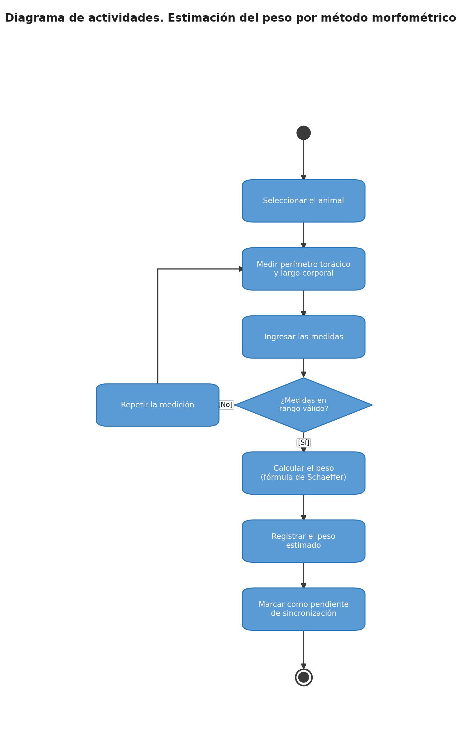
Figura 4.11. Actividades de la estimación del peso
Fuente: Elaboración propia, 2026. Notación UML de diagrama de actividades.
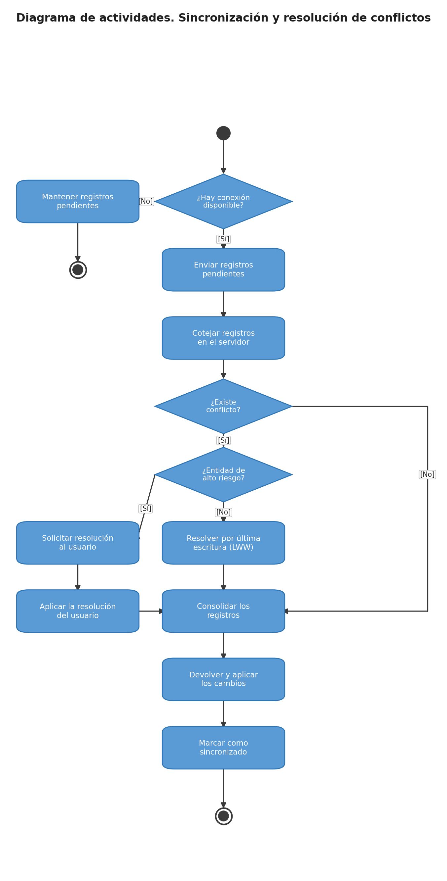
Figura 4.12. Actividades de la sincronización y la resolución de conflictos
Fuente: Elaboración propia, 2026. Notación UML de diagrama de actividades.

4.6.6. MODELO CONCEPTUAL DE DATOS
El modelo conceptual identifica las entidades del dominio con independencia de su implementación. Su desarrollo como modelo entidad-relación, con atributos, cardinalidades y normalización, se presenta en la sección 5.3 del capítulo siguiente. El Cuadro 4.30 enumera las entidades identificadas con el papel que cumple cada una.
Cuadro 4.30. Entidades del modelo conceptual
Entidad | Tipo | Descripción | Identificador
ANIMAL | Fuerte | Animal del hato con su identidad única, su categoría y su fase de manejo. | id_animal
USUARIO | Fuerte | Persona que accede al sistema con un rol determinado. | id_usuario
POTRERO | Fuerte | Ubicación física del establecimiento donde se aloja el ganado. | id_potrero
PESAJE | Débil respecto de ANIMAL | Medición morfométrica y peso estimado de un animal en una fecha. | id_pesaje
EVENTO_SANITARIO | Débil respecto de ANIMAL | Vacunación, desparasitación o tratamiento aplicado a un animal. | id_evento
MOVIMIENTO | Débil respecto de ANIMAL | Traslado de un animal entre potreros en una fecha. | id_movimiento
REFERENCIA_NUTRICIONAL | Fuerte | Requerimiento nutricional de referencia por raza y categoría. | id_referencia
VENTA | Fuerte | Operación de comercialización de uno o más animales. | id_venta
ALERTA | Débil respecto de ANIMAL | Tarea sanitaria o reproductiva próxima o vencida generada por el sistema. | id_alerta
EVENTO_REPRODUCTIVO | Débil respecto de ANIMAL | Servicio, diagnóstico de preñez o parto de una hembra. | id_evento_rep
EVALUACION | Débil respecto de ANIMAL | Puntaje ponderado obtenido por un animal para la selección de venta. | id_evaluacion
PLAN_SANITARIO | Fuerte | Protocolo sanitario configurable que origina las alertas del calendario. | id_plan
CRITERIO_EVALUACION | Fuerte | Criterio configurable y su peso relativo para la evaluación ponderada. | id_criterio
Fuente: Elaboración propia, 2026. Notación de modelo entidad-relación según Elmasri y Navathe (2016).

4.6.7. MATRIZ DE TRAZABILIDAD DE REQUISITOS
La matriz vincula cada necesidad del usuario con el requisito de software que la satisface y con el caso de uso que la realiza. Su función es doble: garantiza que ninguna necesidad relevada quede sin atender, y garantiza que ninguna funcionalidad construida carezca de origen en una necesidad real. Toda funcionalidad del sistema es, por tanto, trazable hasta el diagnóstico de campo. El Cuadro 4.31 presenta la matriz completa.
Cuadro 4.31. Matriz de trazabilidad entre necesidades, requisitos y casos de uso
Necesidad | Requisito de software | Caso de uso
UR-01 | RF1 | CU-01
UR-02 | RF2 | CU-02
UR-03 | RF3 | CU-03
UR-04 | RF4 | CU-04
UR-05 | RF5 | CU-05
UR-06 | RF6 | CU-06
UR-07 | RF7 | CU-07
UR-08 | RF8 | CU-08
UR-09 | RF9 | CU-09
UR-10 | RF10 | CU-10
UR-11 | RF11 | CU-11
UR-12 | RF12 | CU-12
UR-13 | RF10, RNF5 | CU-10
UR-14 | RNF2 | Transversal
UR-15 | RF13 | CU-13
UR-16 | RF14 | CU-14
UR-17 | RF15 | CU-15
Fuente: Elaboración propia, 2026.

4.7. FACTIBILIDAD DEL PROYECTO

4.7.1. FACTIBILIDAD TÉCNICA
El proyecto es ejecutable con las herramientas y los conocimientos disponibles. El stack completo es de código abierto y está documentado, el problema de la operación sin conexión tiene soluciones conocidas en la literatura, y la estimación morfométrica se apoya en fórmulas validadas. El riesgo técnico de mayor entidad es la consolidación de datos divergentes, que se atiende mediante la estrategia diferenciada por riesgo de entidad descrita en la sección 5.1.

4.7.2. FACTIBILIDAD OPERATIVA
Los usuarios disponen del equipamiento necesario: el ochenta y siete por ciento posee un teléfono inteligente con capacidad suficiente. El sistema no exige infraestructura adicional en el predio ni conectividad permanente, que son precisamente las condiciones que impiden adoptar las soluciones existentes. La disposición a usarlo está relevada: el ochenta y siete por ciento declaró que usaría la aplicación si funcionara sin conexión.

4.7.3. FACTIBILIDAD ECONÓMICA
El componente predominante del costo es el tiempo de desarrollo. Las herramientas de construcción, despliegue y notificación se obtienen bajo licencias libres o planes educativos, de modo que el costo de licenciamiento es nulo. El detalle del presupuesto se presenta en la sección 6.1.3.

4.7.4. FACTIBILIDAD LEGAL
No existen impedimentos legales. El stack es íntegramente de código abierto con licencias que permiten su uso, modificación y distribución. El tratamiento de la información se ajusta a las prácticas descritas en la sección 3.9, y el uso de los datos del establecimiento cuenta con autorización escrita de su propietario.

4.7.5. FACTIBILIDAD TEMPORAL
El cronograma previsto es compatible con los plazos académicos establecidos por la universidad. La organización por incrementos reduce el riesgo de incumplimiento: aun si el alcance total no se completara, cada incremento cerrado constituye una versión funcional y entregable del sistema, y no un avance parcial inutilizable.

CAPÍTULO V

DISEÑO DE LA SOLUCIÓN
Este capítulo traduce los requisitos del capítulo anterior en decisiones técnicas concretas. Define la arquitectura de la solución y la justifica frente a las restricciones del entorno, descompone el sistema en módulos, desarrolla el modelo de datos desde el plano conceptual hasta el físico, establece los lineamientos de interfaz, los controles de seguridad, la infraestructura de despliegue y la estrategia de pruebas.
Las decisiones que aquí se documentan no son preferencias del desarrollador: cada una responde a una restricción del contexto de uso o a un requisito no funcional establecido en la sección 4.5, y se enuncia junto con la razón que la sostiene.

5.1. ARQUITECTURA DE LA SOLUCIÓN

5.1.1. PRINCIPIOS ARQUITECTÓNICOS
Tres principios gobiernan la arquitectura. El primero es que la base de datos del dispositivo es la fuente primaria de lectura y escritura: ninguna pantalla espera a la red, y el servicio central actúa como punto de consolidación y no como requisito de operación. El segundo es la separación de la lógica de negocio respecto de los marcos y de los mecanismos de persistencia, de modo que las reglas del dominio ganadero —el cálculo del peso, la lógica de selección, la resolución de conflictos— puedan probarse de forma aislada. El tercero es que toda decisión que afecte a la integridad de los datos se resuelve de forma explícita y no por omisión.

5.1.2. ARQUITECTURA GENERAL DEL SISTEMA
La solución se organiza en una aplicación móvil de captura en el campo, un servicio central que expone una interfaz de programación y persiste la información, y un panel administrativo de consulta. La comunicación entre los clientes y el servicio se realiza sobre HTTPS con intercambio de mensajes en formato JSON. El Cuadro 5.1 reúne cada capa con la tecnología elegida y el motivo de la elección.
Cuadro 5.1. Capas de la solución y justificación de cada elección
Capa | Tecnología | Justificación
Aplicación móvil | Flutter (Dart) | Una sola base de código multiplataforma, con buen desempeño en dispositivos de gama media.
Persistencia local | SQLite con Drift, cifrada con SQLCipher | Base embebida robusta para operar sin conexión; Drift aporta tipado y migraciones; SQLCipher cifra los datos en reposo.
Servicio central | NestJS con Prisma | Estructura modular y tipada; el mapeador facilita el acceso a datos y las migraciones.
Base de datos del servidor | PostgreSQL 16 | Transacciones, claves foráneas, tipos ricos y recuperación a un punto anterior en el tiempo.
Tareas de soporte | Redis | Colas y almacenamiento en caché para la sincronización y las tareas asíncronas.
Panel administrativo | Next.js | Consulta y administración desde el navegador.
Autenticación | JWT | Sesiones sin estado, con token de actualización de larga duración para el uso sin conexión.
Fuente: Elaboración propia, 2026.

5.1.3. ALTERNATIVAS CONSIDERADAS Y CRITERIO DE SELECCIÓN
El cuadro anterior enuncia la elección de cada capa; conviene además dejar constancia de lo que se descartó y por qué, porque una decisión tecnológica solo es defendible si puede contrastarse con la alternativa que no se tomó. El Cuadro 5.2 reúne las opciones consideradas en cada decisión junto al criterio que resolvió cada una.
Cuadro 5.2. Alternativas consideradas en cada decisión tecnológica y criterio de selección
Decisión y elección | Alternativas consideradas | Criterio decisivo y motivo del descarte
Aplicación móvil  Flutter (Dart) | Desarrollo nativo en Kotlin; React Native; aplicación web progresiva | El criterio es la persistencia local confiable con un solo desarrollador. El desarrollo nativo obligaría a mantener dos bases de código o a renunciar a una plataforma. React Native es también multiplataforma, pero su puente con el código nativo añade una capa en las operaciones intensivas sobre la base embebida. La aplicación web progresiva queda descartada por una razón de fondo: su almacenamiento local depende del navegador y el sistema operativo puede liberarlo sin aviso, lo que resulta inadmisible cuando el registro aún no consolidado es el único ejemplar que existe.
Persistencia local  SQLite con Drift | Realm; Hive; Isar; SQLite sin capa de tipado | El criterio es que el modelo del documento 05 es relacional, con quince tablas, claves foráneas y reglas de borrado. Hive e Isar son almacenes de objetos y expresar esa integridad en ellos equivaldría a reimplementarla en el código. Realm es embebido y ofrece sincronización propia, pero esa sincronización es un servicio gestionado con su propio modelo de conflictos, que es justamente lo que este proyecto necesita controlar. SQLite sin capa de tipado dejaría las migraciones de esquema a cargo de sentencias escritas a mano.
Motor de sincronización  Propio, sobre identificadores generados en el dispositivo | Firebase (Firestore); Supabase; CouchDB con PouchDB | El criterio es que la resolución de conflictos debe ser diferenciada por entidad: el último que escribe gana para los datos descriptivos, pero un peso o un evento sanitario divergente exige que el usuario resuelva. Firestore y Supabase aplican una política uniforme por documento o por fila, de modo que adoptarlos significaría perder en silencio precisamente el dato cuya pérdida el proyecto se propone evitar. CouchDB con PouchDB sí detecta conflictos mediante revisiones, pero impone un modelo de documentos sobre un dominio relacional y replica la base completa. Las tres opciones añaden además un costo recurrente o una dependencia de un proveedor externo que el perfil de usuario no sostiene.
Servicio central  NestJS con Prisma | Express; Spring Boot; Laravel; Django | El criterio es el tipado estático del dominio y la correspondencia entre la estructura del código y los módulos del negocio. Express no impone estructura, y con quince módulos la organización quedaría librada al criterio del autor en cada archivo. Spring Boot y Laravel son maduros, pero incorporarían un tercer lenguaje al proyecto: con NestJS, el servicio y el panel web comparten el de la plataforma móvil en su familia de herramientas, lo que importa cuando una sola persona mantiene las tres partes.
Base de datos del servidor  PostgreSQL 16 | MySQL; MongoDB; SQL Server | El criterio es la integridad declarada en la base y la exactitud del tipo numérico. MongoDB queda descartado porque las reglas de integridad del diseño se expresan como claves foráneas con regla de borrado, que en un almacén de documentos habría que sostener desde la aplicación. MySQL es equivalente en lo esencial; se elige PostgreSQL por sus tipos enumerados, que convierten los dominios categóricos del diccionario en una restricción verificada, por su decimal exacto para el peso estimado y por su recuperación a un punto anterior en el tiempo.
Panel de administración  Next.js | Angular; React sin marco de trabajo; aplicación de escritorio | El criterio es que el panel se consulta desde el navegador de una oficina con conexión y no requiere funcionamiento autónomo. Angular impondría una estructura más pesada de la que tres pantallas de consulta justifican. React sin marco de trabajo exigiría resolver por separado el enrutamiento y la representación en el servidor. Una aplicación de escritorio obligaría a instalar y actualizar en cada equipo.
Fuente: Elaboración propia, 2026.
La decisión del motor de sincronización es la que más conviene retener, porque es la que distingue a este sistema de una aplicación con respaldo en la nube. Las plataformas descartadas resuelven el funcionamiento sin conexión y lo hacen bien, pero todas aplican la misma política de resolución a todos los datos. En este dominio esa uniformidad es el problema: que el nombre de un potrero se resuelva por el último cambio es razonable, y que un peso estimado o la fecha de una vacuna se resuelvan del mismo modo no lo es, porque un dato sanitario perdido en silencio reaparece como un animal vacunado dos veces o sin vacunar. Construir el motor fue la consecuencia de esa distinción, no una preferencia por escribir código propio.

5.1.4. ARQUITECTURA LÓGICA
El código se organiza según los principios de arquitectura limpia, con las dependencias dirigidas hacia el núcleo del negocio. En la capa de dominio residen las entidades y los contratos de repositorio; en la de aplicación, los casos de uso; y en la de infraestructura, las implementaciones concretas de los repositorios, los controladores y la configuración de los marcos.
Esta disposición tiene una consecuencia verificable: los casos de uso que contienen la lógica crítica del sistema pueden probarse sin levantar una base de datos ni un servidor, lo que hace alcanzable la cobertura de pruebas exigida por el requisito de mantenibilidad.

5.1.5. ARQUITECTURA FÍSICA
El dispositivo móvil ejecuta la aplicación sobre una base SQLite cifrada que contiene el subconjunto operativo de la información. El servidor aloja el servicio central, la base PostgreSQL con el estado consolidado de todo el establecimiento, y el almacén en memoria que atiende las tareas de soporte. El panel administrativo se sirve como aplicación web y consume la misma interfaz de programación que la aplicación móvil.

5.1.6. ESTRATEGIA DE OPERACIÓN SIN CONEXIÓN
La operación sin conexión es el modo primario del sistema, dado que la conectividad en el campo es intermitente o inexistente. Esta condición gobierna cuatro decisiones de diseño que se enuncian a continuación.

5.1.6.1. Identificadores generados en el dispositivo
Las claves primarias emplean identificadores ULID generados en el propio dispositivo. Esto permite crear registros sin conexión, sin coordinar con el servidor, y consolidarlos después sin colisiones, a diferencia de los identificadores autoincrementales, que exigen la intervención del servidor y son propensos a chocar entre dispositivos.

5.1.6.2. Sincronización incremental
La sincronización es incremental: cada dispositivo conserva un cursor de la última sincronización y transmite únicamente los registros cambiados desde entonces, en lugar de enviar tablas completas. Esto reduce el volumen de datos y el tiempo de sincronización, aspecto crítico cuando las ventanas de conectividad son breves.

5.1.6.3. Resolución de conflictos
La resolución de conflictos se diferencia según el tipo de entidad. Para las entidades descriptivas se aplica la política de última escritura, pero la marca de tiempo que decide el ganador la asigna el servidor mediante un reloj lógico, y no el reloj del dispositivo. Esta precaución es deliberada: los relojes de los teléfonos en el campo suelen estar desajustados, por lo que decidir por la hora local podría descartar el registro correcto, un riesgo señalado por Kleppmann (2019).
Para las entidades de alto riesgo, como los pesos y los eventos sanitarios, no se resuelve de forma automática: el sistema solicita la resolución explícita del usuario, de modo que un conflicto en un dato sensible nunca se pierde en silencio.

5.1.6.4. Borrado lógico, marcas de baja e idempotencia
Las eliminaciones se realizan de forma lógica, mediante una marca de baja, y no como borrado físico. En un entorno sin conexión, un dispositivo puede modificar un registro que otro ya eliminó; con marcas de baja, la eliminación se propaga durante la sincronización y se reconcilia a través de la bitácora de cambios, evitando que un dato borrado reaparezca.
La consolidación es idempotente: reenviar un registro con el mismo identificador ULID produce una actualización y nunca un duplicado. Esto protege la integridad ante reenvíos por cortes de conexión durante la sincronización.

5.1.7. DISEÑO DEL CÁLCULO DEL PESO
El peso vivo se estima con la fórmula de Schaeffer, que relaciona el perímetro torácico y el largo corporal con el peso. El uso de dos medidas, en lugar de una sola como en las cintas bovinométricas tradicionales, busca una estimación más precisa y adaptada a la conformación del animal.
Las fórmulas morfométricas clásicas se derivaron en su mayoría en razas europeas, de conformación distinta a la del ganado cebú predominante en el Chaco cruceño. Aplicar la constante original introduciría un sesgo sistemático. Por ello, la constante de la fórmula se calibra localmente: se toman las medidas corporales de una muestra de animales y se contrastan, por única vez, con su peso real obtenido en una pesada de referencia, para ajustar la constante al ganado de la zona.
La estimación morfométrica es un método de aproximación, no de pesaje exacto. El sistema declara un objetivo de error medio absoluto no mayor al ocho por ciento y lo valida contra la muestra de referencia. El peso estimado se registra siempre acompañado de la fecha, de modo que su evolución sea trazable aunque la constante se recalibre en el futuro.
La mayor fuente de error es la variabilidad entre quienes toman las medidas. Para acotarla, se define un procedimiento estandarizado: el perímetro torácico se mide justo detrás de la paleta, con el animal en posición cuadrada y quieto, y se capacita al personal de campo en su aplicación uniforme.
La Figura 5.1 traza la secuencia de la estimación, desde que el personal ingresa las medidas hasta que el peso queda registrado en el historial del animal.
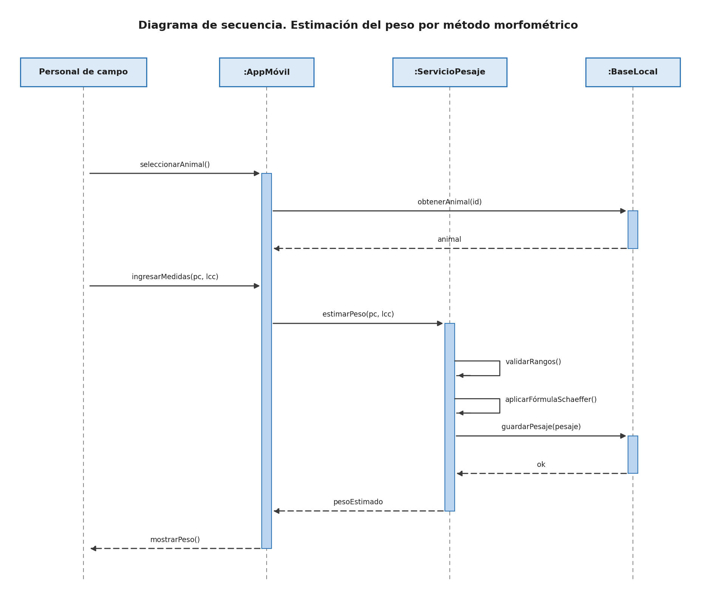
Figura 5.1. Secuencia de la estimación del peso por método morfométrico
Fuente: Elaboración propia, 2026. Notación UML de diagrama de secuencia.

5.1.8. JUSTIFICACIÓN DE LA ARQUITECTURA SELECCIONADA
La arquitectura adoptada responde a la restricción que define el problema: si la aplicación exigiera conexión, no sería utilizable en el entorno para el que se construye, y el proyecto perdería su razón de ser. Las alternativas descartadas lo fueron por esa misma razón. Una aplicación web que consulte siempre al servidor resulta más simple de construir, pero inoperante sin señal. Una aplicación que guarde localmente y sincronice con una política única de última escritura resulta más simple de sincronizar, pero admite que un registro de peso o un evento sanitario se pierda en silencio, lo que es inaceptable en este dominio.
El costo de la arquitectura elegida es la complejidad de la consolidación, y se asume de forma deliberada porque es el único camino que satisface simultáneamente la autonomía en campo y la integridad de la información. La Figura 5.2 traza la secuencia correspondiente.
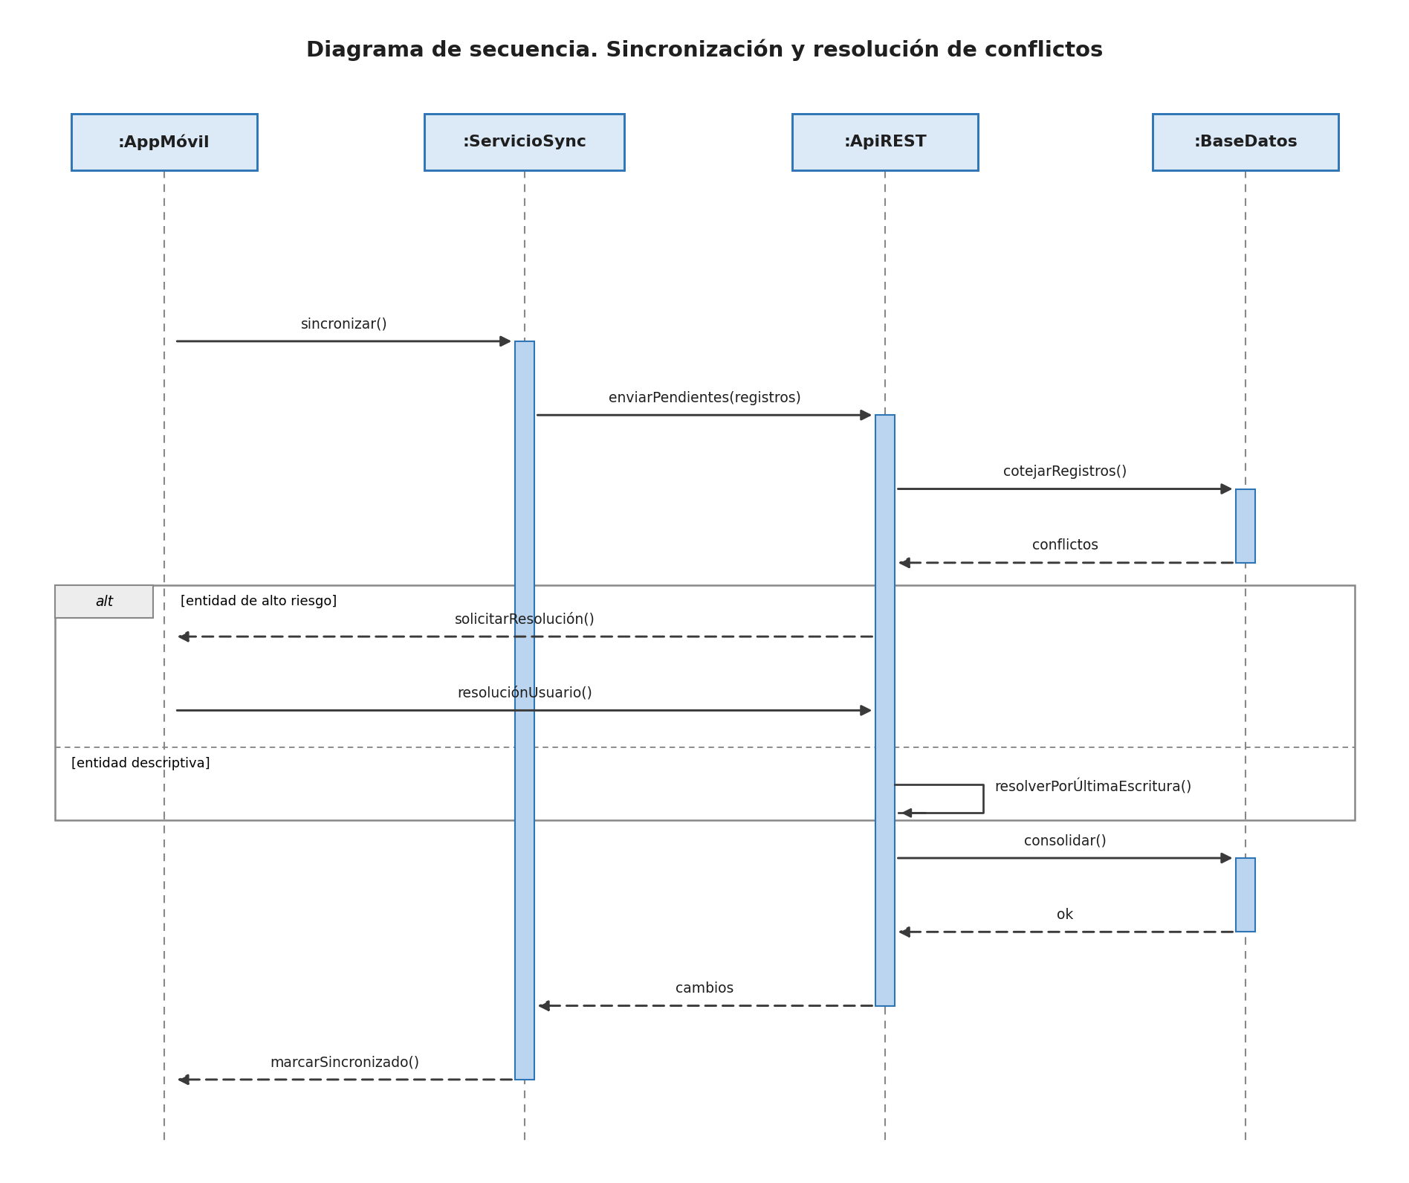
Figura 5.2. Secuencia de la sincronización y la resolución de conflictos
Fuente: Elaboración propia, 2026. Notación UML de diagrama de secuencia.

5.2. DISEÑO DE MÓDULOS Y COMPONENTES

5.2.1. MODELO DE CLASES DEL DOMINIO
El modelo de clases representa las entidades del dominio ganadero con sus atributos y sus relaciones, con independencia de la tecnología de persistencia. Constituye la capa más interna de la arquitectura y es la que menos cambia a lo largo de la vida del sistema. La Figura 5.3 presenta el diagrama de clases.
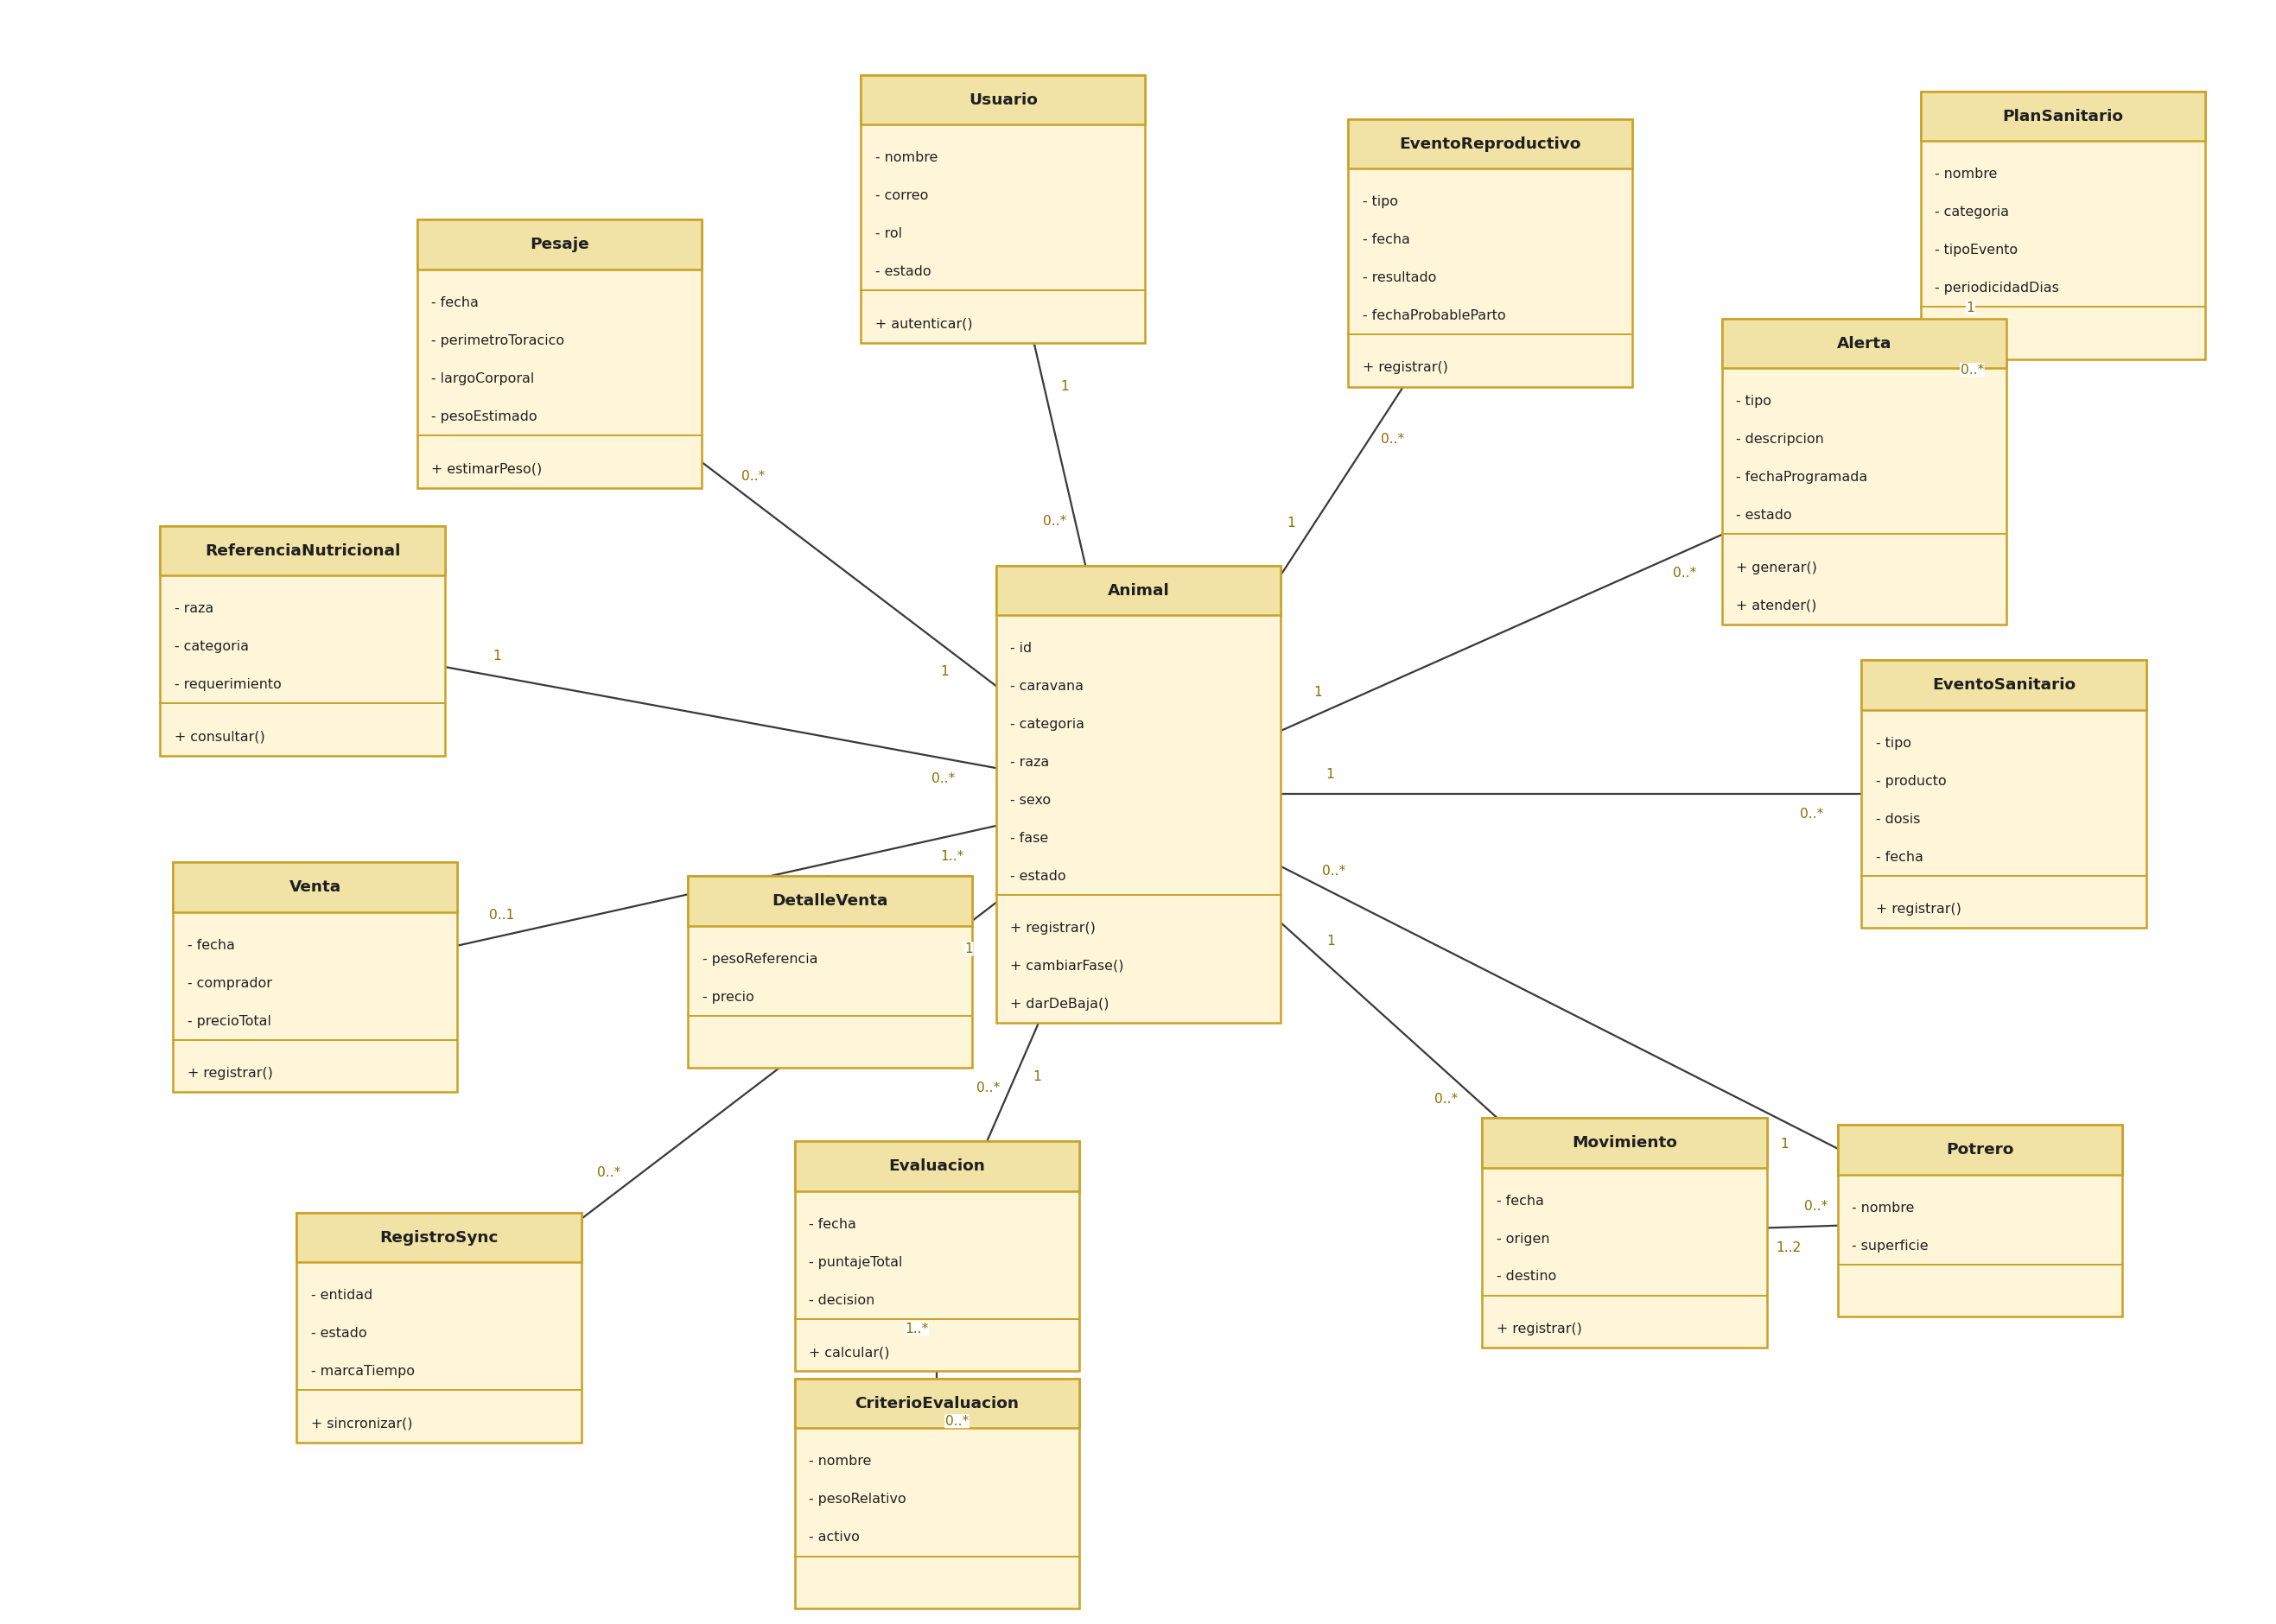
Figura 5.3. Diagrama de clases del sistema
Fuente: Elaboración propia, 2026. Notación UML según Booch, Rumbaugh y Jacobson (2005).
El Cuadro 5.3 enumera las clases del modelo con la responsabilidad que asume cada una.
Cuadro 5.3. Clases del modelo y su responsabilidad
Clase | Responsabilidad | Operaciones principales
Usuario | Representa a la persona que accede al sistema, con su rol y su estado. | autenticar(), tienePermiso()
Animal | Representa cada animal del hato con su identidad única, su categoría y su fase de manejo. | registrar(), cambiarFase(), darDeBaja()
Pesaje | Registra una medición morfométrica y el peso estimado del animal en una fecha. | estimarPeso()
EventoSanitario | Registra una vacunación, desparasitación o tratamiento aplicado a un animal. | registrar()
Movimiento | Registra el traslado de un animal entre potreros con su fecha. | registrar()
Potrero | Representa una ubicación física del establecimiento donde se encuentra el ganado. | —
ReferenciaNutricional | Almacena el requerimiento nutricional de referencia por raza y categoría. | consultar()
Venta | Registra la comercialización de uno o más animales con su precio y su comprador. | registrar()
RegistroSync | Controla el estado de sincronización de cada entidad operativa y la resolución de conflictos. | sincronizar(), resolverConflicto()
DetalleVenta | Clase de asociación entre Animal y Venta: registra, por cada animal vendido, su peso de referencia y su precio. | —
Alerta | Representa una tarea sanitaria o reproductiva próxima o vencida, generada a partir del plan sanitario y de los eventos del animal. | generar(), atender()
PlanSanitario | Define los protocolos sanitarios configurables (tipo de evento y periodicidad) que originan las alertas. | —
EventoReproductivo | Registra un servicio, un diagnóstico de preñez o un parto de una hembra, con su fecha probable de parto. | registrar()
Evaluacion | Registra el puntaje ponderado obtenido por un animal en una fecha y la decisión de venta asociada. | calcular()
CriterioEvaluacion | Define los criterios configurables y sus pesos relativos empleados en la evaluación ponderada. | —
Fuente: Elaboración propia, 2026.

5.2.2. ASOCIACIONES Y MULTIPLICIDAD
El Cuadro 5.4 detalla las asociaciones del modelo con su multiplicidad, que es lo que fija cuántas instancias de una clase pueden vincularse a cuántas de otra.
Cuadro 5.4. Asociaciones del modelo de clases y su multiplicidad
Asociación | Multiplicidad | Significado
Usuario y Animal | 1 a 0..* | Un usuario registra varios animales; cada animal fue registrado por un usuario.
Animal y Pesaje | 1 a 0..* | Un animal acumula varios pesajes a lo largo del tiempo.
Animal y EventoSanitario | 1 a 0..* | Un animal acumula varios eventos sanitarios en su historial.
Animal y Movimiento | 1 a 0..* | Un animal registra varios movimientos entre potreros.
Animal y Potrero | 0..* a 1 | Varios animales se ubican en un mismo potrero; cada animal tiene una ubicación actual.
Animal y ReferenciaNutricional | 0..* a 1 | Varios animales de la misma raza y categoría comparten una referencia nutricional.
Animal y Venta | 1..* a 0..1 | Una venta agrupa uno o más animales; el peso de referencia y el precio de cada animal se registran en la clase de asociación DetalleVenta.
Movimiento y Potrero | 0..* a 1..2 | Cada movimiento indica un potrero de destino y, opcionalmente, uno de origen.
Animal y RegistroSync | 1 a 0..* | Cada cambio en una entidad operativa genera un registro de sincronización.
Animal y Alerta | 1 a 0..* | Un animal puede tener varias alertas pendientes o atendidas.
PlanSanitario y Alerta | 1 a 0..* | Un protocolo del plan sanitario origina varias alertas a lo largo del tiempo.
Animal y EventoReproductivo | 1 a 0..* | Una hembra acumula varios eventos reproductivos en su historial.
Animal y Evaluacion | 1 a 0..* | Un animal puede evaluarse varias veces para la selección de venta.
CriterioEvaluacion y Evaluacion | 1..\ a 0..\ | Cada evaluación pondera varios criterios; un criterio participa en varias evaluaciones.
Fuente: Elaboración propia, 2026.

5.2.3. MÓDULO DE IDENTIDAD Y CONTROL DE ACCESO
Concentra la autenticación y la autorización. Verifica las credenciales contra el resumen almacenado, emite el token de acceso de vigencia corta y el token de actualización de vigencia larga, y resuelve en cada petición si el rol del usuario autoriza la operación solicitada. La vigencia larga del token de actualización responde a una necesidad del dominio: el productor puede pasar semanas sin conectividad y no debe quedar fuera del sistema al volver a tener señal.

5.2.4. MÓDULO DE INVENTARIO Y TRAZABILIDAD
Gestiona el alta del animal, su identificación individual, su ubicación en el predio, sus fases de manejo y su baja. Es el módulo del que dependen todos los demás, porque ninguna otra entidad del sistema existe sin un animal al que referirse.

5.2.5. MÓDULO DE SINCRONIZACIÓN
Implementa la consolidación bidireccional: el envío de los registros pendientes del dispositivo y la recepción de los cambios producidos en el servidor desde la última pasada. Mantiene el cursor de sincronización por entidad, marca los conflictos que requieren resolución del usuario y deja constancia de cada operación en la bitácora de sincronización.

5.2.6. MÓDULOS DE NEGOCIO GANADERO
Los módulos de pesaje, sanidad, reproducción, nutrición y comercialización implementan cada uno su dominio funcional, con sus reglas propias y su acceso a datos encapsulado. La modularidad permite que un dominio evolucione sin afectar a los demás, y que la construcción se organice por incrementos sin que las dependencias se entrecrucen.

5.2.7. MÓDULO DE REPORTES
Consolida la información de los demás módulos en indicadores del estado del hato. En la aplicación móvil los reportes se generan a partir de los datos locales, de modo que estén disponibles sin conexión; en el panel web se generan a partir del estado consolidado del servidor.

5.3. DISEÑO DE LA BASE DE DATOS

5.3.1. MODELO ENTIDAD-RELACIÓN
El modelo entidad-relación representa las entidades del dominio, sus atributos y las relaciones entre ellas en el plano conceptual, antes de cualquier decisión sobre el gestor de base de datos. La Figura 5.4 lo representa.
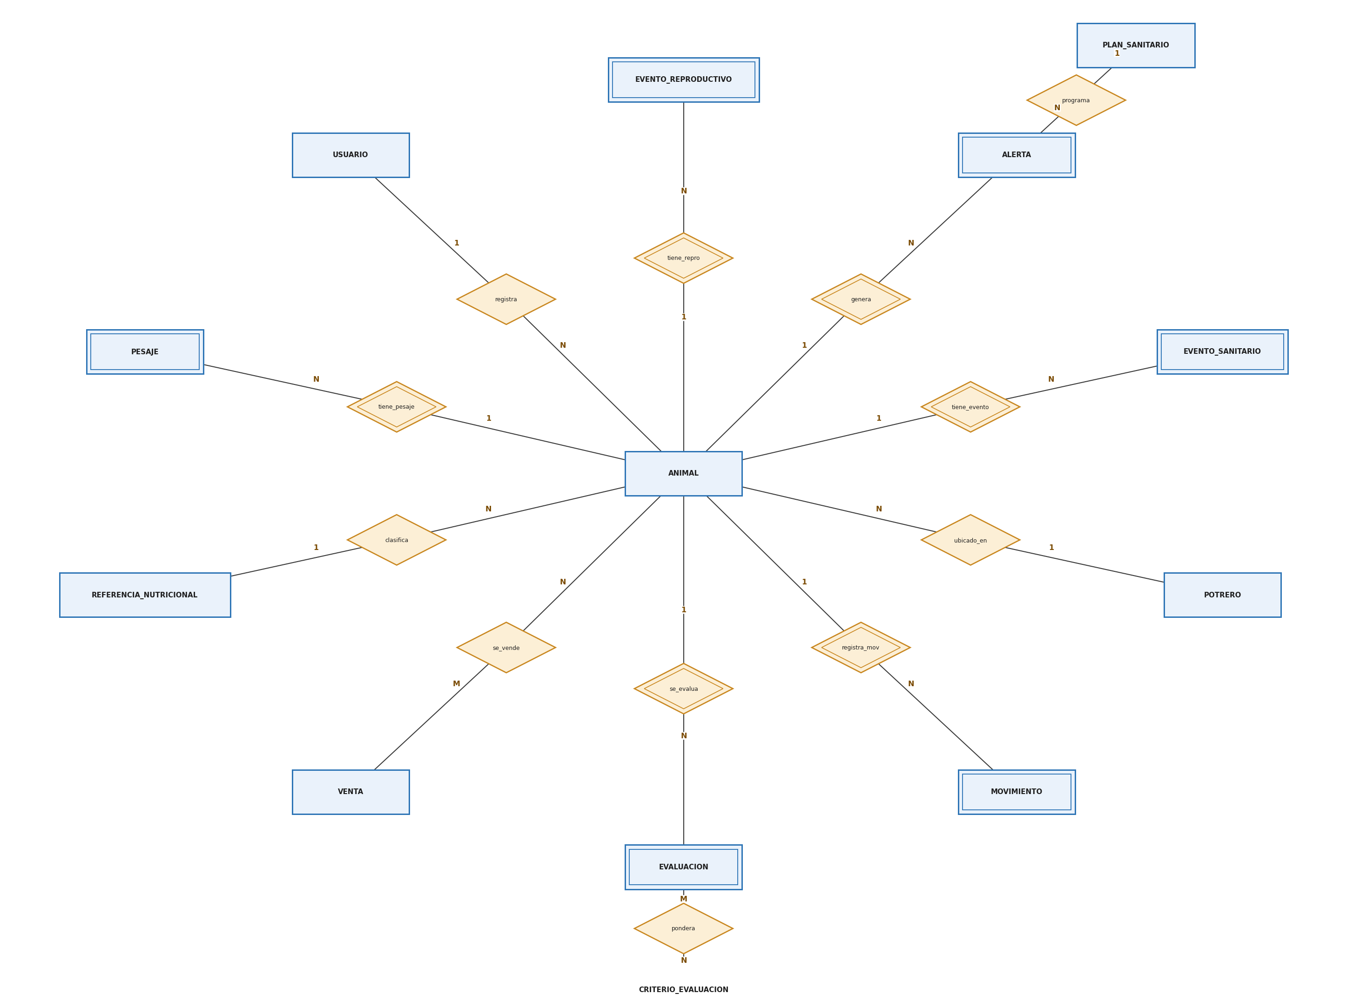
Figura 5.4. Diagrama entidad-relación del sistema
Fuente: Elaboración propia, 2026. Notación según Elmasri y Navathe (2016).
El Cuadro 5.5 precisa la cardinalidad de cada relación del modelo conceptual.
Cuadro 5.5. Relaciones del modelo conceptual y su cardinalidad
Relación | Entidades participantes | Cardinalidad | Participación | Significado
registra | USUARIO y ANIMAL | 1 a N | Total del lado de ANIMAL | Cada animal es registrado por un usuario; un usuario registra varios animales.
ubicado_en | ANIMAL y POTRERO | N a 1 | Parcial del lado de ANIMAL | Un animal se ubica en un potrero; un potrero aloja varios animales.
tiene_pesaje | ANIMAL y PESAJE | 1 a N | Total del lado de PESAJE | Un animal acumula varios pesajes; cada pesaje pertenece a un animal.
tiene_evento | ANIMAL y EVENTO_SANITARIO | 1 a N | Total del lado de EVENTO_SANITARIO | Un animal acumula varios eventos sanitarios en su historial.
registra_mov | ANIMAL y MOVIMIENTO | 1 a N | Total del lado de MOVIMIENTO | Un animal registra varios movimientos entre potreros.
desde_hacia | MOVIMIENTO y POTRERO | N a 1 | Total del lado de MOVIMIENTO | Cada movimiento indica un potrero de origen y uno de destino.
clasifica | REFERENCIA_NUTRICIONAL y ANIMAL | 1 a N | Parcial del lado de ANIMAL | Una referencia aplica a los animales de su raza y categoría.
se_vende | ANIMAL y VENTA | N a M | Parcial del lado de ANIMAL | Una venta agrupa varios animales; la relación lleva el peso de referencia y el precio.
genera | ANIMAL y ALERTA | 1 a N | Total del lado de ALERTA | Un animal genera varias alertas; cada alerta pertenece a un animal.
programa | PLAN_SANITARIO y ALERTA | 1 a N | Parcial del lado de ALERTA | Un protocolo del plan sanitario origina varias alertas.
tiene_repro | ANIMAL y EVENTO_REPRODUCTIVO | 1 a N | Total del lado de EVENTO_REPRODUCTIVO | Una hembra acumula varios eventos reproductivos en su historial.
se_evalua | ANIMAL y EVALUACION | 1 a N | Total del lado de EVALUACION | Un animal se evalúa varias veces para la selección de venta.
pondera | CRITERIO_EVALUACION y EVALUACION | N a M | Parcial del lado de EVALUACION | Cada evaluación pondera varios criterios; un criterio participa en varias evaluaciones.
Fuente: Elaboración propia, 2026.

5.3.2. NORMALIZACIÓN
El modelo se lleva a la tercera forma normal, suficiente para el alcance del sistema.
En primera forma normal, todos los atributos son atómicos y no existen grupos repetitivos. La asociación entre varios animales y una venta, que aporta un peso de referencia y un precio por animal, se resuelve mediante una entidad de detalle, con lo que se evita un atributo multivaluado sobre la venta.
En segunda forma normal, en la entidad de detalle de la venta, cuya clave está compuesta por la venta y el animal, los atributos de peso de referencia y de precio dependen de la clave completa; no existen dependencias parciales de una parte de la clave.

5.3.3. MODELO LÓGICO: ESQUEMA RELACIONAL
La transformación del modelo conceptual produce el esquema relacional, en el que cada entidad se convierte en una tabla y cada relación en una clave foránea. El esquema comprende quince tablas. En el diagrama, la flecha se dirige desde la tabla referenciada hacia la que contiene la clave foránea, de modo que su sentido indica la dependencia de existencia entre ambas. La Figura 5.5 presenta el esquema resultante.
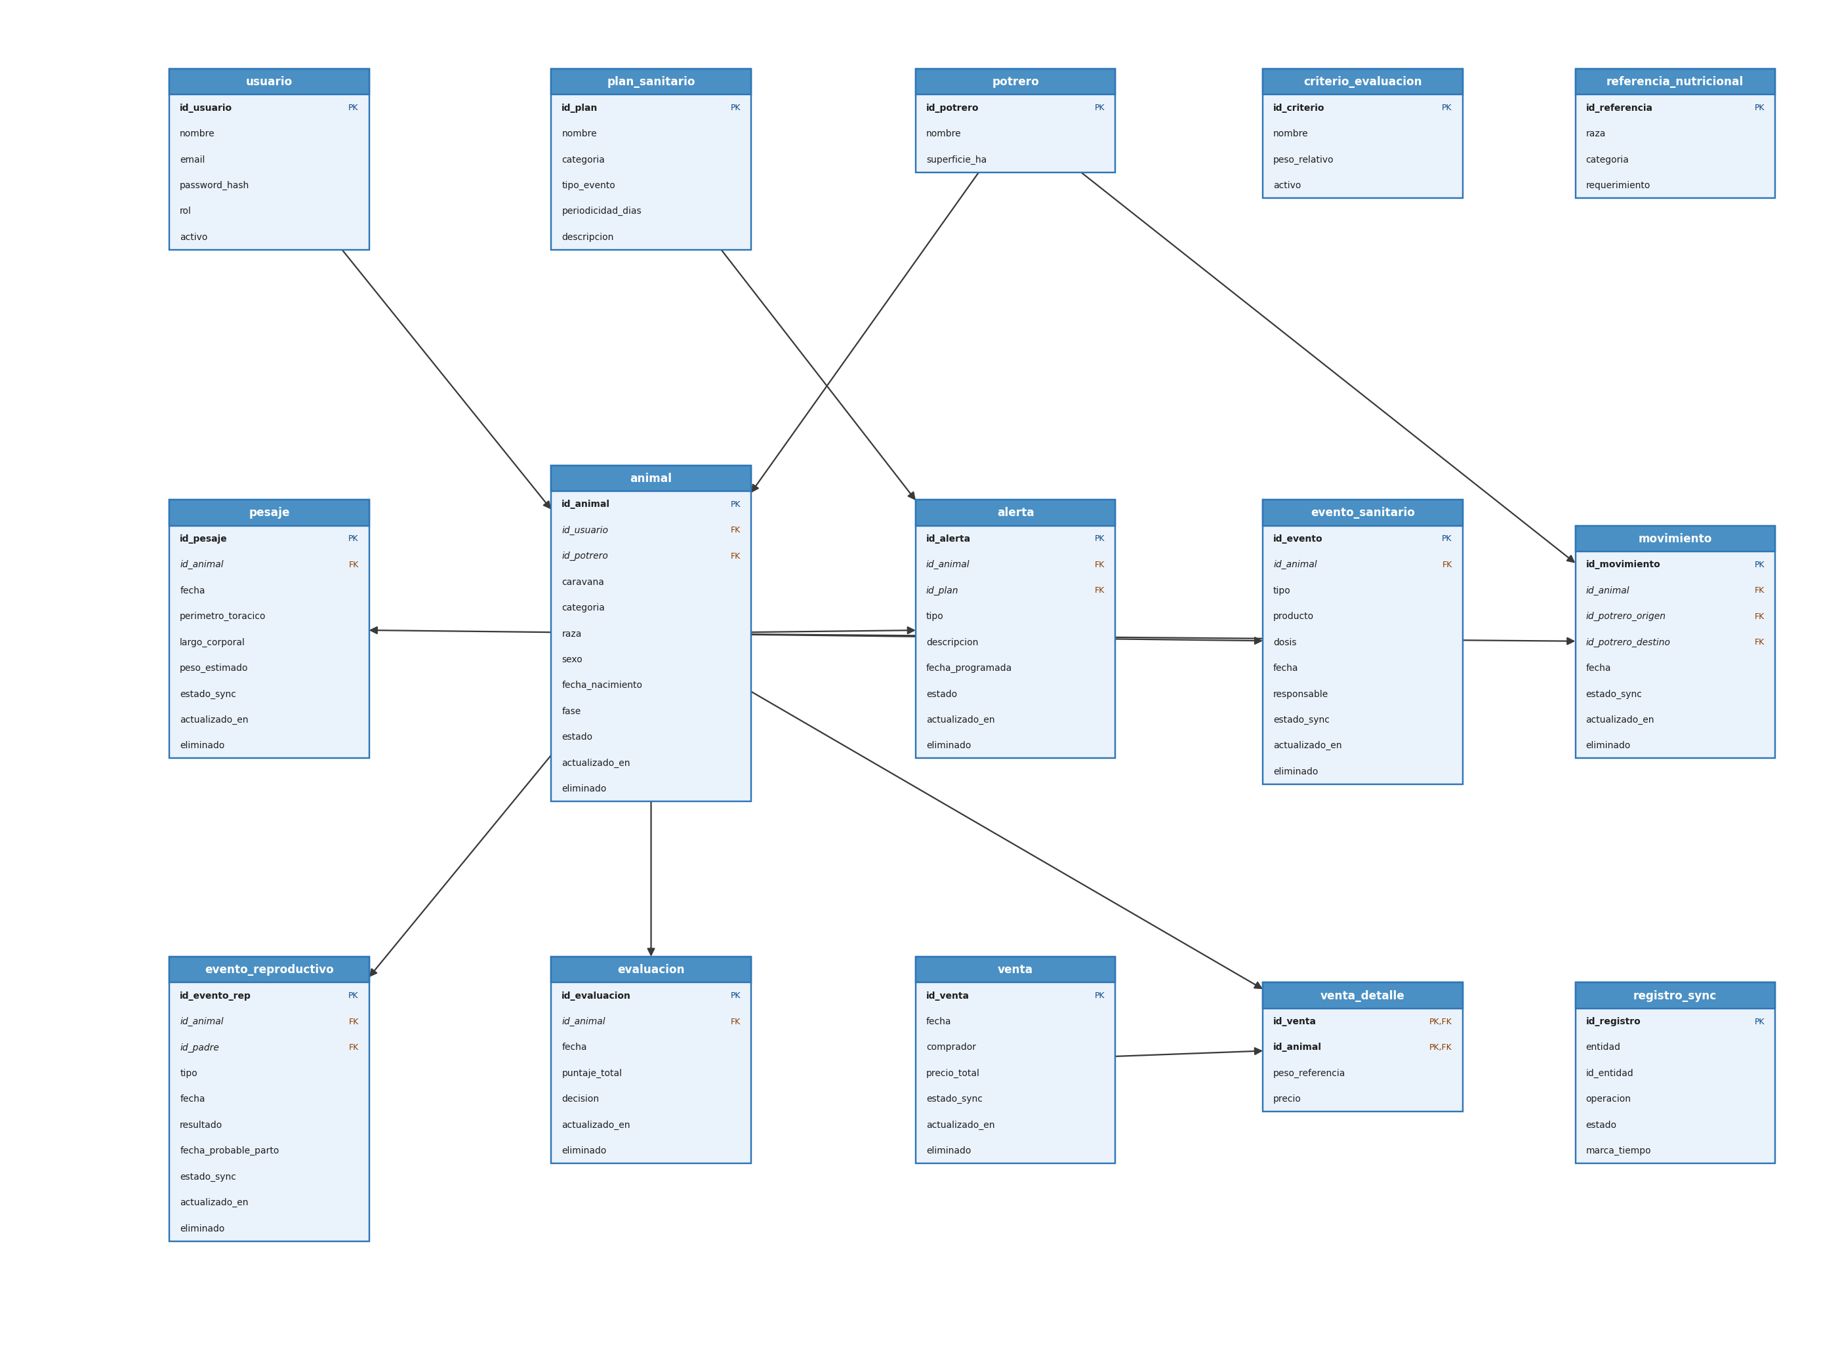
Figura 5.5. Esquema relacional de la base de datos
Fuente: Elaboración propia, 2026. Notación de esquema relacional según Elmasri y Navathe (2016).
El diccionario de datos describe cada tabla con sus columnas, su tipo, sus restricciones y su significado. Los Cuadros 5.6 a 5.12 recogen las tablas del núcleo operativo; el diccionario completo de las quince se incorpora como apéndice.

5.3.4. MODELO FÍSICO Y DICCIONARIO DE DATOS
El gestor previsto en el servidor es PostgreSQL en su versión 16. El dispositivo replica el subconjunto operativo del esquema en SQLite, gestionado mediante Drift. El diccionario describe cada tabla con sus columnas, su tipo de dato, sus restricciones, su condición de nulidad y su significado; se indica con PK la clave primaria y con FK la clave foránea.
Se presentan a continuación las tablas del núcleo operativo del sistema. El diccionario completo de las quince tablas se incorpora como apéndice.

5.3.4.1. Tabla usuario
Personas que acceden al sistema.
Cuadro 5.6. Diccionario de datos: tabla usuario
Columna | Tipo | Restricción | Nulo | Descripción
id_usuario | CHAR(26) | PK | No | Identificador de la cuenta (ULID).
nombre | VARCHAR(120) |  | No | Nombre completo de la persona.
email | VARCHAR(120) | UNIQUE | No | Correo electrónico, empleado como identificador de acceso.
password_hash | VARCHAR(255) |  | No | Resumen de la contraseña con argon2id y sal.
rol | VARCHAR(20) | CHECK | No | Valores: administrador, personal_campo, veterinario, propietario.
activo | BOOLEAN | DEFAULT TRUE | No | Indica si la cuenta puede iniciar sesión.
Fuente: Elaboración propia, 2026.

5.3.4.2. Tabla potrero
Ubicaciones físicas del establecimiento.
Cuadro 5.7. Diccionario de datos: tabla potrero
Columna | Tipo | Restricción | Nulo | Descripción
id_potrero | CHAR(26) | PK | No | Identificador del potrero (ULID).
nombre | VARCHAR(100) |  | No | Denominación del potrero.
superficie_ha | NUMERIC(8,2) |  | Sí | Superficie en hectáreas.
Fuente: Elaboración propia, 2026.

5.3.4.3. Tabla animal
Animales del hato.
Cuadro 5.8. Diccionario de datos: tabla animal
Columna | Tipo | Restricción | Nulo | Descripción
id_animal | CHAR(26) | PK | No | Identificador del animal (ULID).
id_usuario | CHAR(26) | FK a usuario | No | Usuario que registró el animal.
id_potrero | CHAR(26) | FK a potrero | Sí | Ubicación actual del animal.
caravana | VARCHAR(20) | UNIQUE | No | Número de caravana del animal.
categoria | VARCHAR(30) | CHECK | No | Valores: ternero, vaquillona, novillo, vaca, toro.
raza | VARCHAR(40) |  | Sí | Raza del animal.
sexo | CHAR(1) | CHECK | No | Valores: M, H.
fecha_nacimiento | DATE |  | Sí | Fecha de nacimiento o de ingreso.
fase | VARCHAR(15) | CHECK | No | Valores: crianza, destete, engorde.
estado | VARCHAR(15) | DEFAULT 'activo' | No | Valores: activo, vendido, baja.
actualizado_en | TIMESTAMPTZ |  | No | Marca de la última modificación, fijada por el servidor para resolver conflictos.
eliminado | BOOLEAN | DEFAULT FALSE | No | Marca de baja lógica (tombstone) para la sincronización.
Fuente: Elaboración propia, 2026.

5.3.4.4. Tabla pesaje
Mediciones morfométricas y peso estimado.
Cuadro 5.9. Diccionario de datos: tabla pesaje
Columna | Tipo | Restricción | Nulo | Descripción
id_pesaje | CHAR(26) | PK | No | Identificador del pesaje (ULID).
id_animal | CHAR(26) | FK a animal | No | Animal medido.
fecha | DATE |  | No | Fecha de la medición.
perimetro_toracico | NUMERIC(6,2) | CHECK \> 0 | No | Perímetro torácico en centímetros.
largo_corporal | NUMERIC(6,2) | CHECK \> 0 | No | Largo corporal en centímetros.
peso_estimado | NUMERIC(6,2) | CHECK \> 0 | No | Peso estimado en kilogramos, calculado y almacenado.
estado_sync | VARCHAR(15) | DEFAULT 'pendiente' | No | Valores: pendiente, sincronizado.
actualizado_en | TIMESTAMPTZ |  | No | Marca de la última modificación, fijada por el servidor para resolver conflictos.
eliminado | BOOLEAN | DEFAULT FALSE | No | Marca de baja lógica (tombstone) para la sincronización.
Fuente: Elaboración propia, 2026.

5.3.4.5. Tabla evento_sanitario
Eventos sanitarios del animal.
Cuadro 5.10. Diccionario de datos: tabla evento_sanitario
Columna | Tipo | Restricción | Nulo | Descripción
id_evento | CHAR(26) | PK | No | Identificador del evento (ULID).
id_animal | CHAR(26) | FK a animal | No | Animal atendido.
tipo | VARCHAR(30) | CHECK | No | Valores: vacunacion, desparasitacion, tratamiento, diagnostico.
producto | VARCHAR(100) |  | Sí | Producto aplicado.
dosis | VARCHAR(40) |  | Sí | Dosis administrada.
fecha | DATE |  | No | Fecha del evento.
responsable | VARCHAR(120) |  | Sí | Responsable de la aplicación.
estado_sync | VARCHAR(15) | DEFAULT 'pendiente' | No | Valores: pendiente, sincronizado.
actualizado_en | TIMESTAMPTZ |  | No | Marca de la última modificación, fijada por el servidor para resolver conflictos.
eliminado | BOOLEAN | DEFAULT FALSE | No | Marca de baja lógica (tombstone) para la sincronización.
Fuente: Elaboración propia, 2026.

5.3.4.6. Tabla movimiento
Traslados de animales entre potreros.
Cuadro 5.11. Diccionario de datos: tabla movimiento
Columna | Tipo | Restricción | Nulo | Descripción
id_movimiento | CHAR(26) | PK | No | Identificador del movimiento (ULID).
id_animal | CHAR(26) | FK a animal | No | Animal trasladado.
id_potrero_origen | CHAR(26) | FK a potrero | Sí | Potrero de origen.
id_potrero_destino | CHAR(26) | FK a potrero | No | Potrero de destino.
fecha | DATE |  | No | Fecha del movimiento.
estado_sync | VARCHAR(15) | DEFAULT 'pendiente' | No | Valores: pendiente, sincronizado.
actualizado_en | TIMESTAMPTZ |  | No | Marca de la última modificación, fijada por el servidor para resolver conflictos.
eliminado | BOOLEAN | DEFAULT FALSE | No | Marca de baja lógica (tombstone) para la sincronización.
Fuente: Elaboración propia, 2026.

5.3.4.7. Tabla registro_sync
Control del estado de sincronización.
Cuadro 5.12. Diccionario de datos: tabla registro_sync
Columna | Tipo | Restricción | Nulo | Descripción
id_registro | CHAR(26) | PK | No | Identificador del registro (ULID).
entidad | VARCHAR(30) |  | No | Nombre de la entidad sincronizada.
id_entidad | CHAR(26) |  | No | Identificador del registro sincronizado.
operacion | VARCHAR(15) | CHECK | No | Valores: alta, modificacion, baja.
estado | VARCHAR(15) | DEFAULT 'pendiente' | No | Valores: pendiente, sincronizado, conflicto.
marca_tiempo | TIMESTAMPTZ |  | No | Marca de tiempo del cambio.
Fuente: Elaboración propia, 2026.

5.3.5. POLÍTICAS DE INTEGRIDAD Y CONSISTENCIA
Cada tabla tiene una clave primaria de tipo ULID, no nula y única. La tabla de usuarios impone unicidad sobre el correo electrónico y la de animales sobre el número de caravana. La referencia nutricional impone unicidad sobre la combinación de raza y categoría, y el detalle de venta emplea una clave compuesta que impide duplicar un animal dentro de una misma venta.
En las tablas operativas las bajas se realizan de forma lógica mediante la marca de eliminación, de modo que el registro pueda propagarse a los dispositivos en lugar de desaparecer sin rastro. Esta decisión condiciona las reglas de borrado en cascada: la integridad referencial protege el historial en lugar de permitir su pérdida. El Cuadro 5.13 las enumera con la regla de borrado que aplica a cada una.
Cuadro 5.13. Restricciones referenciales del esquema
Clave foránea | Tabla referenciada | On delete | Significado
animal.id_usuario | usuario | RESTRICT | No se elimina un usuario con animales registrados.
animal.id_potrero | potrero | SET NULL | Al eliminar un potrero, el animal queda sin ubicación.
pesaje.id_animal | animal | RESTRICT | Conserva el historial de pesos del animal.
evento_sanitario.id_animal | animal | RESTRICT | Conserva el historial sanitario del animal.
movimiento.id_animal | animal | RESTRICT | Conserva el historial de movimientos.
movimiento.id_potrero_* | potrero | SET NULL | Conserva el movimiento aunque cambie el potrero.
venta_detalle.id_venta | venta | CASCADE | El detalle se elimina junto con su venta.
venta_detalle.id_animal | animal | RESTRICT | No se elimina un animal con ventas registradas.
alerta.id_animal | animal | CASCADE | Las alertas se dan de baja junto con su animal.
alerta.id_plan | plan_sanitario | SET NULL | Conserva la alerta aunque se retire el protocolo.
evento_reproductivo.id_animal | animal | RESTRICT | Conserva el historial reproductivo de la hembra.
evento_reproductivo.id_padre | animal | SET NULL | Conserva el evento aunque se retire el reproductor.
evaluacion.id_animal | animal | RESTRICT | Conserva las evaluaciones del animal.
Fuente: Reglas de integridad referencial según Elmasri y Navathe (2016).

5.3.6. GESTIÓN DEL ESQUEMA Y MIGRACIONES
El sistema mantiene dos bases de datos que deben evolucionar de forma coordinada: la base local en el dispositivo y la base del servidor. Además, distintos dispositivos pueden ejecutar versiones diferentes mientras no se actualizan. Para gobernar esta situación se versiona el esquema, el dispositivo aplica migraciones de Drift al actualizarse y la interfaz de programación del servidor conserva compatibilidad con las versiones en uso, de modo que un dispositivo con una versión anterior pueda seguir sincronizando hasta su actualización.

5.3.7. ESTRATEGIA DE RESPALDO Y RECUPERACIÓN
Mientras un registro no se sincroniza, existe únicamente en el dispositivo. Para acotar la pérdida ante el extravío o el daño del equipo, la aplicación mantiene una copia local cifrada de la información y se promueve una sincronización frecuente. En el servidor, PostgreSQL se respalda de forma periódica y se habilita la recuperación a un punto anterior en el tiempo, de manera que sea posible restaurar la información ante un incidente.

5.4. DISEÑO DE INTERFACES

5.4.1. PRINCIPIOS DE USABILIDAD APLICADOS
El diseño de la interfaz móvil parte de las condiciones de uso relevadas en la observación de campo, y no de convenciones generales de diseño. El productor opera el dispositivo con una sola mano, a la intemperie, bajo sol directo y con frecuencia con las manos sucias o mojadas. De esas condiciones se derivan cuatro decisiones.
— Objetivos táctiles amplios. Los controles se dimensionan por encima del mínimo que recomienda el sistema de diseño adoptado, porque el uso con una sola mano y sin precisión fina hace frecuente el toque accidental.
— Color acompañado siempre de texto. Ningún estado se distingue únicamente por color: bajo sol directo la pantalla se lava y la distinción cromática deja de ser confiable.
— Campos obligatorios mínimos. El alta de un animal exige solo caravana, categoría, sexo y fase. En campo el productor rara vez dispone de todos los datos, y exigirlos empujaría a inventar información o a no registrar el animal.
— Terminología del negocio. La interfaz emplea las palabras del dominio ganadero —caravana, potrero, destete— y no el vocabulario técnico del sistema. Los mensajes de error indican la causa y la acción que corresponde, sin códigos ni términos informáticos.

5.4.2. INVENTARIO DE PANTALLAS
El sistema comprende las siguientes interfaces de usuario:
— Pantalla de inicio de sesión.
— Panel principal con el resumen del hato y su estado.
— Ficha del animal con su historial de pesos y eventos.
— Formulario de estimación de peso a partir de las medidas corporales.
— Formulario de registro de eventos sanitarios.
— Consulta de referencia nutricional por raza y categoría.
— Formulario de registro de movimientos y de comercialización.
— Bandeja de alertas del calendario sanitario y reproductivo.
— Formulario de registro de eventos reproductivos y de cálculo de la fecha probable de parto.
— Pantalla de evaluación ponderada con el ranking de animales para la venta.
— Indicador del estado de sincronización.
— Pantalla de administración de usuarios y roles.

5.4.3. NAVEGACIÓN E INDICADORES DE ESTADO
La navegación es plana: las tres operaciones más frecuentes —registrar un animal, registrar un evento y consultar la ficha— se alcanzan desde la pantalla principal sin recorrer menús intermedios. El estado de sincronización se expresa mediante un indicador permanente en la barra superior, que muestra cuántos registros están pendientes de consolidar. El productor debe saber en todo momento si su información está solo en el dispositivo o ya confirmada en el servidor; sin ese indicador, la incertidumbre lo llevaría a registrar el mismo dato dos veces.

5.4.4. ACCESIBILIDAD E INTERACCIÓN
La interfaz sigue las pautas de accesibilidad para el contenido web en nivel AA en cuanto a contraste, tamaño del texto y dimensión de las áreas de interacción. En este sistema el criterio de contraste no responde a una consideración de inclusión sino a un requisito de funcionamiento: sin la relación mínima exigida, la pantalla resulta ilegible bajo sol directo aunque el usuario tenga visión perfecta.

5.5. DISEÑO DE SEGURIDAD

5.5.1. IDENTIFICACIÓN DE ACTIVOS
Los activos que el sistema debe proteger son tres: las credenciales de acceso de los usuarios, la información productiva y sanitaria del establecimiento —que es información comercial sensible—, y la integridad del historial de cada animal, cuya alteración o pérdida tiene consecuencias económicas y sanitarias no reversibles. El Cuadro 5.14 las enumera con el control previsto para cada una.

5.5.2. ANÁLISIS DE AMENAZAS
Cuadro 5.14. Amenazas identificadas y controles previstos
Amenaza | Activo afectado | Control previsto
Pérdida o sustracción del dispositivo en el campo | Información del establecimiento | Cifrado de la base de datos local en reposo
Interceptación del tráfico en redes no confiables | Credenciales e información transmitida | Cifrado del transporte mediante HTTPS
Acceso de un usuario a operaciones ajenas a su rol | Integridad del historial | Control de acceso por rol verificado en cada operación
Obtención de contraseñas desde la base de datos | Credenciales de acceso | Resumen con función de derivación de clave y sal
Inyección de instrucciones en las consultas | Integridad de los datos | Parametrización automática en la capa de acceso a datos
Uso de un token tras la baja de la cuenta | Integridad del historial | Revalidación del usuario en cada petición autenticada
Fuente: Elaboración propia sobre los riesgos del OWASP Top 10 aplicables al sistema, 2026.

5.5.3. CONTROLES DE ACCESO Y PROTECCIÓN DE DATOS

5.5.4. REGISTRO Y TRAZABILIDAD DE LA ACTIVIDAD
El sistema deja constancia de cada operación que altera el estado de una entidad operativa en la bitácora de sincronización, con su tipo de operación, su marca temporal y el identificador del registro afectado. Esta bitácora cumple dos funciones: alimenta la consolidación entre dispositivos y provee la trazabilidad necesaria para reconstruir qué ocurrió ante una discrepancia.

5.5.5. GESTIÓN DE SESIONES
La autenticación emplea tokens firmados, de modo que el servicio pueda verificarlos sin consultar la base de datos en cada petición y opere sin mantener estado de sesión en memoria. El token de acceso tiene vigencia corta para limitar la ventana de uso en caso de verse comprometido; el de actualización tiene vigencia larga para sostener el uso sin conexión. El usuario se revalida contra la base en cada petición autenticada, de modo que una cuenta dada de baja deje de operar aunque conserve un token vigente.

5.6. DISEÑO DE INFRAESTRUCTURA

5.6.1. ENTORNOS Y DESPLIEGUE

5.6.2. REQUERIMIENTOS DE HARDWARE
El Cuadro 5.15 detalla el requerimiento de cada componente, tomando como referencia el equipamiento que el diagnóstico relevó en manos de los productores.
Cuadro 5.15. Requerimientos de hardware por componente
Componente | Requerimiento mínimo | Justificación
Dispositivo móvil | Teléfono de gama media con almacenamiento disponible para la base local | Es el equipamiento que el productor ya posee; el sistema no exige inversión adicional
Servidor | Instancia virtual con dos núcleos, memoria suficiente para el gestor de base de datos y almacenamiento persistente | Volumen de usuarios previsto para el alcance del proyecto
Estación de desarrollo | Equipo con capacidad para ejecutar los contenedores del entorno y el emulador | Entorno completo reproducible en una sola máquina
Fuente: Elaboración propia, 2026.

5.6.3. REQUERIMIENTOS DE SOFTWARE
El entorno de ejecución se define mediante contenedores, lo que elimina la necesidad de instalar y configurar manualmente el gestor de base de datos, el almacén en memoria y el entorno de ejecución del servicio. El despliegue completo se levanta con un único comando, condición que hace reproducible la instalación en cualquier máquina y que sostiene el criterio de reproducibilidad establecido en la sección 3.9.6.

5.6.4. RIESGOS TÉCNICOS Y MITIGACIONES
El Cuadro 5.16 reúne los riesgos técnicos identificados con la medida prevista para cada uno.
Cuadro 5.16. Riesgos técnicos identificados y sus mitigaciones
Riesgo | Impacto | Mitigación
Sesgo de la estimación en ganado cebú | Peso estimado inexacto | Calibración local de la constante contra una muestra pesada de referencia y reporte del margen de error.
Reloj del dispositivo desajustado | Pérdida silenciosa de datos en la resolución por última escritura | Marca de tiempo asignada por el servidor mediante reloj lógico; resolución explícita en entidades de alto riesgo.
Pérdida o robo del dispositivo | Acceso indebido y pérdida de registros no sincronizados | Cifrado con clave en almacén seguro, factor local, revocación remota, respaldo local y sincronización frecuente.
Conflictos de eliminación entre dispositivos | Reaparición de datos dados de baja | Borrado lógico con marcas de baja y reconciliación por la bitácora de sincronización.
Deriva del esquema entre versiones | Fallas de sincronización | Versionado del esquema, migraciones de Drift e interfaz del servidor retrocompatible.
Conectividad intermitente en el campo | Datos retenidos mucho tiempo en el dispositivo | Sincronización incremental frecuente y copia local cifrada.
Reenvío de registros | Registros duplicados | Consolidación idempotente por identificador ULID.
Fuente: Elaboración propia, 2026.

5.7. DISEÑO DE PRUEBAS

5.7.1. ESTRATEGIA GENERAL
La estrategia sigue el modelo de pirámide de pruebas: la mayor cantidad se sitúa en el nivel unitario, más rápido y barato de mantener; sobre él se construyen las pruebas de integración, que verifican la comunicación entre componentes; y en la cúspide se sitúan las pruebas con usuarios reales, que son las más costosas y se reservan para los escenarios críticos del negocio.

5.7.2. PRUEBAS FUNCIONALES
Cada requisito funcional tiene asociado al menos un caso de prueba derivado de su criterio de verificación. La correspondencia se controla mediante la matriz de trazabilidad: un requisito sin prueba asociada se considera no verificado, con independencia de que su código esté escrito.

5.7.3. PRUEBAS DE INTEGRACIÓN
Verifican los flujos completos de cada módulo contra una base de datos de prueba que se inicializa antes de cada conjunto y se limpia al finalizar, de modo que ninguna prueba dependa de los datos que dejó la anterior. El escenario de consolidación con red interrumpida recibe tratamiento específico por ser el de mayor riesgo técnico del sistema.

5.7.4. PRUEBAS DE RENDIMIENTO
Miden los tiempos de las operaciones más frecuentes sobre el dispositivo de referencia y el comportamiento del servicio bajo carga concurrente. Los umbrales provienen de los requisitos no funcionales y no de expectativas generales de desempeño.

5.7.5. PRUEBAS DE SEGURIDAD
Verifican que los controles diseñados operan efectivamente: que un rol no autorizado recibe el rechazo correspondiente, que una petición sin credencial no accede a información, que la contraseña no se almacena en claro y que el transporte viaja cifrado.

5.7.6. CRITERIOS DE ACEPTACIÓN
Un incremento se considera terminado cuando todos sus requisitos superan sus criterios de verificación, cuando las pruebas automatizadas se ejecutan sin fallos, y cuando la sesión de validación con productores no revela defectos que impidan completar las tareas previstas. Los criterios cuantitativos globales del sistema son los establecidos en el Cuadro 3.2.

CAPÍTULO VI

DESARROLLO, IMPLEMENTACIÓN Y VALIDACIÓN
Este capítulo documenta la construcción del sistema: el plan de trabajo, la preparación del entorno, la implementación de cada incremento, las pruebas ejecutadas y los resultados obtenidos. A diferencia de los capítulos anteriores, que describen lo previsto, este describe lo efectivamente construido y verificado, y distingue de forma explícita entre lo implementado y lo que permanece en estado de diseño.

6.1. PLAN DE DESARROLLO

6.1.1. ORGANIZACIÓN POR INCREMENTOS
El desarrollo se organiza en cuatro incrementos. El primero corresponde a la identidad, los accesos y la parametrización inicial, junto con el motor de sincronización. El segundo abarca el registro y la trazabilidad del inventario bovino y el historial sanitario con alertas. El tercero incorpora la estimación de peso mediante parámetros morfológicos y el mecanismo de evaluación ponderada para la selección de animales. El cuarto comprende el panel web de reportes consolidados. Cada incremento concluye con una sesión de validación con productores del grupo piloto. El Cuadro 6.1 detalla cada incremento con los requisitos que comprende y su estado.
Cuadro 6.1. Incrementos del desarrollo y requisitos que comprenden
Incremento | Alcance | Requisitos | Estado
1 | Identidad, accesos y motor de sincronización | RF1, RF3, RF10 | Implementado y verificado
2 | Inventario, trazabilidad e historial sanitario con alertas | RF2, RF5, RF6, RF8, RF13 | Implementado y verificado
3 | Estimación de peso y evaluación ponderada | RF4, RF7, RF14, RF15 | Estimación de peso implementada; evaluación ponderada y reproducción en diseño
4 | Panel web de reportes consolidados | RF9, RF11, RF12 | Diseñado
Fuente: Elaboración propia, 2026.
El estado consignado en el cuadro corresponde al momento de redacción del presente documento. Están construidos y verificados mediante pruebas automatizadas el Incremento 1 en su totalidad, el Incremento 2 en su totalidad y la estimación morfométrica del peso, que es el componente del Incremento 3 que concentra el aporte técnico del trabajo. Restan la evaluación ponderada para la venta, el control reproductivo y el panel web consolidado, que cuentan con su diseño completo —requisitos, casos de uso, modelo de datos y arquitectura— documentado en los capítulos anteriores, y cuya construcción corresponde a la continuación del cronograma.

6.1.2. CRONOGRAMA DE ACTIVIDADES
El Cuadro 6.2 ordena las fases del proyecto con sus actividades y el hito que cierra cada una.
Cuadro 6.2. Cronograma general del proyecto por fases
Fase | Actividades principales | Hito de cierre
Planificación y análisis | Diagnóstico de campo, levantamiento y especificación de requisitos, modelado | Especificación de requisitos aprobada
Diseño | Arquitectura, modelo de datos, casos de uso, diseño de interfaz | Documentos de diseño aprobados
Incremento 1 | Identidad, accesos y motor de sincronización | Operación sin conexión verificada
Incremento 2 | Inventario, trazabilidad, sanidad y alertas | Inventario completo validado con productores
Incremento 3 | Estimación de peso, reproducción y evaluación ponderada | Estimación calibrada dentro del margen objetivo
Incremento 4 | Panel web, reportes y despliegue | Sistema completo en entorno de producción
Validación y cierre | Sesiones de usabilidad, ajustes y documentación final | Puntaje de usabilidad igual o superior a 70
Fuente: Elaboración propia, 2026.

6.1.3. ASIGNACIÓN DE RECURSOS
El proyecto es desarrollado por una sola persona, que asume los roles de analista, diseñador, programador y responsable de pruebas. Esta condición determinó la elección metodológica y explica por qué el aseguramiento de la calidad se apoya en pruebas automatizadas antes que en revisión por pares: no hay un segundo desarrollador que revise el código, de modo que la verificación debe ser ejecutable y repetible.
Los recursos materiales comprenden la estación de desarrollo, un dispositivo móvil de gama media como equipo de referencia para las pruebas, una instancia de servidor para el entorno de producción, y los recursos de campo necesarios para las visitas de diagnóstico y validación. Las herramientas de construcción, control de versiones y despliegue se obtienen bajo licencias libres o planes educativos, de modo que el costo de licenciamiento es nulo.

6.1.4. GESTIÓN DE RIESGOS DEL PROYECTO
El Cuadro 6.3 reúne los riesgos del proyecto con su efecto previsible y la medida adoptada para atenuarlos.
Cuadro 6.3. Riesgos del proyecto y medidas de atenuación
Riesgo | Efecto | Medida de atenuación
Divergencia entre lo documentado y lo construido | Pérdida de coherencia del trabajo y de su defensa | El esquema implementado reproduce el diseño documentado; las diferencias se corrigen en el código y no en el documento
Imposibilidad de reunir al grupo piloto en las fechas previstas | Validación tardía o incompleta | Validación en el establecimiento del caso de aplicación como respaldo
Error de la estimación de peso superior al margen objetivo | Pérdida del aporte central del sistema | Calibración de la constante contra la muestra de referencia antes de liberar el incremento
Pérdida de datos durante la consolidación | Pérdida de confianza del usuario en el sistema | Idempotencia del reenvío, bajas lógicas y pruebas específicas del escenario
Alcance mayor que el tiempo disponible | Entrega incompleta | Organización por incrementos: cada uno cerrado es entregable por sí mismo
Fuente: Elaboración propia, 2026.

6.2. PREPARACIÓN DEL ENTORNO TECNOLÓGICO

6.2.1. INSTALACIÓN Y CONFIGURACIÓN DE HERRAMIENTAS
El entorno de desarrollo comprende el kit de desarrollo de Flutter con su cadena de compilación para dispositivos móviles, el entorno de ejecución de Node.js para el servicio central, y la plataforma de contenedores que levanta el gestor de base de datos y el almacén en memoria. El entorno de desarrollo integrado utilizado es Visual Studio Code con las extensiones correspondientes a Dart y Flutter.

6.2.2. CONFIGURACIÓN DEL REPOSITORIO DE CÓDIGO
El código se versiona en un repositorio único que agrupa los tres componentes del sistema en carpetas separadas: la aplicación móvil, el servicio central y el panel web, junto con la documentación técnica. Esta disposición mantiene sincronizados los cambios que afectan a más de un componente, como una modificación del contrato de la interfaz de programación, que debe reflejarse simultáneamente en el servidor y en sus clientes.
Cada incremento se registra mediante confirmaciones con mensaje descriptivo que documenta no solo qué cambió sino por qué, de modo que el historial del control de versiones constituya el registro de las decisiones de implementación y no un mero listado de archivos modificados.

6.2.3. CONFIGURACIÓN DE LA BASE DE DATOS
El esquema de la base de datos se gestiona mediante migraciones versionadas generadas a partir de la definición del modelo. Cada cambio estructural produce un archivo de migración con su marca temporal, que se aplica de forma ordenada y reproducible en todos los entornos. Esta práctica garantiza que el entorno de desarrollo, el de prueba y el de producción tengan exactamente el mismo esquema en todo momento, y que cualquier cambio sea reversible.
Se dispone además de un procedimiento de carga inicial que crea un usuario por cada rol previsto, los potreros del establecimiento y un hato reducido de prueba, lo que permite levantar un entorno funcional completo sin ingresar datos a mano.

6.2.4. CONFIGURACIÓN DE AMBIENTES
El entorno completo se levanta mediante contenedores orquestados con un único archivo de composición, que define el gestor de base de datos con su volumen persistente y las variables de configuración necesarias. La configuración sensible —credenciales de la base de datos, secretos de firma de los tokens— se inyecta mediante variables de entorno y queda excluida del control de versiones; el repositorio incluye únicamente un archivo de ejemplo con los nombres de las variables y valores de referencia sin validez en producción.

6.2.5. POLÍTICAS DE CONTROL DE VERSIONES
El trabajo se organiza sobre una rama principal que mantiene en todo momento un estado funcional. Los artefactos generados —dependencias instaladas, código generado por las herramientas de construcción, compilaciones— se excluyen del repositorio, de modo que este contenga solo las fuentes y no sus productos derivados. Los archivos de configuración que contienen credenciales se excluyen explícitamente.

6.3. IMPLEMENTACIÓN DE LA SOLUCIÓN
Se documenta a continuación lo efectivamente construido. El alcance implementado comprende el Incremento 1 completo —identidad, accesos y motor de sincronización—, el Incremento 2 completo —inventario, trazabilidad, historial sanitario y calendario de alertas— y la estimación morfométrica del peso corporal, primer componente del Incremento 3. En términos del modelo de datos, están en servicio ocho de las quince tablas diseñadas; en términos de requisitos funcionales, siete de los quince especificados.

6.3.1. IMPLEMENTACIÓN DE LA BASE DE DATOS
El esquema implementado reproduce el diseño documentado en la sección 5.3: conserva sus nombres de tabla y de columna, sus dominios categóricos, sus reglas de integridad referencial y sus marcas de baja lógica. Las tablas construidas en esta etapa son las correspondientes al núcleo operativo: usuarios, potreros, animales y la bitácora de sincronización.
Los dominios categóricos que el diseño define como restricciones de verificación sobre columnas de texto se implementaron como tipos enumerados del gestor de base de datos. La restricción resultante es la misma, con la ventaja adicional de que queda verificada también en tiempo de compilación por la capa de acceso a datos, lo que impide que un valor fuera de dominio llegue siquiera a la base. El Cuadro 6.4 contrasta el diseño documentado con el esquema efectivamente construido.
Cuadro 6.4. Correspondencia entre el diseño documentado y el esquema implementado
Elemento del diseño | Implementación verificada
Identificador ULID de veintiséis caracteres como clave primaria | Columna de tipo carácter fijo con la longitud exacta
Unicidad del número de caravana | Restricción de unicidad a nivel de tabla, verificada con una prueba
Dominios categóricos de rol, categoría, sexo, fase y estado | Tipos enumerados del gestor; un valor fuera de dominio se rechaza con código 400
Marca de baja lógica para la propagación de eliminaciones | Columna booleana con valor por omisión falso
Marca temporal de última modificación fijada por el servidor | Columna de fecha y hora con zona, actualizada por la capa de acceso
Integridad referencial que protege el historial | Restricción de restricción en las relaciones de animal con usuario y con sus eventos
Bitácora de sincronización por entidad y operación | Tabla de registro con asiento por cada alta, modificación y baja
Fuente: Elaboración propia, 2026, por contraste entre el documento de diseño de base de datos y el esquema construido.

6.3.2. IMPLEMENTACIÓN DEL SERVICIO CENTRAL
El servicio se organiza en módulos independientes por dominio, conforme al diseño. El módulo de identidad implementa la autenticación con verificación del resumen de la contraseña, la emisión del token de acceso y del token de actualización, y las guardas que resuelven en cada petición si el rol del usuario autoriza la operación. El módulo de inventario implementa el alta, la consulta, la modificación y la baja del animal, junto con el punto de acceso que entrega los cambios producidos desde una marca temporal dada, que es el que alimenta la consolidación del cliente.
Dos decisiones de implementación merecen mención porque no son evidentes en el diseño. La primera es que el alta de un animal se resuelve de forma idempotente: el servicio comprueba si el identificador recibido ya existe y, en ese caso, devuelve el registro existente en lugar de rechazar la petición. Sin esta decisión, un reintento tras una respuesta perdida produciría un error que el dispositivo no sabría interpretar. La segunda es que la verificación de la contraseña se ejecuta también cuando el correo no existe, contra un resumen de referencia, de modo que el tiempo de respuesta no revele qué correos están registrados.
El registro en la bitácora de sincronización se ejecuta dentro de la misma transacción que produce el cambio, de modo que no pueda existir una modificación sin su asiento correspondiente ni un asiento sin su modificación.

6.3.3. IMPLEMENTACIÓN DE LA APLICACIÓN MÓVIL
La aplicación implementa la pantalla de ingreso, el listado del hato con búsqueda por caravana y filtro por fase de manejo, la ficha individual del animal y el formulario de alta y edición. Toda lectura y escritura se realiza contra la base local: ninguna pantalla espera a la red.
Las consultas locales se exponen como flujos observables, propiedad que tiene una consecuencia visible para el usuario: cuando la consolidación trae cambios del servidor, la lista se actualiza sola, sin que el productor deba recargar nada ni enterarse de que hubo una sincronización. Esta es la expresión concreta del principio de que la red no debe interrumpir el trabajo.
Las decisiones de interfaz derivadas de las condiciones de campo se implementaron de forma literal: los controles se dimensionaron por encima del mínimo recomendado por el sistema de diseño, y ningún estado se distingue únicamente por color, sino que cada indicador cromático va acompañado de su texto.

6.3.4. IMPLEMENTACIÓN DEL MOTOR DE SINCRONIZACIÓN
La consolidación opera en dos sentidos dentro de una misma pasada. Primero envía los registros marcados como pendientes, distinguiendo el alta de la modificación según si la marca de creación coincide con la de última actualización. Después solicita al servicio los cambios producidos desde el cursor de la última consolidación y los incorpora a la base local, marcándolos como ya consolidados.
El orden no es arbitrario: el envío precede a la recepción para que, si un animal se modificó tanto en el dispositivo como en el servidor, el servicio conozca ambos cambios antes de que el dispositivo adopte una sola versión. Cuando el servicio responde que la caravana ya existe asociada a otro identificador, el registro se marca como conflicto y sale de la cola de reintentos, porque se trata de una divergencia que solo el usuario puede resolver.

6.3.5. IMPLEMENTACIÓN DE LOS CONTROLES DE SEGURIDAD
Las contraseñas se almacenan mediante una función de derivación de clave con sal, conforme exige el requisito no funcional de seguridad. A diferencia de las funciones de resumen clásicas, esta impone un costo de memoria además del de cómputo, lo que encarece sustancialmente los ataques apoyados en hardware dedicado.
El control de acceso por rol se implementa de forma declarativa sobre cada punto de acceso, de modo que la autorización no dependa de que el programador recuerde verificarla en el cuerpo de cada operación. El usuario se revalida contra la base en cada petición autenticada, lo que impide que una cuenta dada de baja siga operando con un token aún vigente.
El cifrado de la base de datos local en reposo, exigido por el mismo requisito, está previsto en el diseño pero no se encuentra implementado al momento de redacción de este documento. Se consigna como brecha pendiente entre la especificación y la implementación, y su cierre corresponde al endurecimiento previsto para el Incremento 2.

6.4. CONFIGURACIÓN Y DESPLIEGUE

6.4.1. PUESTA EN MARCHA DEL ENTORNO
El entorno completo se levanta en tres pasos: el arranque de los contenedores que proveen el gestor de base de datos, la aplicación de las migraciones que crean el esquema, y la ejecución de la carga inicial que crea los usuarios de prueba y el hato de referencia. El procedimiento está documentado en el repositorio y se ejecuta sin configuración manual adicional.

6.4.2. CARGA INICIAL DE DATOS
La carga inicial crea cuatro usuarios, uno por cada rol previsto, tres potreros y cinco animales que cubren las categorías y fases de manejo del dominio. Su propósito es doble: permitir que cualquier persona levante un entorno funcional para revisar el sistema, y proveer un conjunto de datos conocido contra el cual verificar el comportamiento de las consultas.

6.4.3. CONFIGURACIÓN DE USUARIOS Y PERMISOS
Los cuatro roles del sistema quedan configurados con sus permisos diferenciados. El administrador y el propietario pueden dar de alta y dar de baja animales; el personal de campo puede dar de alta y modificar pero no dar de baja; el veterinario consulta el hato y registra eventos sanitarios, pero no da de alta ni modifica animales. Esta diferenciación se verificó mediante prueba, según consta en la sección siguiente.

6.5. PRUEBAS DE LA SOLUCIÓN
Las pruebas que se documentan a continuación son automatizadas y ejecutables por cualquier persona que disponga del repositorio, condición que hace verificables los resultados reportados.

6.5.1. PRUEBAS DE LA INTERFAZ DE PROGRAMACIÓN
Se ejecutaron nueve escenarios sobre el servicio central en funcionamiento, contra una base de datos real con el esquema y la carga inicial descritos. Los escenarios cubren el camino normal, los casos de error y las propiedades que exige la consolidación diferida. El Cuadro 6.5 recoge los nueve escenarios con su resultado esperado y el obtenido.
Cuadro 6.5. Escenarios verificados sobre la interfaz de programación
N.º | Escenario | Resultado esperado | Obtenido
1 | Ingreso con credenciales válidas | Token de acceso y de actualización | Correcto
2 | Listado del hato con el potrero asignado | Respuesta paginada | Correcto
3 | Alta de animal con identificador generado en el dispositivo | Registro creado | Correcto
4 | Reenvío del mismo identificador tras respuesta perdida | Actualización sin duplicar | Correcto
5 | Alta con número de caravana ya existente | Rechazo por conflicto | Rechazado
6 | Alta con categoría fuera del dominio documentado | Rechazo por dato inválido | Rechazado
7 | Consulta sin credencial | Rechazo por falta de autenticación | Rechazado
8 | Veterinario intenta dar de alta un animal | Rechazo por rol no autorizado | Rechazado
9 | Asiento en la bitácora tras un alta | Un asiento de operación de alta | Correcto
Fuente: Elaboración propia, 2026. Ejecución sobre PostgreSQL 16 con el esquema implementado.
El escenario 4 verifica la propiedad de idempotencia que exige la consolidación diferida: cuando el dispositivo pierde la respuesta del servicio y reintenta el envío, el registro no se duplica porque el identificador se genera en el cliente antes de la transmisión. El escenario 6 verifica que los dominios categóricos del diseño operan como restricción efectiva y no como mera documentación.

6.5.2. PRUEBAS DE LA BASE DE DATOS LOCAL
Se ejecutaron doce pruebas unitarias sobre la base local, contra un motor en memoria, de modo que cada prueba parte de un estado limpio sin depender del dispositivo ni del servidor. El Cuadro 6.6 las enumera con la propiedad que verifica cada una.
Cuadro 6.6. Pruebas unitarias de la base de datos local
Grupo | Caso verificado | Propiedad que verifica
Registro local | El animal registrado queda pendiente de consolidar | El alta funciona sin conexión y queda marcada para envío
Registro local | No admite dos animales con la misma caravana | La unicidad opera también en el dispositivo
Registro local | El reenvío del mismo identificador actualiza | Idempotencia del reintento
Baja lógica | El animal dado de baja sale del hato pero sigue en la base | La baja puede propagarse al servidor
Consultas | Devuelve el hato ordenado por caravana | Orden estable del listado
Consultas | Filtra por fase de manejo | Filtro de crianza, destete y engorde
Consultas | Busca por número de caravana | Búsqueda parcial sobre el identificador visible
Sincronización | Cuenta los registros pendientes | Indicador de pendientes de la barra superior
Sincronización | Un conflicto deja de reintentarse | El registro en conflicto sale de la cola
Sincronización | Guarda y recupera el cursor de consolidación | Permite pedir solo lo modificado desde la última pasada
Sincronización | El cierre de sesión vacía los datos locales | Los datos no quedan al alcance del siguiente usuario
Potreros | Un animal puede quedar sin potrero asignado | La relación con potrero admite nulo, según el diseño
Fuente: Elaboración propia, 2026. Ejecución sobre SQLite en memoria: doce de doce correctas.

6.5.3. PRUEBAS DE LA ESTIMACIÓN MORFOMÉTRICA DEL PESO
La fórmula de estimación está implementada dos veces: en el dispositivo, porque el pesaje ocurre en el corral sin conexión y el personal necesita el resultado en el momento de tomar la medida; y en el servicio central, porque es este el que custodia la constante en vigor y recalcula al consolidar. Que ambas implementaciones coincidan hasta el segundo decimal se verifica con los mismos siete casos en las dos suites de prueba. La razón es concreta: si una se desviara de la otra, el peso que el productor vio en el campo cambiaría al sincronizar, y el historial de crecimiento del animal dejaría de ser comparable consigo mismo. El Cuadro 6.7 recoge los siete casos empleados en esa verificación cruzada.
Cuadro 6.7. Casos de verificación cruzada de la estimación de peso
Perímetro torácico (cm) | Largo corporal (cm) | Peso estimado (kg)
180 | 150 | 448,42
176 | 143 | 408,71
168 | 138 | 359,38
158 | 131 | 301,74
186 | 152 | 485,20
214 | 176 | 743,69
94 | 78 | 63,59
Fuente: Elaboración propia, 2026. Los siete casos se afirman de forma idéntica en la suite del dispositivo y en la del servicio central.
La validación de rangos opera sobre las medidas de entrada y también sobre el resultado, porque una combinación de medidas individualmente plausibles puede arrojar un peso que no lo es: un perímetro de sesenta centímetros con un largo de cincuenta, ambos dentro de su rango, producen una estimación de dieciséis kilogramos, menos que un ternero recién nacido. El sistema la rechaza y solicita repetir la medición.
El procedimiento de calibración está implementado y verificado en su mecanismo: sobre una muestra construida a partir de una constante conocida, el ajuste por mínimos cuadrados la recupera y reduce el error medio absoluto por debajo del uno por mil. Conviene señalar con precisión qué significa esto y qué no. Se verifica que el procedimiento de ajuste funciona; no se valida que la estimación cumpla el objetivo del ocho por ciento de error. Esa validación requiere la muestra de referencia real, medida y pesada en campo, y permanece pendiente.

6.5.4. PRUEBAS DEL HISTORIAL SANITARIO Y DEL CALENDARIO
El calendario sanitario se verifica con la fecha de referencia como parámetro y no como lectura del reloj del sistema. La razón es que un calendario comprobado contra la fecha de ejecución pasaría hoy y fallaría dentro de seis meses sin que el código hubiera cambiado, y esa clase de prueba da una seguridad falsa. El Cuadro 6.8 recoge los nueve escenarios verificados.
Cuadro 6.8. Escenarios verificados del calendario de alertas
N.º | Escenario | Propiedad que verifica
1 | Primera generación del calendario sobre el hato | Las alertas se derivan del protocolo, de la categoría del animal y de su historial
2 | Segunda generación consecutiva, sin cambios de por medio | Idempotencia: la operación puede invocarse sin coordinación y no acumula duplicados
3 | Registro del evento que cumple un protocolo | La tarea sale de la bandeja de pendientes y queda como atendida
4 | Dos protocolos de vacunación sobre el mismo animal | Aplicar uno no da por cumplido el otro
5 | Evento registrado sin indicar protocolo | Se cierran las tareas del mismo tipo, que es lo más fiel que puede inferirse
6 | Vencimiento del ciclo siguiente, fuera de la ventana | El evento de hoy no lo da por cumplido
7 | Registro de un evento en un animal del hato | No altera las tareas de los demás animales
8 | Baja de un evento ya registrado | Las tareas que había cerrado vuelven a quedar pendientes
9 | Cierre de la tarea sin conexión | El dispositivo la marca de inmediato y el servicio confirma al consolidar
Fuente: Elaboración propia, 2026.
El escenario 9 recoge una decisión de diseño que el entorno impone. Si el cierre de una tarea requiriera confirmación del servidor, el personal de campo seguiría viendo como pendiente una vacuna que acaba de aplicar, y la aplicaría dos veces. El dispositivo cierra la tarea en el momento y el servicio confirma el mismo cierre al consolidar el evento, aplicando la misma regla sobre los mismos datos.

6.5.5. VERIFICACIÓN DE LA APLICACIÓN DE PRINCIPIO A FIN
Además de las pruebas automatizadas, la aplicación se compiló y se recorrió contra el servicio central en funcionamiento: ingreso, sincronización, consulta del hato, calendario de alertas, ficha del animal con su historial de pesos y su historial sanitario, y registro de un pesaje nuevo con su consolidación. Esta verificación no sustituye a las pruebas automatizadas, pero alcanza una clase de defecto que aquellas no pueden detectar, porque no reside en ninguna función sino en el encuentro entre dos piezas que fueron escritas por separado y comprobadas por separado.

6.5.6. VERIFICACIÓN ESTÁTICA DEL CÓDIGO
El análisis estático de la aplicación móvil se ejecuta sobre el conjunto de reglas recomendado para el lenguaje, ampliado con reglas adicionales de estilo y de tipado explícito. El análisis no reporta advertencias ni errores. El servicio central se compila con verificación estricta de tipos y nulidad, de modo que una categoría entera de errores queda descartada antes de la ejecución.

6.5.4. PRUEBAS PENDIENTES
Las pruebas de rendimiento bajo carga concurrente, las de seguridad sobre los riesgos del OWASP Top 10 y las de aceptación con el grupo piloto corresponden a los incrementos cuya construcción está en curso, y se ejecutarán conforme al diseño establecido en la sección 5.7.

6.6. RESULTADOS DE LAS PRUEBAS

6.6.1. RESULTADOS FUNCIONALES
La verificación comprende ciento veintiséis pruebas automatizadas —cuarenta y ocho sobre el servicio central y setenta y ocho sobre la aplicación— y veinticinco escenarios ejecutados sobre el sistema en funcionamiento, todos con el resultado esperado. La operación sin conexión quedó verificada en su propiedad esencial: un registro realizado sin red queda disponible de inmediato para consulta en el mismo dispositivo y se consolida sin pérdida ni duplicación cuando la conexión se restablece. La estimación de peso quedó verificada en su propiedad crítica: el valor que el dispositivo calcula en el campo y el que el servicio recalcula al consolidar coinciden hasta el segundo decimal.

6.6.2. INCIDENCIAS ENCONTRADAS Y CORRECCIONES APLICADAS
El proceso de verificación reveló seis incidencias que conviene documentar, porque el valor de una prueba reside precisamente en lo que descubre. Las tres primeras surgieron durante la construcción del Incremento 1; las tres restantes, al recorrer la aplicación de principio a fin, y ninguna de ellas podría haber aparecido en una prueba unitaria, porque no residen en una función sino en el encuentro entre dos piezas. El Cuadro 6.9 las documenta con su forma de detección y su resolución.
Cuadro 6.9. Incidencias detectadas durante la verificación y su resolución
Incidencia | Detección | Resolución
El cursor de sincronización se recupera de la base expresado en hora local y no en tiempo universal | Prueba unitaria de recuperación del cursor | El instante es el mismo y la consulta de cambios ya convertía a tiempo universal antes de enviar; se ajustó la prueba para comparar el instante y no la zona horaria
La capa de persistencia del navegador no arrancaba por falta de la configuración de sus archivos de ejecución | Carga de la aplicación en navegador | Se declaró de forma explícita la configuración requerida; sin ella la base no inicia y la aplicación falla al abrir
El esquema construido había introducido una entidad de agrupación que el diseño documentado no contempla | Contraste entre el documento de diseño de base de datos y el esquema implementado | Se alineó la implementación al diseño documentado: se sustituyó la entidad por la que define el diseño y se ajustaron los dominios categóricos, la unicidad de la caravana y la función de resumen de las contraseñas
Los identificadores generados en el dispositivo se emitían en minúsculas, mientras que el servicio valida el alfabeto canónico en mayúsculas | Consolidación de un pesaje registrado desde la aplicación | Todo registro creado en el dispositivo era rechazado al sincronizar. Se normalizó el identificador a su forma canónica en el punto de generación y se fijó la regla con una prueba que valida contra la misma expresión que aplica el servicio
El servicio respondía a la autenticación con el código que su marco asigna por omisión a las peticiones de creación, y el cliente exigía el código exacto de consulta satisfactoria | Ingreso a la aplicación contra el servicio real | Era imposible iniciar sesión. Se corrigió en ambos extremos: el servicio declara el código que corresponde a una operación que no crea ningún recurso, y el cliente admite cualquier respuesta satisfactoria
Las fechas del calendario, emitidas como día universal, se interpretaban en el dispositivo como instantes | Recorrido del calendario de alertas en la aplicación | En Bolivia, cuatro horas al oeste del meridiano de referencia, la conversión retrocedía la fecha un día y una tarea programada para hoy aparecía vencida ayer. Se separó el tratamiento de los días del almanaque del de los instantes, y las pruebas se ejecutan en el huso horario de La Paz
Fuente: Elaboración propia, 2026.
La cuarta incidencia es la de mayor gravedad funcional. Anulaba por completo la captura sin conexión, que es la razón de ser del sistema, y no se había manifestado en ninguna de las pruebas anteriores porque en los escenarios de la interfaz de programación los identificadores se escribieron a mano, ya en la forma canónica. Es el ejemplo más claro de por qué una suite de pruebas unitarias, por extensa que sea, no sustituye a la verificación del sistema completo: cada pieza cumplía su contrato y el defecto estaba en que ambas entendían el contrato de forma distinta.
La tercera incidencia es la de mayor relevancia metodológica. El código del Incremento 1 se construyó antes de disponer de los documentos técnicos de diseño, e introdujo un modelo de agrupación que el diseño nunca tuvo. La divergencia habría aparecido en cualquier revisión que contrastara el documento con el repositorio. La corrección se aplicó sobre el código y no sobre el documento, criterio que corresponde cuando el diseño ha sido revisado y aprobado.

6.6.3. CUMPLIMIENTO DE REQUISITOS
El Cuadro 6.10 consigna el estado de cada requisito funcional junto con la evidencia que lo respalda.
Cuadro 6.10. Estado de cumplimiento de los requisitos funcionales
Requisito | Estado | Evidencia
RF1. Gestionar usuarios y roles | Implementado y verificado | Escenarios 1, 7 y 8 de la interfaz de programación
RF2. Registrar y administrar el ganado | Implementado y verificado | Escenarios 2 a 6; pruebas de registro local
RF3. Operar y registrar sin conexión | Implementado y verificado | Pruebas de registro local y de baja lógica
RF10. Sincronizar los datos y resolver conflictos | Implementado y verificado | Escenarios 4 y 9; pruebas del grupo de sincronización
RF4. Estimar el peso por método morfométrico | Implementado y verificado; calibración pendiente | Verificación cruzada de los siete casos del Cuadro 6.7
RF5. Registrar eventos sanitarios | Implementado y verificado | Pruebas del historial sanitario local y del servicio
RF13. Gestionar alertas del calendario | Implementado y verificado | Nueve escenarios del Cuadro 6.8
RF8. Registrar movimientos y ubicación | Parcial: la ubicación en potrero está implementada; el historial de movimientos no | Prueba del grupo de potreros
RF6, RF7, RF9, RF11, RF12, RF14, RF15 | Diseñado, no implementado | Especificación y modelado de los Capítulos IV y V
Fuente: Elaboración propia, 2026.

6.6.4. CUMPLIMIENTO DE LOS REQUISITOS NO FUNCIONALES
Los requisitos no funcionales admiten un tratamiento distinto del de los funcionales. Un requisito funcional está construido o no lo está; uno no funcional puede estar construido en parte, y su verificación suele exigir una medición que no se agota en una prueba automatizada. El Cuadro 6.11 consigna el estado de cada uno con el mismo criterio que el resto del capítulo: se distingue lo verificado de lo que solo está diseñado, y se nombra la brecha cuando existe.
Cuadro 6.11. Estado de cumplimiento de los requisitos no funcionales
Requisito | Estado | Evidencia o brecha
RNF1. Seguridad | Parcial | Construidos y verificados el resumen de contraseña con argon2id y sal y la verificación de rol por función. Pendientes el cifrado de la base local con SQLCipher, el factor local de apertura y la revocación remota de sesiones.
RNF2. Usabilidad | No verificado | Las decisiones de interfaz derivadas de las condiciones de campo están implementadas. La puntuación de la escala de usabilidad exige las sesiones con el grupo piloto, que no se han realizado.
RNF3. Eficiencia de desempeño | No verificado | La estimación del peso se calcula en el dispositivo sin consultar al servidor, de modo que no depende de la red. El tiempo de registro no se ha medido sobre el dispositivo de referencia.
RNF4. Mantenibilidad | Parcial | La separación en capas y por módulos está construida, y el análisis estático no reporta advertencias. La métrica prevista supone una revisión de código por un tercero, que la condición de autor único no permite.
RNF5. Fiabilidad e integridad | Parcial | Verificadas la operación sin conexión, la idempotencia del reenvío y la ejecución transaccional de las operaciones que afectan a varias tablas. Pendiente la copia local cifrada periódica.
RNF6. Compatibilidad | No verificado | La aplicación compila para las plataformas de destino. La ejecución sobre los dispositivos de referencia del establecimiento no se ha realizado.
RNF7. Portabilidad | Parcial | Una sola base de código para las plataformas de destino, y el entorno del servicio definido por contenedores. Verificada la compilación para navegador; pendiente la verificación sobre la plataforma móvil de destino.
RNF8. Accesibilidad | Parcial | El tema de la aplicación fija un objetivo táctil de cincuenta y seis píxeles, por encima del mínimo del nivel AA, y un contraste alto para el uso con sol directo. La verificación formal de contraste frente a los criterios de la pauta está pendiente.
Fuente: Elaboración propia, 2026, conforme a los requisitos especificados en la sección 4.5.
Conviene señalar que el RNF1 enumera cuatro medidas de seguridad y solo dos están construidas. La especificación no se modifica para hacerla coincidir con lo implementado: fue revisada y aprobada, y rebajar un requisito para poder declararlo cumplido invertiría la relación entre el diseño y el código que este proyecto sostiene. Las tres medidas pendientes quedan consignadas como brecha, y su construcción corresponde al cierre del incremento en curso.

6.7. VALIDACIÓN DE LA SOLUCIÓN

6.7.1. VALIDACIÓN TÉCNICA
La validación técnica alcanzada al momento de redacción consiste en la verificación automatizada y el recorrido de la aplicación documentados en la sección 6.5. Su alcance es el del código construido, y no permite afirmar nada sobre los componentes que permanecen en estado de diseño. Corresponde señalar en particular que la precisión de la estimación de peso no está validada: lo verificado es que la fórmula se aplica de forma consistente en ambos extremos del sistema y que el procedimiento de calibración funciona, no que el peso estimado se aproxime al real dentro del margen declarado.

6.7.2. VALIDACIÓN CON USUARIOS
Las sesiones de validación con el grupo piloto se ejecutan al cierre de cada incremento conforme al protocolo establecido en la sección 3.8.3. El puntaje de usabilidad y los resultados de las tareas asignadas se incorporarán al presente capítulo conforme las sesiones se realicen.

6.7.3. COMPARACIÓN CON LA SITUACIÓN INICIAL
El contraste entre la situación diagnosticada y la situación alcanzada se realizará sobre los indicadores definidos en el Cuadro 3.2, una vez completadas las sesiones de validación. El indicador de mayor interés es el error de la estimación de peso frente al pesaje de referencia, por ser la funcionalidad que el propio diagnóstico identificó como de mayor impacto económico.

CAPÍTULO VII

EVALUACIÓN DEL PROYECTO
Este capítulo evalúa el proyecto respecto a sus objetivos, la calidad de la solución construida, su impacto previsto, sus costos y los riesgos que permanecen abiertos. La evaluación distingue de forma explícita entre lo verificado y lo proyectado, criterio sin el cual la valoración perdería su valor.

7.1. EVALUACIÓN DEL CUMPLIMIENTO DE OBJETIVOS

7.1.1. OBJETIVO ESPECÍFICO 1: ANALIZAR LOS REQUERIMIENTOS
Cumplido. El análisis se sustentó en un instrumento aplicado a veintitrés productores, entrevistas a tres especialistas del sector y observación directa en terreno. Su producto es la especificación del Capítulo IV: diecisiete necesidades de usuario, quince requisitos funcionales con criterio de verificación, ocho requisitos no funcionales según el modelo de calidad adoptado, nueve procesos de negocio documentados y la matriz de trazabilidad que vincula cada necesidad con el requisito que la satisface.

7.1.2. OBJETIVO ESPECÍFICO 2: DISEÑAR LA ARQUITECTURA Y EL MODELO DE DATOS
Cumplido. El diseño del Capítulo V comprende la arquitectura de la solución con su justificación frente a las restricciones del entorno, la estrategia de operación sin conexión con sus cuatro decisiones fundamentales, el modelo de datos desde el plano conceptual hasta el físico con su diccionario y sus reglas de integridad, el diseño de interfaz derivado de las condiciones de campo y el diseño de los controles de seguridad.

7.1.3. OBJETIVO ESPECÍFICO 3: CONSTRUIR LOS MÓDULOS
Cumplido parcialmente. Se construyeron y verificaron los módulos de identidad y accesos, de inventario y trazabilidad, el motor de sincronización, el historial sanitario con su calendario de alertas y la estimación morfométrica del peso. Ello constituye los Incrementos 1 y 2 completos y el componente central del Incremento 3. Los módulos de reproducción, comercialización, evaluación ponderada para la venta y reportes consolidados cuentan con su diseño completo y su construcción corresponde a la continuación del cronograma.
El avance alcanzado cubre precisamente los componentes de mayor riesgo técnico del sistema: la operación sin conexión y la consolidación de datos divergentes. Los módulos restantes, aunque más numerosos, presentan una complejidad técnica menor por apoyarse sobre la infraestructura ya construida y verificada.

7.1.4. OBJETIVO ESPECÍFICO 4: EVALUAR EL SISTEMA
Cumplido parcialmente. La evaluación funcional y técnica del código construido está ejecutada y documentada en la sección 6.5, con ciento veintiséis pruebas automatizadas y veinticinco escenarios verificados sobre el sistema en funcionamiento. La evaluación de usuario mediante la escala de usabilidad y la validación de la precisión de la estimación de peso corresponden a los incrementos en curso.

7.2. EVALUACIÓN DE LA CALIDAD DE LA SOLUCIÓN
La evaluación se estructura según las ocho características del modelo de calidad de producto de la norma ISO/IEC 25010, de modo que la valoración se apoye en un marco externo y no en el criterio del desarrollador. El Cuadro 7.1 presenta esa evaluación característica por característica.
Cuadro 7.1. Evaluación de la calidad según el modelo ISO/IEC 25010
Característica | Estado | Evidencia o brecha
Adecuación funcional | Verificada en el alcance construido | Ciento veintiséis pruebas automatizadas y veinticinco escenarios ejecutados con el resultado esperado
Eficiencia de desempeño | No evaluada | Las pruebas de carga corresponden al incremento en curso
Compatibilidad | Parcial | La aplicación compila y se ejecuta para móvil, escritorio y navegador
Usabilidad | No evaluada con usuarios | Las decisiones de interfaz están implementadas; falta la medición con el grupo piloto
Fiabilidad | Verificada en el alcance construido | Idempotencia, bajas lógicas y cursor de consolidación verificados por prueba
Seguridad | Parcial | Resumen con función de derivación de clave y control por rol verificados; quedan pendientes el cifrado de la base local, el factor local de apertura y la revocación remota de sesiones
Mantenibilidad | Verificada | Separación en capas, análisis estático sin advertencias y pruebas automatizadas
Portabilidad | Verificada | Entorno definido por contenedores; base de código única para las plataformas de destino
Fuente: Elaboración propia, 2026, conforme al modelo de calidad de producto de la norma ISO/IEC 25010.

7.3. EVALUACIÓN DE IMPACTO

7.3.1. IMPACTO TÉCNICO
El proyecto documenta una arquitectura con funcionamiento sin conexión y resolución de conflictos diferenciada por riesgo de entidad, aplicada a un dominio donde la pérdida o la duplicación de un registro tiene consecuencias económicas concretas. La decisión de no resolver automáticamente los conflictos sobre pesos y eventos sanitarios es trasladable a cualquier sistema que maneje información cuya alteración silenciosa resulte inaceptable.

7.3.2. IMPACTO OPERATIVO
El sistema sustituye el registro en papel por un registro digital que no depende de la señal, y entrega al productor, en el momento de decidir una venta, una estimación de peso fundada en medidas y no en apreciación visual. El cambio operativo más relevante no es la digitalización en sí, sino que la información pase a estar disponible en el momento en que se la necesita, que es precisamente lo que el registro manual no logra.

7.3.3. IMPACTO ECONÓMICO
El impacto económico previsto proviene de corregir la asimetría de información en la negociación de venta, que el diagnóstico identificó en el cincuenta y cinco por ciento de los consultados. Su magnitud efectiva solo podrá establecerse una vez completada la validación de la precisión de la estimación y transcurrido un ciclo productivo con el sistema en uso, de modo que no se formula aquí una cifra que no estaría sustentada.

7.3.4. IMPACTO SOCIAL
La herramienta reduce la dependencia del productor respecto de la visita técnica para decisiones que puede tomar con información propia: cuándo vacunar, qué animal está en condición de venderse, qué historial tiene un animal enfermo. En un sector donde el acceso a servicios veterinarios es irregular, esa autonomía tiene valor por sí misma, con independencia del resultado económico.

7.3.5. IMPACTO INSTITUCIONAL
El trabajo aporta a la universidad documentación sobre un caso de aplicación poco explorado en la literatura nacional, y deja un sistema cuya arquitectura admite extensión hacia la integración con el registro nacional de identificación ganadera, según se señala en las recomendaciones.

7.4. ANÁLISIS DE COSTOS

7.4.1. ESTRUCTURA DE COSTOS
El componente predominante del costo del proyecto es el tiempo de desarrollo, que corresponde al trabajo del postulante. Los costos de infraestructura se limitan a la instancia de servidor del entorno de producción y al nombre de dominio. Los costos de campo comprenden el transporte y los viáticos de las visitas de diagnóstico y validación, y los materiales necesarios para las mediciones de referencia.

7.4.2. COSTOS DE LICENCIAS
El costo de licenciamiento es nulo. El stack completo —marco de desarrollo móvil, marco del servicio central, gestor de base de datos, almacén en memoria, mapeador de datos y plataforma de contenedores— se compone de herramientas de código abierto. Las herramientas de control de versiones y de encuesta empleadas se usaron bajo planes gratuitos o educativos.
Esta condición no es solo una ventaja presupuestaria del proyecto académico: determina que el sistema pueda mantenerse y extenderse sin incurrir en dependencias de proveedores comerciales, lo que resulta relevante para su eventual transferencia a organizaciones ganaderas.

7.4.3. COSTOS DE MANTENIMIENTO
El mantenimiento previsto comprende la operación del servidor, la actualización de las dependencias del sistema y la atención de los defectos que el uso revele. La arquitectura adoptada reduce el costo de los dos últimos: la separación en capas acota el alcance de cualquier cambio, y las pruebas automatizadas permiten verificar que una actualización no rompió el comportamiento existente sin necesidad de revisión manual completa.

7.4.4. RELACIÓN COSTO-BENEFICIO
El beneficio previsto se concentra en la corrección del error de estimación en la venta y en la reducción de las pérdidas sanitarias por falta de historial. El costo de adopción para el productor es prácticamente nulo, porque el sistema opera sobre el equipamiento que ya posee y no requiere conectividad ni licencia. Esa asimetría entre beneficio esperado y costo de adopción es la que sostiene la viabilidad de la propuesta más allá del ámbito académico.

7.5. RIESGOS RESIDUALES Y SOSTENIBILIDAD

7.5.1. RIESGOS NO RESUELTOS
El Cuadro 7.2 reúne los riesgos que permanecen abiertos al cierre de este documento, con su efecto y el tratamiento previsto.
Cuadro 7.2. Riesgos que permanecen abiertos al cierre del presente documento
Riesgo | Estado | Tratamiento previsto
Cifrado de la base de datos local no implementado | Abierto | Cierre previsto en el endurecimiento del Incremento 2
Precisión de la estimación de peso no validada contra muestra de referencia | Abierto | Calibración y validación con los treinta animales de la muestra prevista
Usabilidad no medida con usuarios reales | Abierto | Sesiones de validación al cierre de cada incremento
Comportamiento bajo carga concurrente no evaluado | Abierto | Pruebas de carga conforme al diseño de la sección 5.7.4
Dependencia de que el usuario registre con regularidad | Inherente | Se atenúa con el diseño de registro mínimo, no se elimina
Fuente: Elaboración propia, 2026.

7.5.2. DEPENDENCIAS TECNOLÓGICAS
El sistema depende de la continuidad de las tecnologías de código abierto que lo componen. El riesgo se atenúa por la madurez y la amplitud de adopción de cada una, y por la separación en capas, que acota el impacto de sustituir cualquiera de ellas: un cambio de gestor de base de datos afectaría a la capa de acceso a datos y no a la lógica del dominio.

7.5.3. ESCALABILIDAD FUTURA
El servicio central no mantiene estado en memoria entre peticiones, propiedad que permite levantar varias instancias tras un balanceador sin modificar el código. El crecimiento del volumen de datos se atiende mediante los índices previstos en el diseño de la base. Ninguna de estas capacidades se ejercita en el alcance del proyecto, pero ambas quedan disponibles sin rediseño.

7.5.4. SOSTENIBILIDAD DE LA SOLUCIÓN
La sostenibilidad del sistema más allá del período académico depende de que exista quien lo mantenga. La ausencia de costos de licenciamiento, la definición del entorno mediante contenedores y la existencia de pruebas automatizadas reducen la barrera de entrada para quien asuma esa continuidad. La recomendación correspondiente se formula al cierre del documento.

CONCLUSIONES Y RECOMENDACIONES

CONCLUSIONES
Las conclusiones se formulan en correspondencia con los objetivos específicos planteados y con los resultados efectivamente obtenidos, distinguiendo lo verificado de lo proyectado.

1. RESPECTO AL DIAGNÓSTICO Y AL ANÁLISIS DE REQUISITOS
El diagnóstico aplicado a veintitrés productores permitió caracterizar con evidencia empírica las condiciones bajo las cuales opera la explotación ganadera tradicional del departamento, y reveló una paradoja que define el problema: el ochenta y siete por ciento de los consultados dispone de un teléfono inteligente con capacidad técnica suficiente, y ninguno utiliza una herramienta digital especializada. La barrera no es el equipamiento ni el desinterés del productor, sino la inadecuación de la oferta existente a un entorno donde la conectividad es intermitente.
Los impactos económicos cuantificados —el cincuenta y cinco por ciento que vendió por debajo del valor real por desconocer el peso, el sesenta por ciento que perdió información de algún animal— confirman que el problema no es de modernización por conveniencia sino de pérdida económica concreta. Cada funcionalidad del sistema quedó trazada hasta una de esas necesidades mediante la matriz de trazabilidad, de modo que ninguna responde a un supuesto del desarrollador.

2. RESPECTO AL DISEÑO DE LA ARQUITECTURA Y DEL MODELO DE DATOS
La restricción de conectividad no admitía tratarse como un caso de excepción a resolver con un mensaje de error: obligaba a invertir la relación habitual entre cliente y servidor y a situar la base de datos del dispositivo como fuente primaria de lectura y escritura. Esa decisión arrastró tres consecuencias que constituyen el núcleo técnico del trabajo: la generación del identificador en el dispositivo, que vuelve idempotente el reenvío de un registro; la baja lógica, que permite propagar una eliminación en lugar de perderla; y la resolución de conflictos diferenciada según el riesgo de cada entidad.
Esta última merece destacarse porque se aparta de la práctica habitual. Resolver todos los conflictos con una política única de última escritura es más simple de implementar, pero admite que un registro de peso o un evento sanitario se sobrescriba en silencio. En un dominio donde esa pérdida tiene consecuencias económicas y sanitarias no reversibles, la simplicidad de implementación no es un criterio suficiente, y el sistema exige en esos casos la resolución explícita del usuario.

3. RESPECTO A LA CONSTRUCCIÓN DEL SISTEMA
Se construyeron y verificaron los Incrementos 1 y 2 completos —identidad, accesos, motor de sincronización, inventario, trazabilidad, historial sanitario y calendario de alertas— junto con la estimación morfométrica del peso corporal. El alcance alcanzado cubre precisamente los componentes de mayor riesgo técnico del sistema: la operación sin conexión, la consolidación de datos divergentes y la estimación del peso sin báscula. Los módulos restantes presentan una complejidad menor por apoyarse sobre la infraestructura ya construida.
El proceso de verificación arrojó un hallazgo metodológico que conviene consignar. El contraste entre el documento de diseño de base de datos y el esquema construido reveló que la implementación había introducido una entidad de agrupación que el diseño nunca contempló. La divergencia se corrigió sobre el código y no sobre el documento, criterio que corresponde cuando el diseño ha sido revisado y aprobado, y que deja constancia de que la coherencia entre documentación e implementación no se obtiene por buena voluntad sino por verificación deliberada.

4. RESPECTO A LA EVALUACIÓN DEL SISTEMA
La evaluación funcional y técnica del código construido se ejecutó mediante ciento veintiséis pruebas automatizadas y veinticinco escenarios sobre el sistema en funcionamiento, todos con el resultado esperado. La propiedad esencial del sistema quedó verificada: un alta realizada sin red queda disponible de inmediato en el dispositivo y se consolida sin pérdida ni duplicación cuando la conexión se restablece.
La evaluación de usabilidad con el grupo piloto y la validación de la precisión de la estimación de peso contra la muestra de referencia permanecen pendientes, y corresponden a los incrementos en curso. El presente documento no formula afirmaciones sobre ellas, por no disponer de la evidencia que las sustentaría.

5. RESPECTO A LA VIABILIDAD DEL PROYECTO
El proyecto es ejecutable con las herramientas y los conocimientos disponibles en el entorno universitario. El stack es íntegramente de código abierto, lo que anula el costo de licenciamiento y, más importante, elimina la dependencia de proveedores comerciales para la continuidad del sistema. La organización por incrementos acotó el riesgo de incumplimiento: cada incremento cerrado constituye una versión funcional y entregable, no un avance parcial inutilizable.

RECOMENDACIONES

1. PARA LA CONTINUACIÓN DEL DESARROLLO
Se recomienda cerrar la brecha del cifrado de la base de datos local antes de iniciar cualquier despliegue con datos reales de un establecimiento. El requisito está especificado y el diseño lo contempla, pero mientras no esté implementado el dispositivo transporta información comercial sensible sin protección en reposo, y el dispositivo viaja al campo y puede perderse.
Se recomienda asimismo priorizar la calibración de la constante de la fórmula de estimación contra la muestra de referencia antes de construir las funcionalidades que dependen del peso. La evaluación ponderada para la selección de venta opera sobre el peso estimado; si la estimación no está calibrada, el orden que produzca esa evaluación carecerá de fundamento aunque el mecanismo funcione correctamente.

2. PARA LA OPERACIÓN Y EL MANTENIMIENTO
Se recomienda mantener la disciplina de que toda modificación del esquema de base de datos se realice mediante migraciones versionadas y nunca mediante intervención manual sobre la base. Esta práctica es la que garantiza que los entornos de desarrollo, prueba y producción permanezcan idénticos, y su abandono es una de las causas más frecuentes de divergencia difícil de diagnosticar.
Se recomienda incorporar un mecanismo de registro de errores en el servicio que capture las excepciones no controladas con su contexto completo. En un sistema cuyos usuarios operan en condiciones variables de conectividad y con dispositivos heterogéneos, la reproducción controlada de un fallo reportado es difícil, y el registro reduce sustancialmente el tiempo de diagnóstico.

3. PARA LA SEGURIDAD
Se recomienda someter el sistema a una revisión de seguridad centrada en los riesgos del OWASP Top 10 antes del despliegue en producción, y no confiar únicamente en que los controles estén implementados. La verificación de que un control existe es distinta de la verificación de que opera efectivamente ante un intento de evasión.
Se recomienda además establecer un procedimiento de rotación de los secretos de firma de los tokens, que en el estado actual se definen por configuración y permanecen fijos.

4. PARA FUTURAS AMPLIACIONES
Se recomienda evaluar la integración con el sistema nacional de identificación e información ganadera del SENASAG. El modelo de datos del sistema contempla la identificación individual de forma que esa integración resulte posible sin rediseño, y constituiría un paso hacia la trazabilidad oficial que exigen los mercados de exportación.
Se recomienda asimismo evaluar la incorporación del reloj lógico híbrido para el ordenamiento de los cambios entre dispositivos. El sistema actual ordena mediante la marca temporal del servidor, lo que resulta suficiente para el escenario de un establecimiento con pocos dispositivos, pero el reloj lógico híbrido —ya contemplado en el glosario del documento de especificación— sería necesario si el número de dispositivos concurrentes creciera.

5. PARA NUEVAS INVESTIGACIONES
Se recomienda que trabajos posteriores evalúen el efecto del sistema sobre el resultado económico del productor a lo largo de un ciclo productivo completo. El presente trabajo establece que la herramienta funciona y que atiende una necesidad relevada, pero el período de evaluación no permite medir el efecto sobre la rentabilidad, que es la pregunta que en definitiva interesa al productor.
Se recomienda igualmente que la universidad explore un convenio con alguna asociación ganadera del departamento para dar continuidad al sistema más allá del período académico. Un sistema de software para un sector productivo genera su valor cuando es adoptado y mantenido en el tiempo, condición que difícilmente se cumple si queda archivado al término del proyecto de grado.

REFERENCIAS BIBLIOGRÁFICAS
Ambler, S. W. (2002). Agile modeling: Effective practices for extreme programming and the unified process. Wiley.
Bangor, A., Kortum, P. y Miller, J. (2009). Determining what individual SUS scores mean: Adding an adjective rating scale. Journal of Usability Studies, 4(3), 114–123.
Bavera, G. A. (2005). Manejo de bovinos para carne. Sitio Argentino de Producción Animal.
Bertalanffy, L. von. (1968). General system theory: Foundations, development, applications. George Braziller.
Blanchard, B. S. y Fabrycky, W. J. (2011). Systems engineering and analysis (5.ª ed.). Prentice Hall.
Bolivia. (1992). Ley 1322 de Derecho de Autor, de 13 de abril de 1992.
Bolivia. (1997). Decreto Supremo 24582, Reglamento del Soporte Lógico o Software.
Bolivia. (1997). Ley 1768 de modificaciones al Código Penal, de 10 de marzo de 1997.
Bolivia. (2011). Ley 164 General de Telecomunicaciones, Tecnologías de Información y Comunicación, de 8 de agosto de 2011.
Bolivia. (2012). Decreto Supremo 1391, Reglamento General a la Ley 164.
Booch, G., Rumbaugh, J. y Jacobson, I. (2005). The unified modeling language user guide (2.ª ed.). Addison-Wesley.
Brown, S. (2018). The C4 model for visualising software architecture. https://c4model.com
Centro de Investigación y Promoción del Campesinado. (2023). Situación de la ganadería en la región del Chaco boliviano. CIPCA.
Davis, F. D. (1989). Perceived usefulness, perceived ease of use, and user acceptance of information technology. MIS Quarterly, 13(3), 319–340.
Elmasri, R. y Navathe, S. B. (2016). Fundamentals of database systems (7.ª ed.). Pearson.
Federación de Ganaderos de Santa Cruz. (2021). Datos y estadísticas del sector ganadero cruceño. FEGASACRUZ.
Gilbert, S. y Lynch, N. (2002). Brewer’s conjecture and the feasibility of consistent, available, partition-tolerant web services. ACM SIGACT News, 33(2), 51–59.
Institute of Electrical and Electronics Engineers. (1990). IEEE Standard Glossary of Software Engineering Terminology (IEEE Std 610.12-1990).
Institute of Electrical and Electronics Engineers. (1998). IEEE 830-1998. Recommended practice for software requirements specifications.
Instituto Nacional de Estadística. (2018). Encuesta agropecuaria. Estado Plurinacional de Bolivia.
Instituto Nacional de Estadística. (2024). Estadísticas del sector agropecuario. Estado Plurinacional de Bolivia.
International Organization for Standardization. (2023). ISO/IEC 25010. Systems and software engineering. SQuaRE. Product quality model.
ISO/IEC/IEEE. (2017). ISO/IEC/IEEE 12207: Systems and software engineering — Software life cycle processes.
ISO/IEC/IEEE. (2018). ISO/IEC/IEEE 29148: Systems and software engineering — Requirements engineering.
Kleppmann, M. (2019). Designing data-intensive applications. O’Reilly Media.
Kleppmann, M., Wiggins, A., van Hardenberg, P. y McGranaghan, M. (2019). Local-first software: You own your data, in spite of the cloud. Onward! 2019.
Larman, C. y Basili, V. R. (2003). Iterative and incremental developments: A brief history. Computer, 36(6), 47–56.
Laudon, K. C. y Laudon, J. P. (2016). Management information systems: Managing the digital firm (14.ª ed.). Pearson.
National Research Council. (2016). Nutrient requirements of beef cattle (8.ª ed. rev.). National Academies Press.
Pressman, R. S. y Maxim, B. R. (2015). Software engineering: A practitioner’s approach (8.ª ed.). McGraw-Hill.
Rogers, E. M. (2003). Diffusion of innovations (5.ª ed.). Free Press.
Servicio Nacional de Sanidad Agropecuaria e Inocuidad Alimentaria. (2023). Normativa de identificación y trazabilidad del ganado bovino. SENASAG.
Servicio Nacional de Sanidad Agropecuaria e Inocuidad Alimentaria. Reglamento General de Sanidad Animal (REGENSA). SENASAG.
Sommerville, I. (2016). Software engineering (10.ª ed.). Pearson.
Wangchuk, K., Wangdi, J. y Mindu, M. (2018). Comparison and reliability of techniques to estimate live cattle body weight. Journal of Applied Animal Research, 46(1).
World Wide Web Consortium. (2018). Web Content Accessibility Guidelines (WCAG) 2.1. W3C.

APÉNDICES
Los apéndices recogen material elaborado por el autor que amplía el contenido del documento sin resultar imprescindible para su lectura. Se indica junto a cada uno si se incorpora al presente documento o si queda pendiente de adjuntar.
Apéndice A. Instrumento de diagnóstico aplicado a los productores, con sus cinco dimensiones y el detalle de las respuestas tabuladas. Pendiente de adjuntar.
Apéndice B. Guía de la entrevista semiestructurada aplicada a los especialistas del sector. Pendiente de adjuntar.
Apéndice C. Ficha de observación directa empleada en las visitas a las explotaciones. Pendiente de adjuntar.
Apéndice D. Especificación completa de los quince casos de uso del sistema. Se incorpora a continuación.
Apéndice E. Diccionario de datos completo de las quince tablas del esquema relacional. Se incorpora a continuación.
Apéndice F. Casos de prueba derivados de los criterios de verificación de cada requisito. Se incorpora a continuación.
Apéndice G. Fragmentos seleccionados del código fuente de los módulos construidos. Se incorpora a continuación.
Apéndice H. Manual de instalación y puesta en marcha del entorno completo. Se incorpora a continuación.
Apéndice I. Manual de usuario de la aplicación móvil. Pendiente de adjuntar.

APÉNDICE D
Especificación completa de los casos de uso
Se reproducen las quince fichas con idéntica estructura a la de las tres que el Capítulo IV detalla en su cuerpo: actor principal y secundarios, propósito, precondiciones, flujo principal, flujos alternativos, postcondiciones, requisito asociado y proceso de negocio al que pertenece.
Cuadro D.1. CU-01. Gestionar usuarios y roles
Campo | Contenido
Código | CU-01
Nombre | Gestionar usuarios y roles
Actor principal | Administrador
Actores secundarios | Ninguno
Propósito | Crear, modificar, desactivar y consultar las cuentas de usuario del sistema y asignar a cada una el rol que le corresponde.
Precondiciones | 1. El administrador ha iniciado sesión con su cuenta. · 2. El sistema se encuentra operativo.
Flujo principal | 1. El administrador abre la administración de usuarios. · 2. El sistema presenta las cuentas existentes con su rol y su estado. · 3. El administrador elige crear una cuenta nueva. · 4. El sistema presenta el formulario de alta. · 5. El administrador ingresa el nombre, el correo y el rol, y confirma. · 6. El sistema verifica que el correo no esté registrado, cifra la contraseña inicial y almacena la cuenta. · 7. El sistema confirma el alta y actualiza la relación de cuentas.
Flujos alternativos | 3a. Modificar una cuenta existente: el sistema presenta los datos actuales y aplica los cambios tras la confirmación. · 3b. Desactivar una cuenta: el sistema solicita confirmación y la marca como inactiva sin eliminar su historial. · 6a. El correo ya está registrado: el sistema informa la duplicidad y vuelve al formulario.
Postcondiciones | 1. La cuenta queda registrada con su rol y en estado activo. · 2. El evento queda asentado en la bitácora del sistema.
Requisito asociado | RF1
Proceso de negocio | Transversal
Fuente: Elaboración propia, 2026.
Cuadro D.2. CU-02. Registrar y administrar el ganado
Campo | Contenido
Código | CU-02
Nombre | Registrar y administrar el ganado
Actor principal | Personal de campo
Actores secundarios | Ninguno
Propósito | Dar de alta cada animal con una identidad única y mantener actualizado el inventario del hato.
Precondiciones | 1. El usuario ha iniciado sesión con rol de personal de campo.
Flujo principal | 1. El usuario elige registrar un animal. · 2. El sistema presenta el formulario de alta. · 3. El usuario ingresa la caravana, la categoría, la raza, el sexo y la fecha, y confirma. · 4. El sistema valida los datos y la unicidad de la caravana. · 5. El sistema asigna un identificador único generado en el dispositivo y guarda el registro en la base local. · 6. El sistema marca el registro como pendiente de sincronización y confirma el alta.
Flujos alternativos | 4a. La caravana ya corresponde a un animal activo: el sistema informa la duplicidad y vuelve al formulario. · 2a. Modificar o dar de baja un animal existente: el sistema presenta la ficha y aplica el cambio de datos o de estado.
Postcondiciones | 1. El animal queda registrado con una identidad única y trazable. · 2. El registro queda pendiente de sincronización.
Requisito asociado | RF2
Proceso de negocio | P1
Fuente: Elaboración propia, 2026.
Cuadro D.3. CU-03. Operar y registrar sin conexión
Campo | Contenido
Código | CU-03
Nombre | Operar y registrar sin conexión
Actor principal | Personal de campo
Actores secundarios | Ninguno
Propósito | Permitir registrar y consultar la información del hato en el campo aunque el dispositivo no disponga de conexión a internet.
Precondiciones | 1. El usuario ha iniciado sesión previamente. · 2. La aplicación dispone de su base local.
Flujo principal | 1. El usuario realiza una operación de registro o consulta sin conexión. · 2. La aplicación ejecuta la operación sobre la base local cifrada. · 3. La aplicación marca los registros creados o modificados como pendientes de sincronización. · 4. La aplicación confirma la operación y la deja disponible para consulta inmediata.
Flujos alternativos | 4a. Al restablecerse la conexión, la aplicación habilita la sincronización de los registros pendientes.
Postcondiciones | 1. La operación queda persistida localmente. · 2. Los registros afectados quedan pendientes de sincronización.
Requisito asociado | RF3
Proceso de negocio | Transversal
Fuente: Elaboración propia, 2026.
Cuadro D.4. CU-04. Estimar el peso por método morfométrico
Campo | Contenido
Código | CU-04
Nombre | Estimar el peso por método morfométrico
Actor principal | Personal de campo
Actores secundarios | Ninguno
Propósito | Estimar el peso vivo del animal a partir de sus medidas corporales, sin pesarlo físicamente.
Precondiciones | 1. El animal está registrado en el sistema. · 2. El usuario dispone de la cinta de medición.
Flujo principal | 1. El usuario selecciona el animal. · 2. El usuario mide el perímetro torácico y el largo corporal. · 3. El usuario ingresa las medidas y la fecha. · 4. El sistema valida que las medidas se encuentren dentro de rangos plausibles. · 5. El sistema calcula el peso estimado con la fórmula de Schaeffer. · 6. El sistema registra el peso en el historial del animal y lo marca como pendiente de sincronización.
Flujos alternativos | 4a. Las medidas están fuera de los rangos plausibles: el sistema solicita repetir la medición.
Postcondiciones | 1. El peso estimado queda asociado al animal y a la fecha. · 2. El registro queda pendiente de sincronización.
Requisito asociado | RF4
Proceso de negocio | P2
Fuente: Elaboración propia, 2026.
Cuadro D.5. CU-05. Registrar evento sanitario
Campo | Contenido
Código | CU-05
Nombre | Registrar evento sanitario
Actor principal | Personal de campo
Actores secundarios | Veterinario
Propósito | Registrar por animal y por fecha los eventos sanitarios y mantener el historial sanitario del animal.
Precondiciones | 1. El animal está registrado en el sistema. · 2. El usuario ha iniciado sesión.
Flujo principal | 1. El veterinario indica el tratamiento o la vacunación a aplicar. · 2. El usuario selecciona el animal. · 3. El usuario registra el tipo de evento, el producto, la dosis y la fecha, y confirma. · 4. El sistema valida los campos obligatorios. · 5. El sistema guarda el evento, actualiza el historial sanitario y lo marca como pendiente de sincronización.
Flujos alternativos | 4a. Faltan datos obligatorios: el sistema solicita completarlos.
Postcondiciones | 1. El evento queda registrado en el historial del animal. · 2. El registro queda pendiente de sincronización.
Requisito asociado | RF5
Proceso de negocio | P3
Fuente: Elaboración propia, 2026.
Cuadro D.6. CU-06. Gestionar fases y destete
Campo | Contenido
Código | CU-06
Nombre | Gestionar fases y destete
Actor principal | Personal de campo
Actores secundarios | Ninguno
Propósito | Registrar la fase de manejo del animal y el evento de destete, conservando la trazabilidad.
Precondiciones | 1. El animal está registrado en el sistema.
Flujo principal | 1. El usuario selecciona el animal. · 2. El usuario registra el destete con su fecha. · 3. El sistema valida la fase actual del animal. · 4. El sistema cambia la fase de manejo y registra el cambio. · 5. El sistema marca el cambio como pendiente de sincronización.
Flujos alternativos | 3a. La transición de fase no corresponde: el sistema informa y no modifica el estado del animal.
Postcondiciones | 1. La fase de manejo del animal queda actualizada con su fecha. · 2. El cambio queda pendiente de sincronización.
Requisito asociado | RF6
Proceso de negocio | P4
Fuente: Elaboración propia, 2026.
Cuadro D.7. CU-07. Consultar referencia nutricional
Campo | Contenido
Código | CU-07
Nombre | Consultar referencia nutricional
Actor principal | Personal de campo
Actores secundarios | Ninguno
Propósito | Consultar el requerimiento nutricional de referencia según la raza y la categoría del animal.
Precondiciones | 1. El usuario ha iniciado sesión. · 2. Existe la tabla de referencia nutricional.
Flujo principal | 1. El usuario abre la consulta de referencia nutricional. · 2. El usuario indica la raza y la categoría. · 3. El sistema consulta la tabla de referencia. · 4. El sistema presenta el requerimiento nutricional correspondiente.
Flujos alternativos | 2a. El usuario parte de un animal registrado: el sistema toma su raza y categoría automáticamente.
Postcondiciones | 1. El usuario dispone del requerimiento nutricional de referencia.
Requisito asociado | RF7
Proceso de negocio | Transversal
Fuente: Elaboración propia, 2026.
Cuadro D.8. CU-08. Registrar movimientos y ubicación
Campo | Contenido
Código | CU-08
Nombre | Registrar movimientos y ubicación
Actor principal | Personal de campo
Actores secundarios | Ninguno
Propósito | Registrar el movimiento de animales entre potreros y actualizar su ubicación.
Precondiciones | 1. El animal está registrado en el sistema.
Flujo principal | 1. El usuario selecciona el animal o el grupo. · 2. El usuario indica el potrero de destino y la fecha. · 3. El sistema valida el movimiento. · 4. El sistema actualiza la ubicación y registra el movimiento. · 5. El sistema marca el registro como pendiente de sincronización.
Flujos alternativos | 3a. Los datos están incompletos: el sistema solicita completarlos.
Postcondiciones | 1. La ubicación del animal queda actualizada. · 2. El movimiento queda pendiente de sincronización.
Requisito asociado | RF8
Proceso de negocio | Transversal
Fuente: Elaboración propia, 2026.
Cuadro D.9. CU-09. Registrar la comercialización
Campo | Contenido
Código | CU-09
Nombre | Registrar la comercialización
Actor principal | Personal de campo
Actores secundarios | Propietario
Propósito | Registrar la venta de animales con su peso de referencia y su precio, y darlos de baja del inventario activo.
Precondiciones | 1. Los animales están registrados y activos. · 2. El propietario definió los animales a vender.
Flujo principal | 1. El propietario decide los animales a vender. · 2. El usuario registra el peso de referencia de los animales. · 3. El usuario registra el precio y el comprador, y confirma. · 4. El sistema valida los datos de la venta. · 5. El sistema registra la venta y da de baja del inventario activo a los animales. · 6. El sistema marca la operación como pendiente de sincronización.
Flujos alternativos | 4a. Los datos son inválidos: el sistema solicita corregirlos.
Postcondiciones | 1. La venta queda registrada. · 2. Los animales vendidos quedan fuera del inventario activo. · 3. La operación queda pendiente de sincronización.
Requisito asociado | RF9
Proceso de negocio | P5
Fuente: Elaboración propia, 2026.
Cuadro D.10. CU-10. Sincronizar y resolver conflictos
Campo | Contenido
Código | CU-10
Nombre | Sincronizar y resolver conflictos
Actor principal | Personal de campo
Actores secundarios | Servicio central
Propósito | Consolidar la información entre el dispositivo y el servidor sin pérdida ni duplicación, resolviendo los conflictos según el tipo de entidad.
Precondiciones | 1. El dispositivo dispone de conexión. · 2. Existen registros pendientes de sincronización.
Flujo principal | 1. La aplicación envía los registros locales pendientes. · 2. El servicio central los recibe y coteja con los suyos. · 3. Cuando no hay conflicto, el servicio consolida los registros. · 4. El servicio devuelve los cambios al dispositivo. · 5. La aplicación aplica los cambios y marca la información como sincronizada.
Flujos alternativos | 2a. Conflicto en una entidad descriptiva: el servicio resuelve por última escritura, conservando el registro más reciente. · 2b. Conflicto en una entidad de alto riesgo, como un peso o un evento sanitario: el sistema solicita la resolución explícita del usuario antes de consolidar.
Postcondiciones | 1. La información queda consolidada entre el dispositivo y el servidor. · 2. No se produce pérdida ni duplicación de registros.
Requisito asociado | RF10
Proceso de negocio | P6
Fuente: Elaboración propia, 2026.
Cuadro D.11. CU-11. Consultar el estado del hato
Campo | Contenido
Código | CU-11
Nombre | Consultar el estado del hato
Actor principal | Propietario
Actores secundarios | Ninguno
Propósito | Consultar una vista resumida del estado del hato con sus indicadores.
Precondiciones | 1. El propietario ha iniciado sesión. · 2. Existe información registrada del hato.
Flujo principal | 1. El propietario abre el resumen del hato. · 2. El sistema agrega la información y calcula los indicadores. · 3. El sistema presenta la existencia por categoría, por fase de manejo y por estado sanitario.
Flujos alternativos | 2a. El propietario filtra por categoría o por fase: el sistema recalcula el resumen.
Postcondiciones | 1. El propietario dispone del estado resumido del hato.
Requisito asociado | RF11
Proceso de negocio | Transversal
Fuente: Elaboración propia, 2026.
Cuadro D.12. CU-12. Emitir reportes
Campo | Contenido
Código | CU-12
Nombre | Emitir reportes
Actor principal | Administrador
Actores secundarios | Propietario
Propósito | Generar reportes exportables de inventario del hato, historial sanitario y comercialización.
Precondiciones | 1. El usuario ha iniciado sesión. · 2. Existe información registrada.
Flujo principal | 1. El usuario elige el tipo de reporte y el rango de fechas. · 2. El sistema selecciona la información. · 3. El sistema compone el reporte. · 4. El sistema genera el archivo exportable y lo pone a disposición.
Flujos alternativos | 2a. No hay datos en el rango indicado: el sistema informa y solicita ajustar el rango.
Postcondiciones | 1. El reporte queda generado en formato PDF exportable.
Requisito asociado | RF12
Proceso de negocio | Transversal
Fuente: Elaboración propia, 2026.
Cuadro D.13. CU-13. Gestionar alertas
Campo | Contenido
Código | CU-13
Nombre | Gestionar alertas
Actor principal | Personal de campo
Actores secundarios | Servicio central
Propósito | Recibir y atender las alertas del calendario sanitario y reproductivo generadas por el sistema.
Precondiciones | 1. El usuario ha iniciado sesión. · 2. Existe un plan sanitario configurado y eventos registrados.
Flujo principal | 1. El sistema compara las fechas programadas con la fecha actual y genera las alertas pendientes. · 2. El personal abre la bandeja de alertas y consulta las tareas próximas o vencidas. · 3. El personal atiende una alerta registrando el evento correspondiente. · 4. El sistema marca la alerta como atendida y la retira del listado de pendientes.
Flujos alternativos | 3a. La tarea aún no corresponde: el personal pospone la alerta, que permanece pendiente.
Postcondiciones | 1. La alerta queda atendida y el evento registrado, o permanece pendiente.
Requisito asociado | RF13
Proceso de negocio | P7
Fuente: Elaboración propia, 2026.
Cuadro D.14. CU-14. Registrar un evento reproductivo
Campo | Contenido
Código | CU-14
Nombre | Registrar un evento reproductivo
Actor principal | Personal de campo
Actores secundarios | Ninguno
Propósito | Registrar los eventos reproductivos de una hembra y estimar la fecha probable de parto.
Precondiciones | 1. El usuario ha iniciado sesión. · 2. La hembra está registrada en el hato.
Flujo principal | 1. El personal selecciona la hembra. · 2. El personal registra el evento (servicio, diagnóstico de preñez o parto) con su fecha y resultado. · 3. El sistema valida los datos del evento. · 4. Si es un servicio confirmado, el sistema calcula la fecha probable de parto sumando doscientos ochenta y tres días. · 5. El sistema guarda el evento y lo marca como pendiente de sincronización.
Flujos alternativos | 3a. Los datos son inválidos: el sistema indica el error y solicita corregirlos.
Postcondiciones | 1. El evento reproductivo queda registrado y, cuando corresponde, con su fecha probable de parto.
Requisito asociado | RF14
Proceso de negocio | P8
Fuente: Elaboración propia, 2026.
Cuadro D.15. CU-15. Evaluar animal para venta
Campo | Contenido
Código | CU-15
Nombre | Evaluar animal para venta
Actor principal | Propietario
Actores secundarios | Ninguno
Propósito | Ordenar a los animales candidatos según un puntaje ponderado para apoyar la decisión de venta.
Precondiciones | 1. El propietario ha iniciado sesión. · 2. Existen criterios de evaluación configurados y animales candidatos.
Flujo principal | 1. El propietario selecciona los animales candidatos. · 2. El sistema calcula el puntaje ponderado de cada animal a partir de los criterios activos y sus pesos. · 3. El sistema ordena a los animales por puntaje y genera una recomendación. · 4. El sistema presenta el ranking al propietario.
Flujos alternativos | 4a. El propietario ajusta los pesos de los criterios: el sistema recalcula el ranking. · 4b. El propietario confirma la venta: el caso se enlaza con el registro de la comercialización.
Postcondiciones | 1. El propietario dispone de un ranking de animales y de una recomendación de venta.
Requisito asociado | RF15
Proceso de negocio | P9
Fuente: Elaboración propia, 2026.

APÉNDICE E
Diccionario de datos completo
El Capítulo V presenta las tablas del núcleo operativo. Se reproducen aquí las quince del esquema, cada una con sus columnas, su tipo de dato, sus restricciones, su condición de nulidad y el significado de cada campo.
Cuadro E.1. Tabla usuario. Personas que acceden al sistema
Columna | Tipo | Restricción | Nulo | Descripción
id_usuario | CHAR(26) | PK | No | Identificador de la cuenta (ULID).
nombre | VARCHAR(120) |  | No | Nombre completo de la persona.
email | VARCHAR(120) | UNIQUE | No | Correo electrónico, empleado como identificador de acceso.
password_hash | VARCHAR(255) |  | No | Resumen de la contraseña con argon2id y sal.
rol | VARCHAR(20) | CHECK | No | Valores: administrador, personal_campo, veterinario, propietario.
activo | BOOLEAN | DEFAULT TRUE | No | Indica si la cuenta puede iniciar sesión.
Fuente: Elaboración propia, 2026.
Cuadro E.2. Tabla potrero. Ubicaciones físicas del establecimiento
Columna | Tipo | Restricción | Nulo | Descripción
id_potrero | CHAR(26) | PK | No | Identificador del potrero (ULID).
nombre | VARCHAR(100) |  | No | Denominación del potrero.
superficie_ha | NUMERIC(8,2) |  | Sí | Superficie en hectáreas.
Fuente: Elaboración propia, 2026.
Cuadro E.3. Tabla animal. Animales del hato
Columna | Tipo | Restricción | Nulo | Descripción
id_animal | CHAR(26) | PK | No | Identificador del animal (ULID).
id_usuario | CHAR(26) | FK a usuario | No | Usuario que registró el animal.
id_potrero | CHAR(26) | FK a potrero | Sí | Ubicación actual del animal.
caravana | VARCHAR(20) | UNIQUE | No | Número de caravana del animal.
categoria | VARCHAR(30) | CHECK | No | Valores: ternero, vaquillona, novillo, vaca, toro.
raza | VARCHAR(40) |  | Sí | Raza del animal.
sexo | CHAR(1) | CHECK | No | Valores: M, H.
fecha_nacimiento | DATE |  | Sí | Fecha de nacimiento o de ingreso.
fase | VARCHAR(15) | CHECK | No | Valores: crianza, destete, engorde.
estado | VARCHAR(15) | DEFAULT 'activo' | No | Valores: activo, vendido, baja.
actualizado_en | TIMESTAMPTZ |  | No | Marca de la última modificación, fijada por el servidor para resolver conflictos.
eliminado | BOOLEAN | DEFAULT FALSE | No | Marca de baja lógica (tombstone) para la sincronización.
Fuente: Elaboración propia, 2026.
Cuadro E.4. Tabla pesaje. Mediciones morfométricas y peso estimado
Columna | Tipo | Restricción | Nulo | Descripción
id_pesaje | CHAR(26) | PK | No | Identificador del pesaje (ULID).
id_animal | CHAR(26) | FK a animal | No | Animal medido.
fecha | DATE |  | No | Fecha de la medición.
perimetro_toracico | NUMERIC(6,2) | CHECK \> 0 | No | Perímetro torácico en centímetros.
largo_corporal | NUMERIC(6,2) | CHECK \> 0 | No | Largo corporal en centímetros.
peso_estimado | NUMERIC(6,2) | CHECK \> 0 | No | Peso estimado en kilogramos, calculado y almacenado.
estado_sync | VARCHAR(15) | DEFAULT 'pendiente' | No | Valores: pendiente, sincronizado.
actualizado_en | TIMESTAMPTZ |  | No | Marca de la última modificación, fijada por el servidor para resolver conflictos.
eliminado | BOOLEAN | DEFAULT FALSE | No | Marca de baja lógica (tombstone) para la sincronización.
Fuente: Elaboración propia, 2026.
Cuadro E.5. Tabla evento_sanitario. Eventos sanitarios del hato
Columna | Tipo | Restricción | Nulo | Descripción
id_evento | CHAR(26) | PK | No | Identificador del evento (ULID).
id_animal | CHAR(26) | FK a animal | No | Animal atendido.
tipo | VARCHAR(30) | CHECK | No | Valores: vacunacion, desparasitacion, tratamiento, diagnostico.
producto | VARCHAR(100) |  | Sí | Producto aplicado.
dosis | VARCHAR(40) |  | Sí | Dosis administrada.
fecha | DATE |  | No | Fecha del evento.
responsable | VARCHAR(120) |  | Sí | Responsable de la aplicación.
estado_sync | VARCHAR(15) | DEFAULT 'pendiente' | No | Valores: pendiente, sincronizado.
actualizado_en | TIMESTAMPTZ |  | No | Marca de la última modificación, fijada por el servidor para resolver conflictos.
eliminado | BOOLEAN | DEFAULT FALSE | No | Marca de baja lógica (tombstone) para la sincronización.
Fuente: Elaboración propia, 2026.
Cuadro E.6. Tabla movimiento. Traslados de animales entre potreros
Columna | Tipo | Restricción | Nulo | Descripción
id_movimiento | CHAR(26) | PK | No | Identificador del movimiento (ULID).
id_animal | CHAR(26) | FK a animal | No | Animal trasladado.
id_potrero_origen | CHAR(26) | FK a potrero | Sí | Potrero de origen.
id_potrero_destino | CHAR(26) | FK a potrero | No | Potrero de destino.
fecha | DATE |  | No | Fecha del movimiento.
estado_sync | VARCHAR(15) | DEFAULT 'pendiente' | No | Valores: pendiente, sincronizado.
actualizado_en | TIMESTAMPTZ |  | No | Marca de la última modificación, fijada por el servidor para resolver conflictos.
eliminado | BOOLEAN | DEFAULT FALSE | No | Marca de baja lógica (tombstone) para la sincronización.
Fuente: Elaboración propia, 2026.
Cuadro E.7. Tabla referencia_nutricional. Requerimientos nutricionales por raza y categoría
Columna | Tipo | Restricción | Nulo | Descripción
id_referencia | CHAR(26) | PK | No | Identificador de la referencia (ULID).
raza | VARCHAR(40) | UNIQUE (raza, categoria) | No | Raza asociada.
categoria | VARCHAR(30) | UNIQUE (raza, categoria) | No | Categoría asociada.
requerimiento | VARCHAR(200) |  | No | Requerimiento nutricional de referencia.
Fuente: Elaboración propia, 2026.
Cuadro E.8. Tabla venta. Operaciones de comercialización
Columna | Tipo | Restricción | Nulo | Descripción
id_venta | CHAR(26) | PK | No | Identificador de la venta (ULID).
fecha | DATE |  | No | Fecha de la venta.
comprador | VARCHAR(120) |  | No | Comprador de los animales.
precio_total | NUMERIC(12,2) | CHECK \>= 0 | No | Importe total de la venta, calculado a partir del detalle.
estado_sync | VARCHAR(15) | DEFAULT 'pendiente' | No | Valores: pendiente, sincronizado.
actualizado_en | TIMESTAMPTZ |  | No | Marca de la última modificación, fijada por el servidor para resolver conflictos.
eliminado | BOOLEAN | DEFAULT FALSE | No | Marca de baja lógica (tombstone) para la sincronización.
Fuente: Elaboración propia, 2026.
Cuadro E.9. Tabla venta_detalle. Animales comprendidos en cada venta
Columna | Tipo | Restricción | Nulo | Descripción
id_venta | CHAR(26) | PK, FK a venta | No | Venta a la que pertenece el detalle.
id_animal | CHAR(26) | PK, FK a animal | No | Animal vendido.
peso_referencia | NUMERIC(6,2) |  | Sí | Peso de referencia del animal.
precio | NUMERIC(12,2) | CHECK \>= 0 | No | Precio del animal.
Fuente: Elaboración propia, 2026.
Cuadro E.10. Tabla registro_sync. Control del estado de sincronización
Columna | Tipo | Restricción | Nulo | Descripción
id_registro | CHAR(26) | PK | No | Identificador del registro (ULID).
entidad | VARCHAR(30) |  | No | Nombre de la entidad sincronizada.
id_entidad | CHAR(26) |  | No | Identificador del registro sincronizado.
operacion | VARCHAR(15) | CHECK | No | Valores: alta, modificacion, baja.
estado | VARCHAR(15) | DEFAULT 'pendiente' | No | Valores: pendiente, sincronizado, conflicto.
marca_tiempo | TIMESTAMPTZ |  | No | Marca de tiempo del cambio.
Fuente: Elaboración propia, 2026.
Cuadro E.11. Tabla plan_sanitario. Protocolos sanitarios configurables
Columna | Tipo | Restricción | Nulo | Descripción
id_plan | CHAR(26) | PK | No | Identificador del plan (ULID).
nombre | VARCHAR(100) |  | No | Nombre del protocolo sanitario.
categoria | VARCHAR(30) |  | Sí | Categoría de animal a la que aplica.
tipo_evento | VARCHAR(30) | CHECK | No | Valores: vacunacion, desparasitacion, tratamiento.
periodicidad_dias | INTEGER | CHECK \> 0 | No | Días entre aplicaciones del protocolo.
descripcion | VARCHAR(200) |  | Sí | Descripción del protocolo.
Fuente: Elaboración propia, 2026.
Cuadro E.12. Tabla alerta. Tareas sanitarias y reproductivas pendientes
Columna | Tipo | Restricción | Nulo | Descripción
id_alerta | CHAR(26) | PK | No | Identificador de la alerta (ULID).
id_animal | CHAR(26) | FK a animal | No | Animal al que corresponde la alerta.
id_plan | CHAR(26) | FK a plan_sanitario | Sí | Protocolo que originó la alerta, cuando aplica.
tipo | VARCHAR(20) | CHECK | No | Valores: sanitaria, reproductiva.
descripcion | VARCHAR(200) |  | Sí | Detalle de la tarea a realizar.
fecha_programada | DATE |  | No | Fecha en que la tarea vence.
estado | VARCHAR(15) | DEFAULT 'pendiente' | No | Valores: pendiente, atendida, vencida.
actualizado_en | TIMESTAMPTZ |  | No | Marca de la última modificación, fijada por el servidor para resolver conflictos.
eliminado | BOOLEAN | DEFAULT FALSE | No | Marca de baja lógica (tombstone) para la sincronización.
Fuente: Elaboración propia, 2026.
Cuadro E.13. Tabla evento_reproductivo. Servicios, diagnósticos de preñez y partos
Columna | Tipo | Restricción | Nulo | Descripción
id_evento_rep | CHAR(26) | PK | No | Identificador del evento (ULID).
id_animal | CHAR(26) | FK a animal | No | Hembra a la que corresponde el evento.
id_padre | CHAR(26) | FK a animal | Sí | Reproductor, cuando el evento es un servicio.
tipo | VARCHAR(25) | CHECK | No | Valores: servicio, diagnostico_prenez, parto.
fecha | DATE |  | No | Fecha del evento.
resultado | VARCHAR(40) |  | Sí | Resultado del evento (por ejemplo, preñada o vacía).
fecha_probable_parto | DATE |  | Sí | Fecha estimada de parto (fecha del servicio más doscientos ochenta y tres días).
estado_sync | VARCHAR(15) | DEFAULT 'pendiente' | No | Valores: pendiente, sincronizado.
actualizado_en | TIMESTAMPTZ |  | No | Marca de la última modificación, fijada por el servidor para resolver conflictos.
eliminado | BOOLEAN | DEFAULT FALSE | No | Marca de baja lógica (tombstone) para la sincronización.
Fuente: Elaboración propia, 2026.
Cuadro E.14. Tabla criterio_evaluacion. Criterios y pesos de la evaluación ponderada
Columna | Tipo | Restricción | Nulo | Descripción
id_criterio | CHAR(26) | PK | No | Identificador del criterio (ULID).
nombre | VARCHAR(60) |  | No | Nombre del criterio (por ejemplo, peso, edad, sanidad).
peso_relativo | NUMERIC(4,2) | CHECK \>= 0 | No | Peso relativo del criterio en la ponderación.
activo | BOOLEAN | DEFAULT TRUE | No | Indica si el criterio participa en la evaluación.
Fuente: Elaboración propia, 2026.
Cuadro E.15. Tabla evaluacion. Puntaje ponderado por animal
Columna | Tipo | Restricción | Nulo | Descripción
id_evaluacion | CHAR(26) | PK | No | Identificador de la evaluación (ULID).
id_animal | CHAR(26) | FK a animal | No | Animal evaluado.
fecha | DATE |  | No | Fecha de la evaluación.
puntaje_total | NUMERIC(6,2) |  | No | Puntaje ponderado calculado.
decision | VARCHAR(20) |  | Sí | Recomendación resultante (por ejemplo, vender o retener).
actualizado_en | TIMESTAMPTZ |  | No | Marca de la última modificación, fijada por el servidor para resolver conflictos.
eliminado | BOOLEAN | DEFAULT FALSE | No | Marca de baja lógica (tombstone) para la sincronización.
Fuente: Elaboración propia, 2026.

APÉNDICE F
Casos de prueba derivados de los criterios de verificación
Cada requisito funcional lleva en su ficha un criterio de verificación. El cuadro siguiente lo traduce en un caso de prueba ejecutable y consigna su resultado. Los requisitos cuya construcción corresponde a incrementos posteriores conservan su caso de prueba definido y sin ejecutar, de modo que el criterio quede fijado antes de construir y no después.
Cuadro F.1. Casos de prueba por requisito funcional
Requisito | Caso de prueba | Resultado
RF1 | Ingreso con credenciales válidas; ingreso con credenciales incorrectas; acceso a una función sin el rol requerido | Ejecutado: correcto
RF2 | Alta de animal; alta con caravana repetida; alta con categoría fuera del dominio | Ejecutado: correcto
RF3 | Alta sin conexión y consulta inmediata en el mismo dispositivo | Ejecutado: correcto
RF4 | Estimación con medidas conocidas contrastada contra el valor calculado de forma independiente; medida fuera de rango; combinación de medidas que arroja un peso implausible | Ejecutado: correcto
RF5 | Registro de una vacunación y consulta del historial del animal | Ejecutado: correcto
RF6 | Transición de fase válida e inválida; registro del destete con su fecha | Definido, sin ejecutar
RF7 | Consulta de la referencia nutricional por raza y categoría | Definido, sin ejecutar
RF8 | Asignación de potrero al dar de alta un animal; traslado y consulta del historial de movimientos | Parcial: la asignación está ejecutada; el historial, definido
RF9 | Registro de una venta con sus animales y consulta del comprobante | Definido, sin ejecutar
RF10 | Reenvío del mismo identificador tras una respuesta perdida; consolidación de un cambio concurrente sobre un peso | Ejecutado: correcto
RF11 | Consulta del estado del hato sin conexión | Definido, sin ejecutar
RF12 | Emisión del reporte de inventario en formato portátil | Definido, sin ejecutar
RF13 | Protocolo próximo a vencer que genera alerta; registro del evento que la cierra; evento que no debe cerrar el vencimiento del ciclo siguiente | Ejecutado: correcto
RF14 | Servicio confirmado que calcula la fecha probable de parto a doscientos ochenta y tres días | Definido, sin ejecutar
RF15 | Cambio del peso relativo de un criterio y recálculo del ranking | Definido, sin ejecutar
Fuente: Elaboración propia, 2026. Los criterios proceden de las fichas de requisito del Capítulo IV.

APÉNDICE G
Fragmentos del código fuente
Se reproducen los tramos que concentran la lógica del sistema, no los que ocupan más líneas. El criterio de selección es que cada uno resuelva un problema que el documento plantea en sus capítulos de análisis y diseño. El código completo está disponible en el repositorio del proyecto.

G.1 ESTIMACIÓN DEL PESO POR LA FÓRMULA DE SCHAEFFER
Función del dominio, sin dependencia del marco de trabajo ni de la base de datos. La constante es un parámetro y no un valor fijado en el cálculo, porque el diseño prevé calibrarla para el ganado cebú de la zona.
Archivo: backend/src/pesajes/dominio/schaeffer.ts
/**
* Estima el peso vivo a partir de las medidas corporales.
*
* Valida los rangos antes de calcular y también el resultado: una combinación
* de medidas individualmente plausibles puede arrojar un peso que no lo es.
*
* @throws {MedidaFueraDeRangoError} si una medida o el resultado salen de rango.
*/
export function estimarPeso(
medidas: MedidasMorfometricas,
constante: number = CONSTANTE_BIBLIOGRAFICA,
): PesoEstimado {
if (!(constante > 0)) {
throw new RangeError('La constante de la fórmula debe ser positiva');
}

verificarRango('perimetroToracico', medidas.perimetroToracico);
verificarRango('largoCorporal', medidas.largoCorporal);

const bruto =
(medidas.perimetroToracico * medidas.perimetroToracico * medidas.largoCorporal) /
constante;
const pesoEstimado = redondear(bruto);

verificarRango('pesoEstimado', pesoEstimado);

return { pesoEstimado, constante };
}

G.2 PROGRAMACIÓN DE UNA TAREA DEL CALENDARIO SANITARIO
La fecha de referencia se recibe como parámetro en lugar de leerse del reloj del sistema, de modo que el comportamiento pueda comprobarse con fechas fijas.
Archivo: backend/src/sanidad/dominio/calendario.ts
/**
* Programa un protocolo para un animal.
*
* Devuelve null cuando el vencimiento queda más allá de la ventana de
* anticipación: la tarea existe, pero todavía no es asunto del productor y
* llenar la bandeja de avisos lejanos la vuelve inservible.
*/
export function programar(
animal: AnimalProgramable,
protocolo: ProtocoloProgramable,
ultimoEvento: Date | null,
hoy: Date,
): TareaProgramada | null {
if (!aplicaAlAnimal(protocolo, animal)) return null;

const referencia = fechaDeReferencia(animal, ultimoEvento);
const vencimiento = sumarDias(referencia, protocolo.periodicidadDias);

// El piso se aplica solo cuando la referencia es inferida. Si hay un evento
// registrado, su fecha es evidencia real y el vencimiento que de ella se
// deriva debe mostrarse tal cual, aunque haya quedado atrás.
const fechaProgramada =
ultimoEvento === null ? noAntesDelAlta(vencimiento, animal) : vencimiento;

const dia = aDiaUtc(hoy);

const diasRestantes =
(fechaProgramada.getTime() - dia.getTime()) / MILISEGUNDOS_POR_DIA;
if (diasRestantes > VENTANA_ANTICIPACION_DIAS) return null;

return {
idAnimal: animal.idAnimal,
idPlan: protocolo.idPlan,
descripcion: protocolo.nombre,
fechaProgramada,
estado: diasRestantes < 0 ? EstadoAlerta.vencida : EstadoAlerta.pendiente,
};
}

G.3 ALTA IDEMPOTENTE CON ASIENTO DE SINCRONIZACIÓN
El cliente genera el identificador sin conexión, de modo que un reintento puede reenviar un registro ya consolidado. El reenvío actualiza y no duplica; el asiento de sincronización va en la misma transacción que el alta.
Archivo: backend/src/pesajes/pesajes.service.ts
/**
* Registra un pesaje calculando el peso a partir de las medidas.
*
* La operación es idempotente respecto del identificador que genera el
* cliente: un reintento de sincronización reenvía el mismo pesaje y no debe
* duplicar el historial de pesos del animal.
*/
async crear(dto: CrearPesajeDto): Promise<Pesaje> {
const existente = await this.prisma.pesaje.findUnique({
where: { idPesaje: dto.idPesaje },
});
if (existente) return existente;

const animal = await this.prisma.animal.findFirst({
where: { idAnimal: dto.idAnimal, eliminado: false },
});
if (!animal) throw new NotFoundException('Animal no encontrado');

// El peso se recalcula en el servidor en lugar de aceptarse del cliente.
// Ambos aplican la misma fórmula, de modo que coinciden; la diferencia está
// en que el servidor es el que custodia la constante en vigor y, si esta se
// recalibra, el valor consolidado es el correcto.
let calculo;
try {
calculo = estimarPeso(dto, this.constante);
} catch (error) {
if (error instanceof MedidaFueraDeRangoError) {
throw new BadRequestException(error.message);
}
throw error;
}

return this.prisma.$transaction(async (tx) => {
const pesaje = await tx.pesaje.create({
data: {
idPesaje: dto.idPesaje,
idAnimal: dto.idAnimal,
fecha: new Date(dto.fecha),
perimetroToracico: new Prisma.Decimal(dto.perimetroToracico),
largoCorporal: new Prisma.Decimal(dto.largoCorporal),
pesoEstimado: new Prisma.Decimal(calculo.pesoEstimado),
constante: new Prisma.Decimal(calculo.constante),
},
});
await this.registrarSync(tx, 'pesaje', pesaje.idPesaje, 'alta');
return pesaje;
});
}

G.4 ESCRITURA LOCAL Y CONSOLIDACIÓN DIFERIDA EN EL DISPOSITIVO
Toda escritura va primero a la base local y la consolidación se intenta después sin esperarla. Es lo que permite que la interfaz no dependa de la red.
Archivo: mobile/lib/data/repositories/pesajes_repository.dart
/// Registra un pesaje a partir de las medidas corporales.
///
/// Lanza [MedidaFueraDeRango] si las medidas o el peso resultante no son
/// plausibles, de modo que la pantalla pueda pedir repetir la medición en
/// lugar de guardar un dato que contaminaría el historial.
Future<String> registrar({
required String idAnimal,
required double perimetroToracico,
required double largoCorporal,
required DateTime fecha,
double constante = constanteBibliografica,
}) async {
final peso = estimarPeso(
perimetroToracico: perimetroToracico,
largoCorporal: largoCorporal,
constante: constante,
);

final idPesaje = nuevoIdentificador();

await _db.guardarPesaje(
PesajesCompanion.insert(
idPesaje: idPesaje,
idAnimal: idAnimal,
// Medianoche local, no UTC: la base local guarda la marca como
// instante y la devuelve en hora local, de modo que una fecha fijada
// en UTC volvería corrida un día en un huso al oeste de Greenwich.
fecha: DateTime(fecha.year, fecha.month, fecha.day),
perimetroToracico: perimetroToracico,
largoCorporal: largoCorporal,
pesoEstimado: peso.kilogramos,
constante: peso.constante,
),
);

unawaited(sincronizar());
return idPesaje;
}

G.5 IDENTIFICADORES EN SU FORMA CANÓNICA
La biblioteca que genera los ULID los devuelve en minúsculas y el servidor valida el alfabeto canónico en mayúsculas. Sin esta normalización, todo registro creado en el dispositivo se rechaza al sincronizar.
Archivo: mobile/lib/domain/identificadores.dart
/// rechaza al sincronizar, que es justamente el escenario para el que el
/// sistema existe.
library;

import 'package:ulid/ulid.dart';

/// Identificador nuevo, en la forma canónica del alfabeto de Crockford.
String nuevoIdentificador() => Ulid().toString().toUpperCase();

/// Alfabeto de base32 de Crockford: dígitos y letras salvo I, L, O y U, que se
/// excluyen por confundirse con 1 y 0 al leerlas o dictarlas.
final RegExp patronUlid = RegExp(r'^[0-9A-HJKMNP-TV-Z]{26}$');

/// Indica si un texto tiene la forma de un ULID canónico.

APÉNDICE H
Manual de instalación y puesta en marcha
El procedimiento levanta el entorno completo —base de datos, servicio central y aplicación— sobre una estación de trabajo limpia. Los comandos se ejecutan desde la raíz del repositorio.

H.1 REQUISITOS PREVIOS
— Node.js 20 o superior y su gestor de paquetes.
— Docker y Docker Compose, para el gestor de base de datos.
— SDK de Flutter 3.27 o superior, con el canal estable.
— SDK de Android, para compilar la aplicación sobre el dispositivo de destino.

H.2 BASE DE DATOS
docker compose up -d # levanta PostgreSQL 16
cd backend
npm install
npx prisma migrate deploy # aplica el esquema
npx prisma db seed # carga usuarios, potreros y hato de prueba

H.3 SERVICIO CENTRAL
cd backend
cp .env.example .env # ajustar credenciales y secretos
npm run build
npm run start:prod # escucha en http://localhost:3000/api

H.4 APLICACIÓN MÓVIL
cd mobile
flutter pub get
dart run build_runner build # genera el código de la base local
flutter run --dart-define=API_URL=http://10.0.2.2:3000/api

H.5 VERIFICACIÓN DE LA INSTALACIÓN
cd backend && npx jest # 48 pruebas
cd mobile && TZ=America/La_Paz flutter test # 78 pruebas

La dirección 10.0.2.2 es el alias del equipo anfitrión desde el emulador de Android. Sobre un teléfono físico corresponde indicar la dirección de la estación en la red local, condición que importa porque el establecimiento no dispone de resolución de nombres.

ANEXOS
Los anexos recogen documentación de respaldo no elaborada por el autor, o evidencia documental del trabajo de campo y de la ejecución del sistema.
Anexo A. Carta de autorización del propietario del establecimiento ganadero que sirve de caso de aplicación. Pendiente de adjuntar.
Anexo B. Actas de las reuniones de levantamiento de requisitos con los productores y los especialistas consultados. Pendiente de adjuntar.
Anexo C. Registro fotográfico de las visitas de campo y de las condiciones de uso observadas. Pendiente de adjuntar.
Anexo D. Normativa del SENASAG aplicable a la identificación y al calendario sanitario del ganado bovino. Pendiente de adjuntar.
Anexo E. Resultados completos de la ejecución de las pruebas automatizadas. Se incorpora a continuación.
Anexo F. Capturas de pantalla de la aplicación construida. Se incorpora a continuación.
Anexo G. Formularios de la escala de usabilidad aplicados en las sesiones de validación. Pendiente de adjuntar.
Anexo H. Actas de las sesiones de validación con el grupo piloto de productores. Pendiente de adjuntar.

ANEXO E
Resultados de la ejecución de las pruebas automatizadas
Se reproduce la salida literal de las dos suites, tal como la emiten los ejecutores. Las pruebas del dispositivo se ejecutan con el huso horario del departamento, porque entre ellas hay reglas que dependen del día del almanaque y una ejecución en tiempo universal no las verificaría.

E.1 SERVICIO CENTRAL
Orden: cd backend && npx jest --verbose
PASS src/sanidad/dominio/calendario.spec.ts
aritmética de fechas
✓ normaliza una marca temporal al día que representa (16 ms)
✓ suma días conservando el día del almanaque
✓ atraviesa un cambio de año
correspondencia entre evento y protocolo
✓ una vacunación cumple un protocolo de vacunación (5 ms)
✓ un diagnóstico no cumple ningún protocolo
alcance del protocolo
✓ un protocolo sin categoría aplica a todo el hato (1 ms)
✓ un protocolo de categoría aplica solo a esa categoría (5 ms)
✓ no programa un protocolo que no aplica al animal (1 ms)
fecha de referencia
✓ parte del último evento cuando el protocolo ya se aplicó (1 ms)
✓ parte del nacimiento cuando nunca se aplicó
✓ parte del alta cuando no se conoce el nacimiento
programación
✓ suma la periodicidad a la fecha del último evento
✓ marca como vencida la tarea cuyo plazo ya pasó
✓ marca como pendiente la tarea que todavía no vence
✓ descarta la tarea que vence más allá de la ventana de anticipación (1 ms)
✓ incluye la tarea que vence justo en el límite de la ventana (4 ms)
✓ una tarea que vence hoy está pendiente, no vencida
piso en la fecha de alta
✓ adelanta hasta el alta un vencimiento inferido anterior a ella
✓ no altera un vencimiento posterior al alta
✓ un animal adulto recién cargado no arrastra un atraso de años
✓ no aplica el piso cuando hay un evento registrado (1 ms)
límite de cierre
✓ alcanza los vencimientos de la ventana contada desde el evento
✓ no alcanza el vencimiento del ciclo siguiente

PASS src/pesajes/dominio/schaeffer.spec.ts
coincidencia con la implementación del cliente
✓ PT 180 cm y LC 150 cm estiman 448.42 kg (1 ms)
✓ PT 176 cm y LC 143 cm estiman 408.71 kg
✓ PT 168 cm y LC 138 cm estiman 359.38 kg
✓ PT 158 cm y LC 131 cm estiman 301.74 kg
✓ PT 186 cm y LC 152 cm estiman 485.2 kg
✓ PT 214 cm y LC 176 cm estiman 743.69 kg
✓ PT 94 cm y LC 78 cm estiman 63.59 kg
fórmula de Schaeffer
✓ aplica PV = (PT² × LC) / k
✓ devuelve la constante con que se calculó
✓ una constante menor estima un peso mayor
✓ rechaza una constante no positiva (16 ms)
rangos plausibles
✓ rechaza un perímetro torácico por encima del máximo (7 ms)
✓ rechaza un largo corporal por debajo del mínimo (1 ms)
✓ rechaza medidas válidas que producen un peso implausible (1 ms)
✓ el error identifica el campo y pide repetir la medición (1 ms)
✓ acepta los extremos del rango
calibración contra una muestra pesada
✓ recupera la constante con que se generó la muestra
✓ el error de la constante calibrada es prácticamente nulo (1 ms)
✓ la constante calibrada mejora el error de la bibliográfica
✓ expresa el error en puntos porcentuales
✓ rechaza una muestra vacía
✓ rechaza un peso de referencia no positivo (1 ms)
ganancia media diaria
✓ calcula la ganancia entre dos pesajes
✓ devuelve null para dos mediciones del mismo día (1 ms)
✓ devuelve negativo cuando el animal perdió peso

Test Suites: 2 passed, 2 total
Tests: 48 passed, 48 total
Snapshots: 0 total
Time: 5.361 s
Ran all test suites.

E.2 APLICACIÓN MÓVIL
Orden: cd mobile && TZ=America/La_Paz flutter test
00:00 +0: loading /home/claude/ganabol/mobile/test/pesaje_sanidad_test.dart
00:00 +0: /home/claude/ganabol/mobile/test/pesaje_sanidad_test.dart: pesaje un pesaje registrado queda pendiente de consolidar
00:00 +1: /home/claude/ganabol/mobile/test/pesaje_sanidad_test.dart: pesaje conserva las medidas además del peso
00:00 +2: /home/claude/ganabol/mobile/test/pesaje_sanidad_test.dart: pesaje el historial se devuelve del más reciente al más antiguo
00:00 +3: /home/claude/ganabol/mobile/test/pesaje_sanidad_test.dart: pesaje el historial de un animal no incluye los pesajes de otro
00:00 +4: /home/claude/ganabol/mobile/test/pesaje_sanidad_test.dart: pesaje un pesaje dado de baja desaparece del historial
00:00 +5: /home/claude/ganabol/mobile/test/pesaje_sanidad_test.dart: pesaje el último peso de cada animal se resuelve en una sola consulta
00:00 +6: /home/claude/ganabol/mobile/test/pesaje_sanidad_test.dart: historial sanitario un evento registrado queda pendiente de consolidar
00:00 +7: /home/claude/ganabol/mobile/test/pesaje_sanidad_test.dart: historial sanitario el historial se devuelve del evento más reciente al más antiguo
00:00 +8: /home/claude/ganabol/mobile/test/pesaje_sanidad_test.dart: calendario de alertas la bandeja muestra las abiertas con la caravana del animal
00:00 +9: /home/claude/ganabol/mobile/test/pesaje_sanidad_test.dart: calendario de alertas la bandeja excluye las alertas ya atendidas
00:00 +10: /home/claude/ganabol/mobile/test/pesaje_sanidad_test.dart: calendario de alertas registrar el evento del protocolo cierra su alerta
00:00 +11: /home/claude/ganabol/mobile/test/pesaje_sanidad_test.dart: calendario de alertas cierra solo la alerta del protocolo indicado
00:00 +12: /home/claude/ganabol/mobile/test/pesaje_sanidad_test.dart: calendario de alertas un evento sin protocolo cierra las alertas de su mismo tipo
00:00 +13: /home/claude/ganabol/mobile/test/pesaje_sanidad_test.dart: calendario de alertas no cierra el vencimiento del ciclo siguiente
00:00 +14: /home/claude/ganabol/mobile/test/pesaje_sanidad_test.dart: calendario de alertas no cierra las alertas de otro animal
00:00 +15: /home/claude/ganabol/mobile/test/pesaje_sanidad_test.dart: indicador de pendientes suma los pendientes de todas las entidades
00:00 +16: /home/claude/ganabol/mobile/test/pesaje_sanidad_test.dart: indicador de pendientes lo consolidado deja de contarse
00:00 +17: /home/claude/ganabol/mobile/test/pesaje_sanidad_test.dart: cierre de sesión vacía también las entidades nuevas
00:00 +18: loading /home/claude/ganabol/mobile/test/schaeffer_test.dart
00:00 +18: /home/claude/ganabol/mobile/test/schaeffer_test.dart: coincidencia con la implementación del servidor PT 180.0 cm y LC 150.0 cm estiman 448.42 kg
00:01 +19: /home/claude/ganabol/mobile/test/schaeffer_test.dart: coincidencia con la implementación del servidor PT 176.0 cm y LC 143.0 cm estiman 408.71 kg
00:01 +20: /home/claude/ganabol/mobile/test/schaeffer_test.dart: coincidencia con la implementación del servidor PT 168.0 cm y LC 138.0 cm estiman 359.38 kg
00:01 +21: /home/claude/ganabol/mobile/test/schaeffer_test.dart: coincidencia con la implementación del servidor PT 158.0 cm y LC 131.0 cm estiman 301.74 kg
00:01 +22: /home/claude/ganabol/mobile/test/schaeffer_test.dart: coincidencia con la implementación del servidor PT 186.0 cm y LC 152.0 cm estiman 485.2 kg
00:01 +23: /home/claude/ganabol/mobile/test/schaeffer_test.dart: coincidencia con la implementación del servidor PT 214.0 cm y LC 176.0 cm estiman 743.69 kg
00:01 +24: /home/claude/ganabol/mobile/test/schaeffer_test.dart: coincidencia con la implementación del servidor PT 94.0 cm y LC 78.0 cm estiman 63.59 kg
00:01 +25: /home/claude/ganabol/mobile/test/schaeffer_test.dart: fórmula aplica PV = (PT² × LC) / k
00:01 +26: /home/claude/ganabol/mobile/test/schaeffer_test.dart: fórmula registra la constante con que se calculó
00:01 +27: /home/claude/ganabol/mobile/test/schaeffer_test.dart: fórmula una constante menor estima un peso mayor
00:01 +28: /home/claude/ganabol/mobile/test/schaeffer_test.dart: fórmula redondea a dos decimales, la precisión que almacena la base
00:01 +29: /home/claude/ganabol/mobile/test/schaeffer_test.dart: fórmula rechaza una constante no positiva
00:01 +30: /home/claude/ganabol/mobile/test/schaeffer_test.dart: rangos plausibles rechaza un perímetro torácico por encima del máximo
00:01 +31: /home/claude/ganabol/mobile/test/schaeffer_test.dart: rangos plausibles rechaza un perímetro torácico por debajo del mínimo
00:01 +32: /home/claude/ganabol/mobile/test/schaeffer_test.dart: rangos plausibles rechaza un largo corporal fuera de rango
00:01 +33: /home/claude/ganabol/mobile/test/schaeffer_test.dart: rangos plausibles rechaza medidas válidas que producen un peso implausible
00:01 +34: /home/claude/ganabol/mobile/test/schaeffer_test.dart: rangos plausibles el mensaje de error indica el rango esperado
00:01 +35: /home/claude/ganabol/mobile/test/schaeffer_test.dart: rangos plausibles acepta los extremos del rango
00:01 +36: /home/claude/ganabol/mobile/test/schaeffer_test.dart: estimación tolerante para el formulario devuelve null mientras falta una medida
00:01 +37: /home/claude/ganabol/mobile/test/schaeffer_test.dart: estimación tolerante para el formulario devuelve null con medidas fuera de rango en lugar de lanzar
00:01 +38: /home/claude/ganabol/mobile/test/schaeffer_test.dart: estimación tolerante para el formulario calcula cuando las dos medidas son válidas
00:01 +39: /home/claude/ganabol/mobile/test/schaeffer_test.dart: ganancia media diaria calcula la ganancia entre dos pesajes
00:01 +40: /home/claude/ganabol/mobile/test/schaeffer_test.dart: ganancia media diaria devuelve null para dos mediciones del mismo día
00:01 +41: /home/claude/ganabol/mobile/test/schaeffer_test.dart: ganancia media diaria devuelve negativo cuando el animal perdió peso
00:01 +42: /home/claude/ganabol/mobile/test/schaeffer_test.dart: ganancia media diaria ignora la hora y compara días del almanaque
00:01 +43: loading /home/claude/ganabol/mobile/test/identificadores_test.dart
00:01 +43: /home/claude/ganabol/mobile/test/identificadores_test.dart: forma canónica un identificador nuevo pasa la validación del servidor
00:01 +44: /home/claude/ganabol/mobile/test/identificadores_test.dart: forma canónica se emite en mayúsculas
00:01 +45: /home/claude/ganabol/mobile/test/identificadores_test.dart: forma canónica mide veintiséis caracteres
00:01 +46: /home/claude/ganabol/mobile/test/identificadores_test.dart: forma canónica cien identificadores seguidos son todos válidos
00:01 +47: /home/claude/ganabol/mobile/test/identificadores_test.dart: forma canónica cien identificadores seguidos son todos distintos
00:01 +48: /home/claude/ganabol/mobile/test/identificadores_test.dart: validación rechaza la forma en minúsculas
00:01 +49: /home/claude/ganabol/mobile/test/identificadores_test.dart: validación rechaza las letras excluidas del alfabeto de Crockford
00:01 +50: /home/claude/ganabol/mobile/test/identificadores_test.dart: validación rechaza una longitud distinta de veintiséis
00:01 +51: /home/claude/ganabol/mobile/test/identificadores_test.dart: validación rechaza una cadena vacía
00:01 +52: /home/claude/ganabol/mobile/test/identificadores_test.dart: ordenamiento un identificador posterior ordena después que uno anterior
00:01 +53: loading /home/claude/ganabol/mobile/test/database_test.dart
00:02 +53: /home/claude/ganabol/mobile/test/database_test.dart: Registro local un animal registrado queda pendiente de sincronizar
00:02 +54: /home/claude/ganabol/mobile/test/database_test.dart: Registro local no admite dos animales con la misma caravana
00:02 +55: /home/claude/ganabol/mobile/test/database_test.dart: Registro local reenviar el mismo identificador actualiza en vez de duplicar
00:02 +56: /home/claude/ganabol/mobile/test/database_test.dart: Baja lógica el animal dado de baja sale del hato pero sigue en la base
00:02 +57: /home/claude/ganabol/mobile/test/database_test.dart: Consultas del hato devuelve el hato ordenado por caravana
00:02 +58: /home/claude/ganabol/mobile/test/database_test.dart: Consultas del hato filtra por fase de manejo
00:02 +59: /home/claude/ganabol/mobile/test/database_test.dart: Consultas del hato busca por número de caravana
00:02 +60: /home/claude/ganabol/mobile/test/database_test.dart: Control de sincronización cuenta los registros pendientes de envío
00:02 +61: /home/claude/ganabol/mobile/test/database_test.dart: Control de sincronización un conflicto deja de reintentarse en cada pasada
00:02 +62: /home/claude/ganabol/mobile/test/database_test.dart: Control de sincronización guarda y recupera el cursor de sincronización
00:02 +63: /home/claude/ganabol/mobile/test/database_test.dart: Control de sincronización cerrar sesión vacía los datos del establecimiento
00:02 +64: /home/claude/ganabol/mobile/test/database_test.dart: Potreros un animal puede quedar sin potrero asignado
00:02 +65: loading /home/claude/ganabol/mobile/test/fechas_test.dart
00:03 +65: /home/claude/ganabol/mobile/test/fechas_test.dart: lectura de una fecha emitida por el servidor conserva el día aunque el huso local esté al oeste de Greenwich
00:03 +66: /home/claude/ganabol/mobile/test/fechas_test.dart: lectura de una fecha emitida por el servidor acepta la fecha sin componente horario
00:03 +67: /home/claude/ganabol/mobile/test/fechas_test.dart: lectura de una fecha emitida por el servidor devuelve medianoche local, que es como la leen las pantallas
00:03 +68: /home/claude/ganabol/mobile/test/fechas_test.dart: lectura de una fecha emitida por el servidor la variante tolerante devuelve null para un campo ausente
00:03 +69: /home/claude/ganabol/mobile/test/fechas_test.dart: escritura de una fecha hacia el servidor emite solo la parte de fecha
00:03 +70: /home/claude/ganabol/mobile/test/fechas_test.dart: escritura de una fecha hacia el servidor completa con ceros el mes y el día
00:03 +71: /home/claude/ganabol/mobile/test/fechas_test.dart: escritura de una fecha hacia el servidor toma el día del calendario del usuario, no el universal
00:03 +72: /home/claude/ganabol/mobile/test/fechas_test.dart: escritura de una fecha hacia el servidor lo emitido vuelve a leerse como el mismo día
00:03 +73: /home/claude/ganabol/mobile/test/fechas_test.dart: días completos entre dos fechas cuenta los días del almanaque
00:03 +74: /home/claude/ganabol/mobile/test/fechas_test.dart: días completos entre dos fechas ignora la hora de cada extremo
00:03 +75: /home/claude/ganabol/mobile/test/fechas_test.dart: días completos entre dos fechas devuelve cero para dos momentos del mismo día
00:03 +76: /home/claude/ganabol/mobile/test/fechas_test.dart: días completos entre dos fechas devuelve negativo para una fecha ya pasada
00:03 +77: /home/claude/ganabol/mobile/test/fechas_test.dart: días completos entre dos fechas atraviesa un cambio de año
00:03 +78: All tests passed!

ANEXO F
Capturas de pantalla de la aplicación
Las capturas corresponden a la aplicación compilada ejecutándose contra el servicio central en funcionamiento, con los datos de la carga inicial ya consolidados. Se presentan en el orden del recorrido descrito en la sección 6.5.5.

Figura F.1. Ingreso al sistema
Fuente: Elaboración propia, 2026. Aplicación compilada contra el servicio central en funcionamiento.
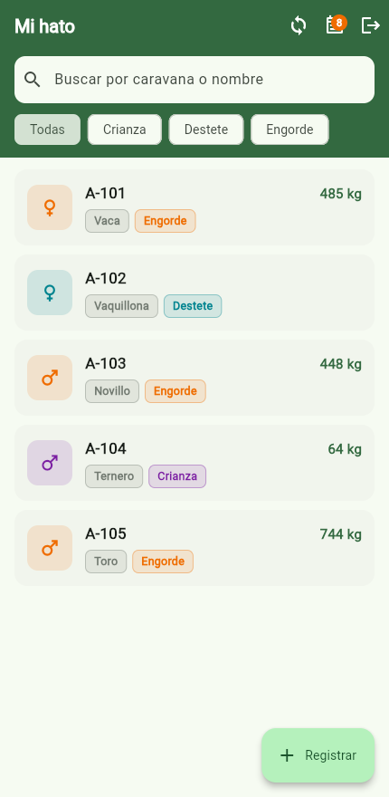
Figura F.2. Lista del hato con el último peso estimado de cada animal y el contador de tareas del calendario
Fuente: Elaboración propia, 2026. Aplicación compilada contra el servicio central en funcionamiento.
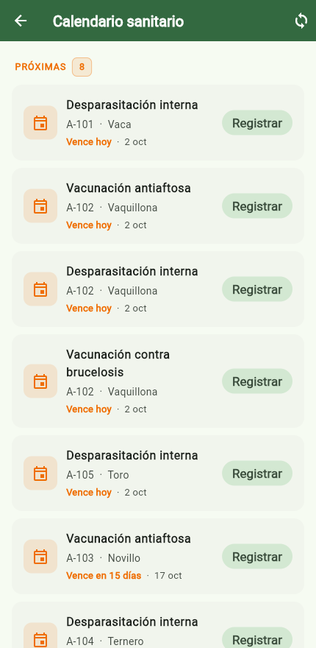
Figura F.3. Calendario sanitario con las tareas ordenadas por vencimiento
Fuente: Elaboración propia, 2026. Aplicación compilada contra el servicio central en funcionamiento.
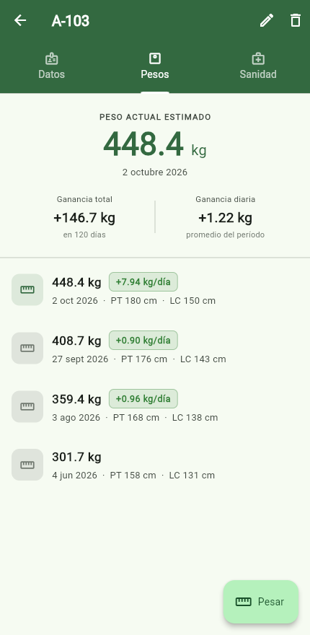
Figura F.4. Historial de pesos de un animal con su ganancia media diaria
Fuente: Elaboración propia, 2026. Aplicación compilada contra el servicio central en funcionamiento.

Figura F.5. Historial sanitario de un animal
Fuente: Elaboración propia, 2026. Aplicación compilada contra el servicio central en funcionamiento.
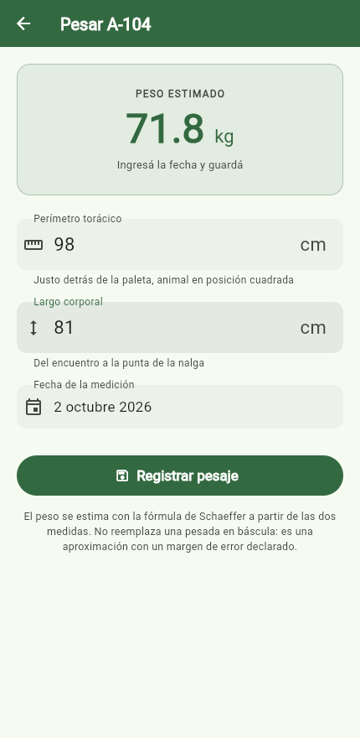
Figura F.6. Registro de un pesaje, con el peso estimado mientras se toman las medidas
Fuente: Elaboración propia, 2026. Aplicación compilada contra el servicio central en funcionamiento.

